**KLAIPĖDOS MIESTO TURIZMO**

**RINKODAROS IR KOMUNIKACIJOS**

**2016–2020 M. STRATEGIJA**

VšĮ „Turizmo plėtros institutas“

Klaipėda, 2015.12.16

**TURINYS**

ĮVADAS 6

1. Atvykstamojo turizmo analizė 7

1.1. Bendroji turistų srautų apžvalga 8

1.2. Klaipėdos miesto pasiekiamumas 14

1.2.1. Jūrinis turizmas 15

1.2.2. Sausumos keliai 18

1.2.3. Oro transportas 19

2. Klaipėdos miesto turizmo aplinkos vertinimas 21

2.1. Turizmo informacija 21

2.2. Vidinės turizmo aplinkos situacijos analizė 22

2.2.1. Turizmo infrastruktūra 23

2.2.2. Turizmo ištekliai 24

2.3. Klaipėdos miesto prekinis ženklas 31

2.4. Konkurencinės aplinkos vertinimas 32

2.4.1. Tarptautinis lygmuo 32

2.4.2. Nacionalinis lygmuo 33

2.4.3. Turizmo rinkų analizė 36

2.4.4. Gerieji pasaulio turizmo rinkodaros ir komunikacijų strategijų pavyzdžiai 37

2.5 SSGG analizė 41

3. Klaipėdos miesto rinkodaros strategija 46

3.1. Misija, vizija, tikslai 46

3.2. Klaipėdos miesto pozicionavimas 47

3.3. Prioritetiniai turizmo produktai 50

3.3.1. Kultūrinis, renginių ir pramogų turizmas 50

3.3.2. Ekologinis turizmas 52

3.3.3. Sveikatos ir SPA turizmas 52

3.3.4. Konferencijų ir verslo turizmas 53

3.3.5. Jūrinis turizmas 54

3.4. Prioritetinės rinkos ir vartotojų segmentai 55

3.4.1. Rinkų prioritetizavimas 55

3.4.2. Turistų segmentai pagal šalį, iš kuriuos atvyksta, kelionės tikslą, trukmę 57

3.4.3. Komunikacijos pobūdis pagal rinkas 58

3.5. Rinkodaros veiksmų trumpa apžvalga 59

3.6. Strateginiai produktų formavimo žingsniai 60

3.7. Rinkodaros priemonės 62

3.8. Nauji Klaipėdos miesto komunikacijos iššūkiai 64

3.9. 2014–2020 komunikacijos organizavimas 65

4. RINKODAROS IR KOMUNIKACIJOS VEIKSMŲ PLANAS 72

IŠVADOS. REZIUME 74

Literatūros ir šaltinių sąrašas 81

**LENTELIŲ SĄRAŠAS**

Lentelė 1. Klaipėdos TIC aptarnautų lankytojų ir turistų skaičiaus pokyčiai 9

Lentelė 2. Turistų pasiskirstymas pagal šalis 9

Lentelė 3. Apgyvendinimo įstaigų dinamika Klaipėdos miesto savivaldybėje 10

Lentelė 4. Turistų skaičius Klaipėdos regiono apgyvendinimo įstaigose, 2014 m. 11

Lentelė 5. Kruizinių laivų statistika 15

Lentelė 6.Palangos oro uosto skrydžių statistika, 2015 m. 18

Lentelė 7. Palangos oro uosto aviakampanijos 19

Lentelė 8. Kultūros centrų skaičius, Klaipėdos apskritis 25

Lentelė 9. Muziejų ir muziejų lankytojų skaičius, Klaipėdos apskritis 26

Lentelė 10. Apgyvendinti turistai Kauno, Klaipėdos ir Vilniaus apgyvendinimo įstaigose, 2014 m. 33

Lentelė 11. Turizmo rinkų analizė 35

Lentelė 12. Strateginiai tikslai ir kriterijų reikšmės 46

Lentelė 13. Klaipėdos miestas – turistų traukos objektas Vakarų Lietuvoje, vertybės 48

Lentelė 14. Turizmo pobūdžio pasiskirstymas pagal rinkų prioritetus ir šalis 55

Lentelė 15. Turistų segmentai, pagal atvykimo pobūdį ir sudominimo priemones 56

Lentelė 16. Rekomendacinės Klaipėdos miesto produktų formavimo kryptys 59

Lentelė 17. Informacijos vartojimo įpročiai skirtingose amžiaus grupėse 61

Lentelė 18. Kritiniai komunikacijos proceso aspektai 63

Lentelė 19. Klaipėdos miesto investicijų komunikacijos organizavimo principai 64

Lentelė 20. Bendrieji stebėsenos ir vertinimo rodikliai 68

Lentelė 21. Specifiniai stebėsenos ir vertinimo rodikliai 69

Lentelė 22. Rinkodaros ir komunikacijos veiksmų planas 71

Lentelė 23. Komunikacijos žinutės pagal siekiamus rinkodaros tikslus 76

**PAVEIKSLŲ SĄRAŠAS**

Pav. 1. Konceptualusis miesto turizmo konkurencingumo modelis 8

Pav. 2. Turistų skaičiaus Klaipėdos regiono apgyvendinimo įstaigose palyginimas 10

Pav. 3. Klaipėdos mieste apgyvendinti užsienio turistai pagal šalis 12

Pav. 5. Nakvynių trukmė pagal šalis, 2014 m. 12

Pav. 7. Į Klaipėdos miestą atvykstantys užsieniečiai pagal transporto rūšį 14

Pav. 8. Klaipėdos jūrų uosto keleivių pervežimai 16

Pav. 9. Kelionių agentūrų ir kelionių organizatorių įmonių skaičius, Klaipėdos apskritis 23

Pav. 10. Turistų nuomonės tyrimas bei *TripAdvisor* situacijos analizė 29

Pav. 12. Aplankyti Lietuvos miestai, 2015 m. 34

Pav. 13. Reklamos rinkos pokyčiai 2013 – 2014 m. 62

Pav. 14. Komunikacijos planavimo ir įgyvendinimo ciklas 66

# ĮVADAS

Dauguma užsienio turistų apie Lietuvą sužino internete. Klaipėda, kaip ir kiekvienas kitas šalies miestas, siekia pritraukti turistus, akcentuojant unikalaus Lietuvos pajūrio regiono privalumus. Ekspertų teigimu, turistų dėmesio sulauks miestai, skyrę tinkamą dėmesį ir biudžetus rinkodarai, socialiniams tinklams, „Google“ reklamai bei patrauklioms interneto svetainėms kurti pagal turistų poreikių ir patirčių analizę ir jų įtraukimą į inovatyvius su turizmu susijusių paslaugų procesus.

Globalizacijos sąlygomis turizmo verslas suklestėjo ir daugelis miestų tapo priklausomi nuo turizmo kaip svarbaus investicijų ir pajamų šaltinio. Turizmas ir kelionės yra svarbi paslaugų ekonomikos sritis.

**Miesto turizmo konkurencingumas yra gebėjimas pabrėžti savo patrauklumą turistams, suteikti jiems paslaugas geriau už kitus miestus.** Konceptualiajame miesto turizmo konkurencingumo modelyje konkurencingumas yra formuojamas vidinės bei išorinės aplinkos veiksnių. Vidinę aplinką sudaro turizmo verslo, išteklių bei infrastruktūros veiksniai. Šie elementai veikia vienas kitą ir tuo pačiu yra veikiami išorinės aplinkos veiksnių.

Pripažįstama, kad miesto turizmas yra kompleksinis, sunkiai apibrėžiamas ir priklauso nuo daugelio veiksnių, tokių kaip miesto dydis, istorija ir paveldas, jo morfologija ir aplinka, vieta ir įvaizdis. Miesto turizmo vietovės sėkmė daugeliu atvejų priklauso nuo gebėjimo sėkmingai susidoroti su problemomis, susijusiomis su eismu, oro užterštumu, nusikalstamumu ir nedarbu. **Turizmo vietovės konkurencingumas priklauso nuo miestų pastangų suteikti aukštos kokybės turizmo patirtį ar nuo turizmo įmonių gebėjimo teikti aukštos kokybės prekes ir paslaugas.**

Turizmas laikomas labai svarbia miestų plėtros dalimi, nes jis apima konkurencingą turizmo paslaugų pasiūlą, kuri atitinka turistų lūkesčius ir ypač poreikius, o taip pat daro teigiamą įtaką regionų ir miestų plėtrai, kaip ir bendrai savo piliečių gerovei.

Pagrindinis miesto konkurencingumo matas yra miestą aplankančių turistų skaičius ir jų apsistojimo mieste trukmė. Vertinant Klaipėdos miesto turizmo konkurencingumą, atsižvelgiama į prekių bei paslaugų tiekėjus, gamtinius, kultūrinius, istorinius išteklius bei turizmui reikalingą infrastruktūrą.

**Sugebėjimas pasiekti, išlaikyti ir padidinti turizmo rinkos dalį yra svarbesnis už turizmo vietovių konkurencingumą.**

Stengiantis pasikviesti daugiau turistų, tikslingas miesto įvaizdis, reklama ir korporatyvi komunikacija tampa ypač svarbiais.

Norint pritraukti turistų į tam tikrą miestą, apie jį turi būti pateikta įdomi ir tikra informacija. Didžioji dalis sėkmės priklauso nuo pastangų, informacijos įdomumo ir jos realumo. Vienas didžiausių iššūkių – pasiekti, jog reali informacija apie miestą sklistų iš lūpų į lūpas, sukurdama unikalius dalykus. Todėl informacijos turinys ir turistų patirties sklaida turi ypatingą svarbą.

Siekiant pritraukti turistus į miestą, reikia kryptingos, nuoseklios informacijos atnaujinimo savo reprezentacinėse svetainėse, raktinių žodžių naudojimo, išskirtinumo ir unikalumo išryškinimo, neapsiribojant tik inovatyviomis, tačiau taikant ir tradicines rinkodaros priemones (reklaminiai leidiniai, reklama televizijoje, spaudoje, radijuje ir kt.), asmeninius kontaktus, pasakojimus „iš lūpų į lūpas“.

Pastaraisiais metais, kintant vartotojų poreikiams, auga vidaus turizmo tradicijos, Lietuvos gyventojai aktyviau domisi savo šalimi.

Daugiausiai turistų Klaipėda pritraukia vasarą, todėl ypatingai svarbu išvengti neigiamo sezoniškumo poveikio turizmo rinkai, siekiant optimaliai išnaudoti Klaipėdos miesto turtingą jūrinį paveldą. Kiekvienam miestui ypatingai svarbu, kad lankytojai apie jį sužinotų, išgirstų ir paskaitytų prieš atvykdami. **Kokybiškos paslaugos, turizmui pritaikyta ar vietovei būdinga infrastruktūra, žinomi tarptautiniai kultūros ir sporto renginiai, įdomūs žmonės, išskirtiniai turizmo maršrutai ir miestų viešosios erdvės formuoja miesto įvaizdį.** Svarbu bei naudinga kalbėti apie unikalius dalykus, kurie vyksta mieste, tapti matomais televizijoje, spaudoje bei socialiniuose tinkluose, todėl būtina turėti rinkodaros politiką ir komunikacijos strategiją, pritaikant paslaugų dizaino principus.

# 1. Atvykstamojo turizmo analizė

Siekiant nustatyti Klaipėdos, kaip miesto, turizmo konkurencingumą bei suformuluoti strateginius tikslus, numatant taktinius veiksmus, svarbu atlikti vidinę situacijos analizę, kaip pagrindinį Klaipėdos miesto konkurencingumo matą taikant miestą aplankančių turistų skaičių ir jų apsistojimo mieste trukmę. **Pagrindinis situacijos analizės tikslas – išsiaiškinti Klaipėdos miesto gebėjimus pabrėžti savo patrauklumą turistams ir teikti prekes bei paslaugas turistams geriau už kitus miestus.** Vertinant Klaipėdos miesto turizmo konkurencingumą, bus ***vertinami miesto turizmo prekių bei paslaugų tiekėjai, gamtiniai, kultūriniai, istoriniai ištekliai bei turizmui reikalinga infrastruktūra.***

Vertinimas atliekamas remiantis konceptualiuoju miesto turizmo konkurencingumo modeliu, vertinant vidinę bei išorinę aplinkas.

Pav. 1. Konceptualusis miesto turizmo konkurencingumo modelis

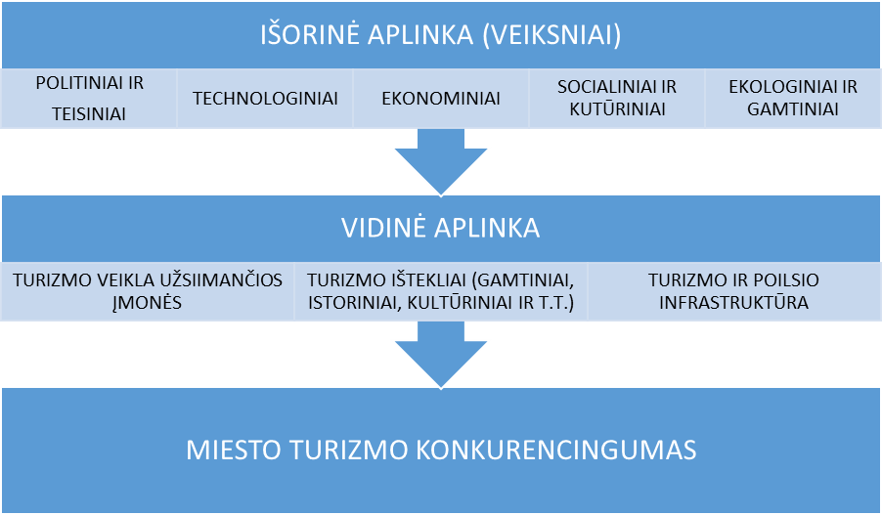

## 1.1. Bendroji turistų srautų apžvalga

Klaipėdos miesto turizmo ir kultūros informacijos centro (toliau – Klaipėdos TKIC) duomenimis, 2015 metais Klaipėdoje apsilankė 109,4 tūkst. turistų, t.y. 7,8 proc. daugiau, nei 2014 metais. Klaipėdos TKIC daugiausia aptarnavo kruizinių laivų keleivių, tai sudaro beveik 54 proc. visų turistų. Pažymėtina, kad 2009–2015 m. laikotarpiu turistų, kuriems teikiamos turizmo informacijos paslaugos, skaičius išaugo 56 proc.

Lentelė 1. Klaipėdos TKIC aptarnautų lankytojų ir turistų skaičiaus pokyčiai

|  |  |  |  |  |  |  |  |
| --- | --- | --- | --- | --- | --- | --- | --- |
| Aptarnautų turistų skaičius | 2009 | 2010 | 2011 | 2012 | 2013 | 2014 | 2015 |
| Pavieniai turistai | 32.015 | 32.496 | 41.422 | 39.872 | 42.917 | 44.416 | 50.404 |
| Kruizinių laivų keleiviai | 33.512 | 35.201 | 21.478 | 26.769 | 32.750 | 57.079 | 59.016 |
| Iš viso | 65.527 | 67.697 | 62.900 | 66.641 | 75.667 | 101.495 | 109.420 |

Šaltinis: Klaipėdos miesto turizmo ir informacijos centro statistika, www.klaipedainfo.lt

2015 metais daugiausiai turistų Klaipėdos TKIC sulaukė iš Vokietijos (44,2 proc.), JAV (5,5 proc.), Prancūzijos (4,4 proc.), Jungtinės Karalystės (4,2 proc.), Italijos (3,6 proc.), Ispanijos (3,2 proc.), Latvijos (3,1 proc.), Lenkijos (3,1 proc.), Rusijos (2,9 proc.), Estijos (1,5 proc.). Vidaus turizmo rinka sudaro 12,3 proc. aptarnautų turistų. Iš TOP‘10 atvykstamojo turizmo šalių turistų skaičius didėjo iš 6 šalių: Vokietijos (26,4 proc.), JAV (13,9 proc.), Prancūzijos (65,5 proc.), Jungtinės Karalystės (5,8 proc.), Italijos (20,1 proc.), Ispanijos (38,3 proc.), sumažėjo iš Latvijos, Estijos, Lenkijos ir Rusijos.

Lentelė 2. Turistų pasiskirstymas pagal šalis

|  |  |  |  |  |  |  |  |  |
| --- | --- | --- | --- | --- | --- | --- | --- | --- |
| 2014 metai | | | | 2015 metai | | | | Pokytis proc. |
| Eil.  Nr. | Šalis | Turistų skaičius | Rinkos dalis proc. | Eil.  Nr. | Šalis | Turistų skaičius | Rinkos dalis proc. |
| 1. | Vokietija | 17.618 | 39,7 | 1. | Vokietija | 22.272 | 44,2 | +26,4 |
| 2. | Rusija | 2.554 | 5,8 | 2. | JAV | 2.770 | 5,5 | +13,9 |
| 3. | JAV | 2.432 | 5,5 | 3. | Prancūzija | 2.235 | 4,4 | +65,5 |
| 4. | Lenkija | 1.993 | 4,5 | 4. | Jungtinė Karalystė | 2.098 | 4,2 | +5,8 |
| 5. | Jungtinė Karalystė | 1.984 | 4,5 | 5. | Italija | 1.818 | 3,6 | +20,1 |
| 6. | Latvija | 1.906 | 4,3 | 6. | Ispanija | 1.610 | 3,2 | +38,3 |
| 7. | Italija | 1.514 | 3,4 | 7. | Latvija | 1.533 | 3,1 | -19,6 |
| 8. | Prancūzija | 1.350 | 3,0 | 8. | Lenkija | 1.530 | 3,1 | -23,2 |
| 9. | Ispanija | 1.164 | 2,6 | 9. | Rusija | 1.441 | 2,9 | -43,6 |
| 10. | Estija | 805 | 1,8 | 10. | Estija | 742 | 1,5 | -7,8 |
| 11. | Norvegija | 1979 | 4,4 | 11. | Suomija | 544 | 1,1 | +45,5 |
| 12. | Čekija | 727 | 1,6 | 12. | Nyderlandai | 524 | 1,1 | -11,6 |
| Lietuva | | 5.098 | 11,5 | Lietuva | | 6.205 | 12,3 | +24 |

Šaltinis: Klaipėdos miesto turizmo ir informacijos centro statistika, www.klaipedainfo.lt

Turistams, apsistojantiems vietovėje bent vieną naktį, būtinos apgyvendinimo paslaugos. Šių paslaugų kokybė, pasirinkimo galimybės daro įtaką turistų skaičiui turistinėje vietovėje.

Remiantis statistikos departamento duomenimis, Klaipėdos mieste 2014 metais veikė 51 apgyvendinimo įstaiga: nuo aukštos klasės iki ekonominės klasės viešbučių, svečių ar poilsio namų. 2014 metais, palyginti su 2012 metais, apgyvendinimo įstaigose apgyvendintų užsieniečių išaugo 23 proc., o suteiktų nakvynių skaičius – beveik 20 proc.

Lentelė 3. Apgyvendinimo įstaigų dinamika Klaipėdos miesto savivaldybėje

|  |  |  |  |
| --- | --- | --- | --- |
|  | 2012 | 2013 | 2014 |
| Apgyvendinimo įstaigų skaičius | 49 | 50 | 51 |
| Apgyvendinta užsieniečių | 86.508 | 98.304 | 106.400 |
| Suteikta nakvynių užsieniečiams | 169.169 | 198.133 | 202.253 |

Šaltinis: Statistikos departamento duomenys

Iš visų Klaipėdos mieste apgyvendintų turistų 56 proc. sudaro užsieniečiai ir 44 proc. – Lietuvos turistai. Klaipėdos mieste 2014 metais, palyginti su 2013 metais, užsieniečių kelionių su nakvyne skaičius padidėjo beveik 15 proc., vienadienių kelionių skaičius sumažėjo 3 proc.

Pav. 2. Turistų skaičiaus Klaipėdos regiono apgyvendinimo įstaigose palyginimas

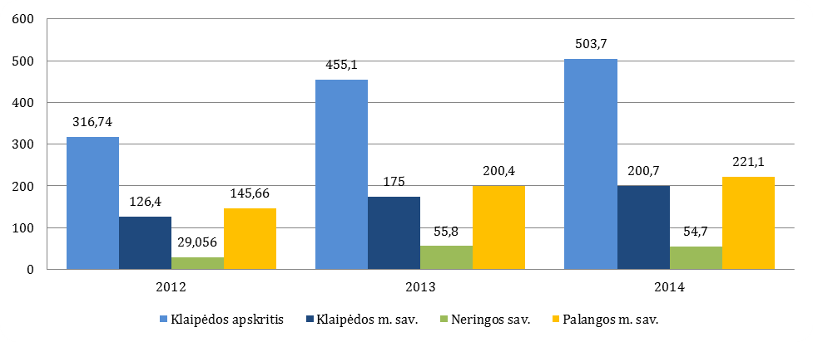

Šaltinis: Lietuvos statistikos departamentas

Klaipėdos regione daugiausiai turistų apgyvendinta Palangos miesto savivaldybės apgyvendinimo įstaigose (44 proc. nuo bendro apgyvendintų svečių skaičiaus), Klaipėdos miesto savivaldybės apgyvendinimo įstaigose (40 proc. nuo bendro apgyvendintų svečių skaičiaus), Neringos miesto savivaldybės apgyvendinimo įstaigose – 11 proc.

Lentelė 4. Turistų skaičius Klaipėdos regiono apgyvendinimo įstaigose, 2014 m.

| Šalis | Klaipėdos m. sav. | Neringos m. sav. | Palangos m. sav. |
| --- | --- | --- | --- |
| Rusija | 12.386 | 3.843 | 19.446 |
| Baltarusija | 2.624 | 407 | 7.550 |
| Vokietija | 37.509 | 12.381 | 1.852 |
| Latvija | 12.398 | 2.030 | 10.475 |
| Lenkija | 4.588 | 339 | 2.603 |
| Estija | 3.889 | 305 | 3.951 |
| Ukraina | 3.177 | 62 | 548 |
| Jungtinė Karalystė | 3.641 | 198 | 978 |
| JAV | 2.530 | 170 | 594 |
| Danija | 2.452 | 19 | 934 |
| Italija | 1.622 | 156 | 234 |
| Norvegija | 1.979 | 51 | 1.165 |
| Suomija | 1.371 | 233 | 467 |
| Švedija | 1.745 | 156 | 684 |
| Ispanija | 866 | 116 | 62 |
| Nyderlandai | 1.943 | 275 | 216 |
| Čekija | 727 | 22 | 117 |

Šaltinis: Lietuvos statistikos departamentas

Statistikos departamento duomenimis, Klaipėdos mieste dominuoja turistai iš 3 užsienio šalių – Vokietijos (19,8 proc. užsienio turistų), Latvijos (6,2 proc.) ir Rusijos (6,2 proc.). Pavyzdžiui, Palangoje apsistoja daugiausiai svečių iš Rusijos (8,7 proc.), Latvijos (4,7 proc.), Baltarusijos (3,4 proc.), Estijos ir Lenkijos.

2014 metais didžiausią nakvynių skaičių sudarė vokiečių, latvių ir rusų nakvynės. Palyginti su 2013 metais, iš Vokietijos atvykusių turistų skaičius išaugo 13 proc., Latvijos – 54 proc., Estijos – 7,2 proc.

2014 metais nakvynių skaičius sudarė 375 tūkst., t.y. 14 proc. daugiau nei 2013 metais.

2014 metais, kaip ir 2013 metais, vidutinė užsieniečio kelionė Klaipėdos mieste truko 2,4 nakvynės. Trumpesnių kelionių (1–3 nakvynės) 2014 metais, palyginti su 2013 metais, skaičius padidėjo 1,2 proc. ir jos sudarė 70,7 proc. visų kelionių su nakvyne, o kelionių su 4 ir daugiau nakvynių padaugėjo 5,8 proc.

Pav. 3. Klaipėdos mieste apgyvendinti užsienio turistai pagal šalis

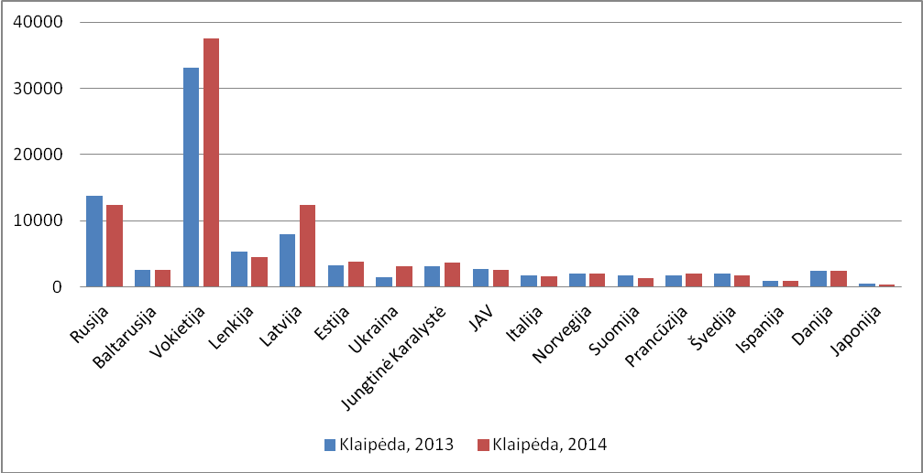

Šaltinis: Lietuvos statistikos departamentas

Pav. 4. Klaipėdos mieste suteiktų nakvynių skaičius užsieniečiams pagal šalis

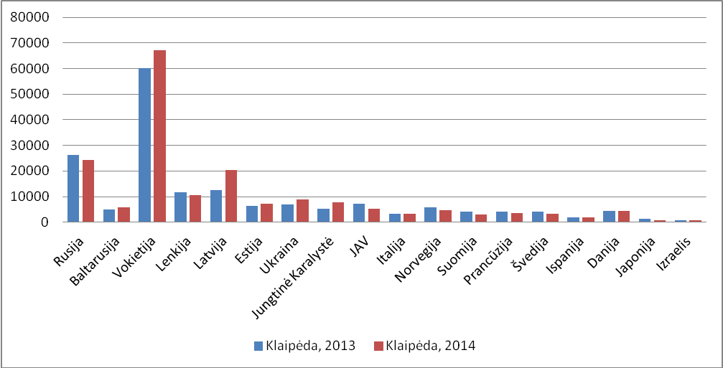

Šaltinis: Lietuvos statistikos departamentas

Pav. 5. Nakvynių trukmė pagal šalis, 2014 m.

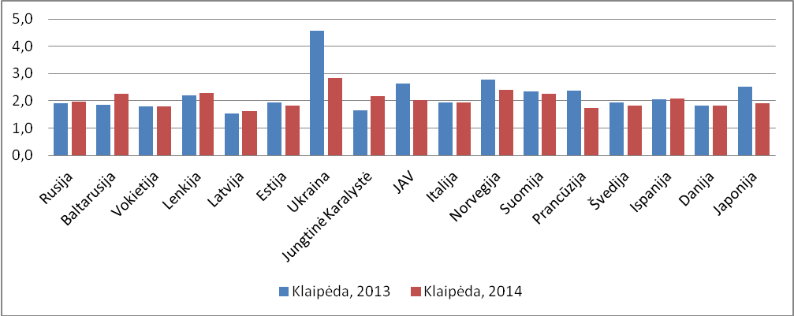

Šaltinis: Lietuvos statistikos departamentas

Užsienio keliautojų asmeninės kelionės su viena ir daugiau nakvynių sudarė 80,4 proc., o verslo kelionės – 9,6 proc. Asmeninių kelionių skaičius 2014 metais, palyginti su 2013 metais, padidėjo 1,2 proc., o verslo kelionių – 5,8 proc. Į Klaipėdą dažniau vyko vyrai – jie sudarė beveik 60 proc. visų atvykusių turistų.

Dažniausiai užsieniečiai apsistoja viešbučiuose (86 proc.), privačiame sektoriuje apsistoja 7 proc. turistų, poilsio namuose – 5 proc. ir kempinguose – 3 proc. turistų.

Pav. 6. Suteikta nakvynių užsieniečiams Klaipėdos apgyvendinimo įstaigose, 2014 m.

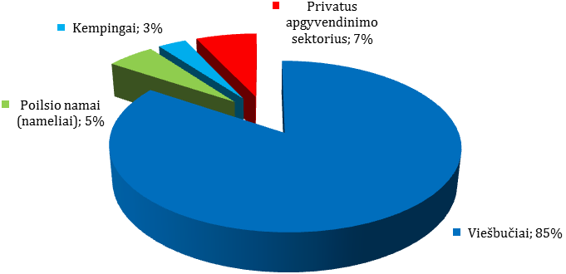

Šaltinis: Lietuvos statistikos departamentas

2014 metais į Klaipėdą atvykę užsieniečiai kelionei vidutiniškai išleido 372,8 Eur, tai 1,1 proc. daugiau nei 2013 metais. Išlaidžiausi buvo Vokietijos, Japonijos, Izraelio, JAV ir Italijos turistai, Lietuvoje apsistoję vidutiniškai 6 nakvynėms ir išleidę apie 570 Eur. Taupiausi, latviai ir lenkai, per savo vidutinę 2-3 nakvynių kelionę išleido 250 Eur. Iš viso 2014 metais užsieniečiai kelionėse su viena ar daugiau nakvynių išleido 768,9 mln. Eur, arba 3,6 proc. daugiau nei 2013 metais.

Tačiau pagrindinę konkurencinę aplinką Klaipėdos miestui formuoja privataus apgyvendinimo sektorius Klaipėdos regione, kurio paslaugomis naudojasi didžiausias vietinių turistų skaičius.

**Apibendrinimas**. Apgyvendinimo įstaigų rodikliai rodo, kad Klaipėdos miesto TOP‘10 atvykstamojo turizmo rinkų yra Vokietija, Latvija, Rusija, Lenkija, Estija, Jungtinė Karalystė, Ukraina, Baltarusija, JAV ir Danija. Klaipėdos miesto turizmo ir kultūros informacijos centre pagal aptarnautų turistų skaičių pirmauja Vokietija, Rusija, JAV, Lenkija, Jungtinė Karalystė, Latvija, Italija, Prancūzija, Ispanija, Estija. Vidaus turizmo rinka Klaipėdos miestui yra taip pat viena iš svarbiausių turizmo rinkų. Taip pat **atlikta analizė leidžia daryti prielaidą**, jog **Klaipėdos miestas turi potencialą pritraukti turistus iš Klaipėdos regione esančių nakvynės ir apgyvendimo paslaugas teikiančių įstaigų, ir gali tapti turistų rezidencijos centru, iš kurio vykstama aplankyti kitus regiono turizmo traukos objektus.**

## 1.2. Klaipėdos miesto pasiekiamumas

Galimybė Klaipėdą pasiekti įvairiu transportu – vienas svarbiausių turizmo konkurencingumo veiksnių. Pastaruoju metu smarkai padaugėjo Klaipėdos regiono turistinio pasiekiamumo oro transportu galimybių.

2014 metais daugiau nei pusė (56 proc.) į Klaipėdą atvykstančių užsieniečių atvyko kruiziniais laivais ir keltais, kita dalis (25 proc.) atvyko sausumos keliais, 15 proc. – oro transportu, 4 proc. – geležinkeliais.

Pav. 7. Į Klaipėdos miestą atvykstantys užsieniečiai pagal transporto rūšį

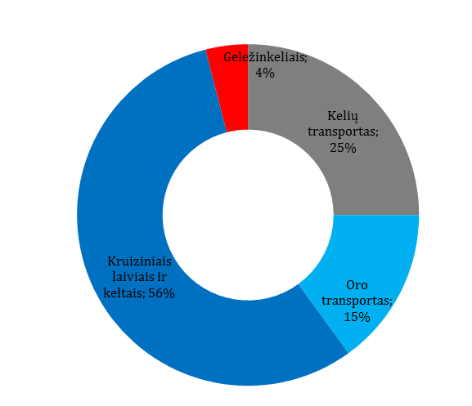

Šaltinis: Lietuvos statistikos departamentas

### 1.2.1. Jūrinis turizmas

Siekiant tinkamai įvertinti ir nustatyti jūrinio turizmo tendencijas Klaipėdos mieste, atliekama jūriniu transportu (kruiziniu laivu, keltu, privačia jachta) atvykstančių lankytojų ir turistų srautų analizė.

**Kruiziniai laivai**. Daugiausia svečių į Klaipėdą atvyksta kruiziniais laivais ir keltais. 2014 metais atplaukė 344 tūkst. turistų, t.y. 23 proc. daugiau nei 2013 metais (280 tūkst.).

Kruizinė laivyba Klaipėdos uoste suintensyvėjo 2003 metais, kai buvo pastatytas Kruizinių laivų terminalas. Terminalas, kurio operatoriaus funkcijas vykdo AB „Klaipėdos laivų remontas“, užima 1,2 ha ploto, yra arti Klaipėdos centro. Prie terminalo gali švartuotis iki 330 m ilgio, 45 m pločio ir 13 m grimzlės laivai.

Klaipėdos valstybinis jūrų uostas gana sėkmingai ir aktyviai dalyvauja didžiųjų kruizinių laivų maršrutų programose. Investicijos į naują keleivinių ir krovininių keltų terminalą didina eksportuojamas jūrų turizmo paslaugas, gerina jų kokybę. 2014 metais centrinėje uosto dalyje pastatytas naujas terminalas leido padidinti į uostą atplaukiančių kruizinių laivų skaičių. 2014 metais į Klaipėdą atplaukė 63 kruiziniai laivai (2013 metais – 40), kurie atplukdė apie 57 tūkst. keleivių. 2015 metais sulauktas 51 kruizinis laivas ir 60 tūkst. keleivių, t.y. 5 proc. daugiau, negu 2014 metais ir 84 proc. daugiau, negu 2013 metais. 2015 metais Klaipėdoje lankėsi ir laivas rekordininkas – ilgiausias kruizinis laivas per visą uosto istoriją „Celebrity Eclipse“ (ilgis – 317 m). 2016 metais numatoma sulaukti ne mažiau kaip 47 kruizinių laivų. Planuojama, kad 2016 metais bus pagerintas ilgiausio laivo rekordas – į Klaipėdą turėtų užsukti 319 m ilgio laivas „Celebrity Silhouette“.

Lentelė 5. Kruizinių laivų statistika

| Metai | Laivų skaičius | Pokytis (+/-) | Turistų sk. | Pokytis (+/-) |
| --- | --- | --- | --- | --- |
| 2003 | 28 |  | 8.786 |  |
| 2004 | 48 | +71 proc. | 14.206 | +62 proc. |
| 2005 | 59 | +23 proc. | 24.107 | +70 proc. |
| 2006 | 49 | -20 proc. | 25.014 | +4 proc. |
| 2007 | 65 | +34 proc. | 36.866 | +47 proc. |
| 2008 | 48 | -26 proc. | 32.461 | -12 proc. |
| 2009 | 50 | +4 proc. | 33.512 | +3 proc. |
| 2010 | 45 | -10 proc. | 35.201 | +5 proc. |
| 2011 | 37 | -18 proc. | 21.478 | -39 proc. |
| 2012 | 43 | +16 proc. | 26.770 | +24 proc. |
| 2013 | 40 | -7 proc. | 32.750 | +18 proc. |
| 2014 | 63 | +57 proc. | 57.079 | + 74 proc. |
| 2015 | 51 | -19 proc. | 60.202 | +5 proc. |

Šaltinis: VĮ Klaipėdos valstybinio jūrų uosto direkcija

Klaipėdos valstybinio jūrų uosto direkcija 2014 metais kruizinės laivybos rinkodarai skyrė 34 tūkst. Eur, o 2015 metais – 57,8 tūkst. Eur. Per 2015 metų kruizinį sezoną surinkta 671 tūkst. Eur – tai sudaro apie 1,5 proc. visų uoste surenkamų rinkliavų.

**Keltai**. Per pastaruosius metus išsigrynino 2 kryptys, kuriomis kursuoja keltai, transportuodami ne tik lietuvių turistus, bet ir užsieniečius. Keltų tarptautiniai maršrutai: Klaipėda–Kylis (Vokietija) ir Klaipėda–Karlshamnas (Švedija). Operatorius – AB *DFDS Seaways*.

Pav. 8. Klaipėdos jūrų uosto keleivių pervežimai

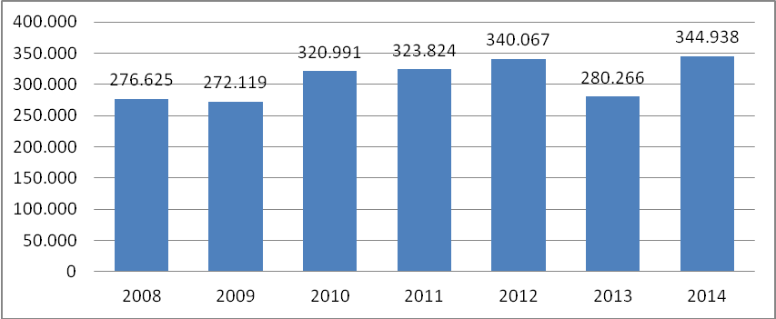

Šaltinis: Klaipėdos jūrų uosto informacija

Nors Klaipėdos jūrų uostas neužšąla, tačiau pastebimas keleivių judėjimo sezoniškumas. Didžiausias keleivių skaičius atvyksta gegužės–rugpjūčio mėn., mažiausiai – sausio–vasario mėn. Didžiausias keleivių skaičius per mėnesį – 65 tūkst. keleivių (2014 m. rugpjūčio mėn.).

**Daugeliu atvejų keltais keliaujantys turistai atvyksta autobusais arba automobiliais, tai suteikia jiems plačias galimybes susipažinti su Klaipėdos regiono ir visos Lietuvos turizmo ištekliais.**

**Privatūs laivai**. Ekspertų vertinimu, Lietuvoje pramoginių laivų uostų veiklos apimtys per pastaruosius metus kasmet padidėja dvigubai. Klaipėdos uoste vis dar labai trūksta modernių jachtklubų su išvystyta infrastruktūra – viešbučiais, restoranais, laivų remonto dirbtuvėmis, nėra didelio vietų rezervo laivams, sezono metu užsukantiems į Klaipėdos uostą. Šiuo metu Klaipėdoje pramoginius laivus galima švartuoti dviejose vietose – senamiestyje esantis Pilies jachtų uostas talpina apie 200 laivų, ir dar 70 vietų yra Klaipėdos jachtklube Smiltynėje. Ekspertai teigia, jog Pilies jachtų uoste reikėtų mažiausiai dar 50-ties vietų.

Kita vertus, atvykimas privačiu laivu iki Klaipėdos yra gana komplikuotas – artimiausias patogus uostas yra Liepoja. Visi kiti uostai yra didesniu nei vienos dienos plaukimo atstumu, o tokius plaukimus, ekspertų teigimu, renkasi ne daugiau kaip 5 proc. buriuotojų. Dėl šių priežasčių nėra didelio iš užsienio atvykstančių laivais potencialo. Taip pat teigiama, kad tokie ryžtingi jūrinio turizmo privačiais laivais entuziastai yra įpratę prie įvairių sąlygų, taigi ir dabartinės sąlygos jų neatbaido.

### 1.2.2. Sausumos keliai

Klaipėdą lengvai galima pasiekti privačiomis transporto priemonėmis (automobiliais, kemperiais) ir viešuoju transportu (autobusais, traukiniais).

**Privatus automobilių transportas**. Klaipėdą patogu pasiekti automobiliu, nes išplėtotas magistralinių, rajoninių ir krašto kelių tinklas. Klaipėdą su kitomis Lietuvos vietovėmis jungia greitkelis A1: Klaipėda – Kaunas (eismo intensyvumas – 5.600 automobilių per parą). Per paskutiniuosius kelerius metus šalia greitkelio sparčiai auga paslaugų infrastruktūros įmonių tinklas, statomos naujos degalinės bei jų aptarnavimo kompleksai. Tiesiama VIA BALTIKA magistralės atkarpa, jungianti Šiaurės (Suomija), Baltijos šalis (Estiją, Latviją, Lietuvą), Lenkiją su Vakarų Europa, dėl to, tikėtina, padidės motorizuotų turistų srautas iš minėtų šalių į Lietuvą ir Pajūrio regioną.

**Viešasis transportas**. Susisiekimas viešuoju transportu yra gana ribotas dėl mažo maršrutų dažnio, o tai nesudaro patogių sąlygų turistams atvykti iš kitų miestų.

Klaipėda pasiekiama:

* autobusų tarptautiniais maršrutais: Klaipėda–Nida–Zelenogradskas–Kaliningradas (Karaliaučius) (1 kartas per dieną; kelionės trukmė 4 val. 32 min.); Klaipėda-Kaliningradas (1 kartas per dieną; kelionės trukmė 4 val. 15 min.); Klaipėda-Ryga (9 kartai per dieną; kelionės trukmė 4 val. 30 min.); Klaipėda-Šiauliai-Ryga (1 kartas per dieną; kelionės trukmė 5 val.); Klaipėda-Liepoja-Ryga (1 kartas per dieną; kelionės trukmė 5 val.)
* vietiniais autobusų maršutais: Vilnius-Klaipėda (17 kartų per dieną; kelionės trukmė 3 val. 45 min. (12 iš 17), 4 val. 30 min. – 5 val. (3 iš 17); 6 val. (2 iš 17);
* greituoju traukinių maršrutu: Vilnius-Šiauliai-Klaipėda (du kartus per dieną; kelionės trukmė 3 val. 45 min.) ir traukinių maršrutu: Vilnius–Šiauliai–Kretinga–Klaipėda (du kartus per dieną; kelionės trukmė 4 val. 34 min.). Klaipėdą su kitomis Lietuvos vietovėmis jungia geležinkelio atšaka. Planuojama tiesti RAIL BALTIKA atkarpa, jungianti Šiaurės (Suomija), Baltijos šalis (Estiją, Latviją, Lietuvą), Lenkiją su Vakarų Europa, dėl to, tikėtina, padidės geležinkeliais keliaujančių turistų srautas iš minėtų šalių į Lietuvą.

### 1.2.3. Oro transportas

Klaipėdos miesto pasiekiamumo konkurencingumui svarbus Palangos oro uosto infrastruktūra ir skrydžių kryptys. Palangos oro uosto tako ilgis gana trumpas (2,3 km), todėl negali aptarnauti didelių avialainerių. Palangos oro uostas daugiau keleivių galėtų priimti ir be papildomos infrastruktūros, nes jo pralaidumas – 300 tūkst. keleivių per metus.

Per 2015 m. 11 mėn. buvo skraidinami 134 tūkst. keleivių, tai 9 proc. daugiau nei per tą patį 2014 m. laikotarpį. Per 2015 m. 11 mėn. buvo organizuoti 3.170 lėktuvų skrydžių, t.y. 12 proc. daugiau nei per tą patį 2014 m. laikotarpį.

Lentelė 6. Palangos oro uosto skrydžių statistika, 2015 m.

| Mėnuo | 1 | 2 | 3 | 4 | 5 | 6 | 7 | 8 | 9 | 10 | 11 | | Iš viso | |
| --- | --- | --- | --- | --- | --- | --- | --- | --- | --- | --- | --- | --- | --- | --- |
| Keleiviai | 9.333 | 8.930 | 9.607 | 10.396 | 10.723 | 14.068 | 17.110 | 16.952 | 13.422 | 13.053 | 10.701 | 134.304 | |
| Tarptautinių maršrutų | 9.333 | 8.930 | 9.607 | 10.396 | 10.718 | 7.907 | 17.097 | 16.944 | 13.422 | 13.051 | 10.689 | 128.094 | |
| Reguliarių skrydžių | 9.330 | 8.906 | 9.602 | 10.389 | 10.629 | 13.829 | 16.975 | 16.750 | 13.321 | 12.633 | 10.642 | 133.006 | |
| Nereguliarių skrydžių | 3 | 24 | 5 | 7 | 94 | 239 | 135 | 202 | 101 | 420 | 68 | 1.298 | |
| Keleivių skaičius lyginant su 2014 m., proc. | 0,2 | 6,7 | -1,1 | -3,5 | -6,8 | 11,4 | 23,3 | 17,7 | 14,8 | 22,1 | 4,7 | 9,0 | |
| Lėktuvų skrydžiai | 170 | 180 | 200 | 222 | 328 | 330 | 400 | 430 | 374 | 300 | 236 | 3.170 | |

Šaltinis: Palangos oro uosto statistika

Oro linijos SAS ir „airBaltic“, pastebėjusios nuolatinį keleivių srauto didėjimą, keleiviams pasiūlė papildomų skrydžių į Lietuvos pajūrį. „RusLine“ ketvirtą vasarą iš eilės planuoja sezoninius skrydžius iš Maskvos. Kiekvienais metais keleivių srautas šiltuoju sezonu išauga apie 18 proc.

Lentelė 7. Palangos oro uosto aviakompanijos

| Aviakompanijos | Miestai (šalis) | Skrydžių sezonas |
| --- | --- | --- |
| Norwegian | Oslas (Norvegija) | Ištisus metus |
| airBaltic | Ryga (Latvija) | Ištisus metus |
| Scandinavian Airlines | Kopenhaga (Danija) | Ištisus metus |
| LOT Polish Airlines | Varšuva (Lenkija) | Nauja kryptis nuo 2016 m. kovo mėn. |
| Wizz Air, Ryanair | Londonas (JK) | Nauja kryptis nuo 2016 m. kovo mėn. |
| Belavia | Minskas (Baltarusija) | Nauja kryptis nuo 2016 m. |
| Rusline | Maskva (Rusija) | Sezono metu, nuo 2016 m. vasaros |

Šaltinis: Palangos oro uosto informacija

Šiuo metu reguliarius reisus į/iš Palangos oro uosto vykdo užsienio aviakompanijos „SAS“, „airBaltic“, „Norwegian Air Shuttle“. Skraidina daugiausia į Rygą (Latvija), Oslą (Norvegija), Kopenhagą (Danija). Sezono metu vykdomi skrydžiai į Maskvą (Rusija). Nuo 2016 m. pavasario atidaromi nauji skrydžiai į Londoną (JK), Varšuvą (Lenkija), Minską (Baltarusija). Tikimasi, kad su „Wizz Air“ ir „Ryanair“ atėjimu išpopuliarės kryptis Palanga–Londonas (JK). Vežėjai tikisi šia kryptimi pervežti daugiau, nei 30.000 keleivių. Tai sudaro galimybes pritraukti didesnį turistų srautą iš JK.

Iš pateiktos informacjos akivaizdu, jog reisų, skraidinančių į Lietuvos pajūrį, yra, tačiau **nėra patogaus susisiekimo viešuoju transportu su Klaipėdos miestu.**

Atlikus turistų nuomonės apklausą ir situacijos analizę *TripAdvisor*, gauti duomenys suformuoja nuomonę, jog atvykus į Vilnių ar Kauną, nėra tikslo vykti į Klaipėdos miestą, jei viešnagė Lietuvoje yra trumpa, kadangi Klaipėdos mieste nėra, ką veikti ir laikas nuvykti iki Klaipėdos miesto yra per ilgas lyginant su rezultatu, kuris gaunamas atvykus.

**Apibendrinimas**. Klaipėdos konkurencinis pranašumas – išvystyta jūrų uosto infrastruktūra bei susisiekimas kruiziniais laivais ir keltais. Daugiau nei pusė į Klaipėdos TKIC užsukančių turistų atvyksta naudodamiesi jūrinio turizmo paslaugomis. Klaipėdos miestui svarbus ir Palangos oro uostas, nes apie 15 proc. į Klaipėdą atvykstančių svečių naudojasi oro transporto paslaugomis. Naujai vystomos skrydžių kryptys į Londoną, Varšuvą ir Minską – didelės galimybės pritraukti daugiau turistų iš Jungtinės Karalystės, Baltarusijos ir Lenkijos. Išvystyta kelių tinklo ir kempingų infrastruktūra sudaro galimybes patogiai atvykti ir keliauti automobiliais, kemperiais. Susisiekimas viešuoju transportu nėra itin patrauklus, nes pakankamai ilgas atstumas daro įtaką atvykimo trukmei. Remiantis atlikta analize, galima daryti prielaidą, kad padidinti srautus į Klaipėdos miestą galima pasinaudojus suformuotais patraukliais pasiūlymais, skatinančiais turistus atvykti „dėl priežasties“. **Suformavus piežastį atvykti bus minimizuota ilgos kelionės trukmės sąvoka, kaip vertinimo kriterijus.**

Taip pat rekomenduojama **sutelkti dėmesį į susisiekimo tarp Klaipėdos miesto ir Palangos oro uosto galimybių gerinimą.** Atsiradus patogiam susisiekimui, didesnė tikimybė pasiekti, kad turistai pasinaudotų apgyvendinimo paslaugomis Klaipėdos miesto apgyvendinimo įstaigose, o ne Palangoje.

# 2. Klaipėdos miesto turizmo aplinkos vertinimas

## 2.1. Turizmo informacija

Pagrindinis Klaipėdos miesto turizmo ir kultūros informacijos centro (toliau – Klaipėdos TKIC) tikslas – informacine veikla didinti atvykstamojo ir vietinio turizmo srautus. Pagrindinės Klaipėdos TKIC veiklos:

* **informacijos teikimas turistams,**
* **Klaipėdos miesto reklamavimas,**
* **leidinių paruošimas ir leidimas,**
* **interneto svetainės atnaujinimas,**
* **dalyvavimas tarptautinėse parodose,**
* **dalyvavimas turizmo verslo misijose.**

Klaipėdos TKIC – turizmo įvaizdžio formavimo priemonė ir turizmo rinkodaros instrumentas. Savivaldybės įsteigtas ir finansuojamas TKIC gali tapti ne tik informacijos (turizmo informacijos paslaugų) teikėju, bet kaip juridinis asmuo, disponuojantis turizmo informacija, finansiniais ir darbo ištekliais, gali vykdyti savivaldybės užsakymus turizmo rinkodaros ir turizmo įvaizdžio formavimo srityse ar net tapti struktūra, įgyvendinančia savivaldybės turizmo politiką.

Klaipėdos TKIC2015 metais dalyvavo tarptautinėse turizmo parodose Vokietijoje, Lenkijoje, Latvijoje, Nyderlanduose ir Lietuvoje, 2016 metais – Suomijoje, Izraelyje, Latvijoje, Estijoje, Vokietijoje, Čekijoje, Lietuvoje. Leidžia turistinius leidinius kultūrinio turizmo ir aktyvaus poilsio temomis, turistinius žemėlapius ir maršrutų aprašymus, leidinius populiarinančius renginius.

Siekiant didinti į Klaipėdos miestą atvykstančių turistų srautus, dėmesys skiriamas darbui su kruizinių laivų linijomis, pasiekiamumo gerinimui oro transportu ir rinkodaros veiklos stiprinimui: aktyviai dalyvaujama tarptautinėse turizmo parodose ir turizmą vystančiose tarptautinėse organizacijose, gerinamas miesto turizmo įvaizdis ir teikiamos visos būtinos informacijos paslaugos mieste.

Nemokamos informacijos teikimas turistams ir turistines paslaugas teikiantiems subjektams. Planuojama parengti, išleisti ir išplatinti leidinius, pristatančius Klaipėdos miestą ir jo turizmo produktus (kasmet apie 20 000 Klaipėdos miesto žemėlapių, informacinių brošiūrų ir informacinių leidinių), vidutiniškai 20 000 turistų nemokamai suteikti informaciją, surengti po 3 nemokamas ekskursijas po miestą Pasaulinės turizmo dienos proga, interneto erdvėje skleisti aktualią informaciją (www.klaipedainfo.lt).

2016 m. bus parengta turizmo rinkodaros strategija, o 2017 m. sukurta mobilioji programa (projektas bus įgyvendinamas per Klaipėdos regiono savivaldybių asociaciją, savivaldybės finansinis prisidėjimas sudarys 15 proc.). Remiantis TKIC vidaus dokumentais ir Klaipėdos miesto savivaldybės pateikta informacija, nuo 2002-ųjų metų TKIC‘e dirbančių žmonių skaičius nepasikeitė, kai tuo tarpu atvykstančių turistų skaičius išaugo daugiau nei 50%. Tačiau keičiantis rinkos sąlygoms bei didėjant miestų konkurecijai, taip pat keičiantis priemonėms, kurios reikalingos strateginių tikslų įgyvendinimui siekiant didinti atvykstančių turistų skaičių – atsiranda poreikis papildomoms kompetencijoms viešosios įstaigos viduje, arba tokių paslaugų teikėjo susiradimui (t.y. kompetencijos darbui su elektroninės rinkodaros priemonėmis).

**Vertinant TKIC vykdomus veiksmus galima daryti išvadą, jog Klaipėdos miestas skiria ypatingą dėmesį skleidžiant turizmo informaciją atvykstantiems turistams įvairiomis priemonėmis, tačiau įvertinus esamus ir potencialius turistų srautus, priemonių nepakanka.**

## 2.2. Vidinės turizmo aplinkos situacijos analizė

Miesto turizmo konkurencingumo modelio vidinėje aplinkoje išskirti trys stambūs elementai: turizmo veikla užsiimančios įmonės, turizmo ištekliai (gamtiniai, istoriniai, kultūriniai ir t. t.), ir turizmo bei poilsio infrastruktūra. Prie turizmo veikla užsiimančių įmonių priskiriamos apgyvendinimo įstaigos (nagrinėtos 2-ojoje šio dokumento dalyje, todėl šioje dalyje pakartotinai vertinamos nebus), kelionių agentūros bei kelionių organizatoriai ir pan. Kaip turizmo gamtiniai ištekliai apibrėžiami miškai, želdynai, vandens telkiniai, mineraliniai ištekliai, gamtos paveldo objektai, tinkami ir galimi pritaikyti žmonių poilsiui ir laisvalaikiui. Vertingiausi ir įdomiausi gamtiniai turizmo objektai pritaikytini pažintiniam, kultūriniam ir ekoturizmui, kaimo turizmui ir kitokiam aktyviam bei pasyviam poilsiui. Turizmo istorijos – tai kultūros ištekliams priskiriami archeologijos, istorijos, meno, mokslo ir technikos paveldo objektai, folkloras, tradicijos ir liaudies amatai, šiuolaikiniai meno kūriniai ir mokslo pasiekimai, kolekcijos, kiti kultūros objektai ir saugomos teritorijos, kurių vertybės sudaro galimybes naudoti jas profesinio, pažintinio, kultūrinio ir kitokio turizmo tikslais. Turizmas suteikia papildomą prasmę senųjų pilių, rūmų atstatymui, savitų kraštovaizdžių apsaugai, socialinių ir istorinių reiškinių atspindėjimui, taip pat didina bendruomenės narių domėjimąsi kitų kraštų gamta, kultūra. Turizmo infrastruktūra apibrėžiama kaip įrangos ir paslaugų visuma, suteikianti galimybę turistams susipažinti su vietovės turizmo ištekliais, pramogomis, rasti nakvynę bei gauti reikalingą informaciją ir laisvai judėti. Taigi turizmo infrastruktūra – tai vandens ir dviračių turizmo trasos, pėsčiųjų takai, kempingai, stovyklavietės, poilsiavietės, apžvalgos aikštelės, regyklos, turizmo informacija, informaciniai stendai bei nuorodos, viešojo transporto sistema. Šiems vidinės miesto turizmo aplinkos elementams apibūdinti išskiriami veiksniai vertinami kiekybiškai ir kokybiškai. Remiantis abiem kriterijais atliktas vertinimas.

### 2.2.1. Turizmo infrastruktūra

**Rekreacija**. ****Klaipėdos mieste yra 137 gydymo įstaigos ir ligoninės, 8 reabilitacijos centrai, 6 plastinės – estetinės chirurgijos klinikos, 16 SPA / masažo centrų.** **Ateityje būtina vystyti SPA paslaugas ir infrastruktūrą, kad Klaipėda turizmo srityje efektyviau išnaudotų SPA ir sveikatos turizmo paslaugų galimybes.****

Klaipėdos mieste konferencijų infrastruktūrą, tinkamą nedidelėms tarptautinio lygio konferencijoms rengti, turi daugelis viešbučių. Klaipėdos miesto konferencinio turizmo ir tarptautinių renginių organizavimo galimybės susijusios su renginių ir konferencijų (iki 500 dalyvių) pritraukimu. Didžiausios konferencijų salės: viešbutis „Amberton Klaipėda“ (550 vietų), viešbutis „Aurora“ (420 vietų), Klaipėdos dramos teatras (400 vietų), Piliavietė (300 vietų), „Švyturio arena“ (5000 ir 190 vietų), viešbutis „Park Inn“ (160 vietų), viešbutis „ARARAT All Suites Hotel“ (120 vietų), svečių namai „Friedricho pasažas“ (110 vietų), svečių namai „Žaliasis slėnis“ (100 vietų), viešbučiai „Radisson BLU“ (100 vietų), „Morena“ (100 vietų) ir „Old Port hotel“ (100 vietų).

Pav. 9. Kelionių agentūrų ir kelionių organizatorių įmonių skaičius, Klaipėdos apskritis

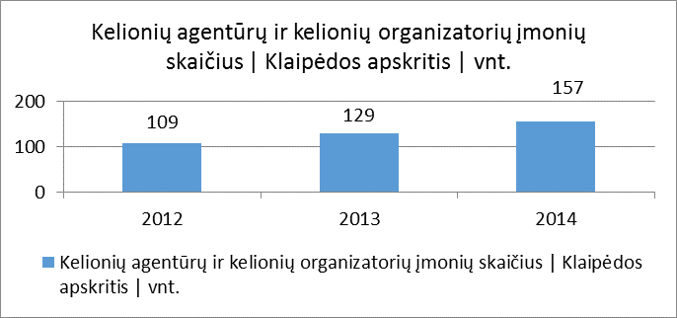

Šaltinis: Lietuvos statistikos departamentas

***Kelionių agentūrų ir kelionių organizatorių įmonių skaičius*** 2012 – 2014 m. Klaipėdos apskrityje augo 50%.

Svarbu įvertinti ***maitinimo įstaigų skaičių ir įvairovę****,* turinčią didelę įtaką miesto turizmo konkurencingumui. Klaipėdos mieste prie maitinimo įstaigų yra priskiriami 68 restoranai (9 iš jų – atsakingi restoranai), 63 kavinės, barai, 31 picerijos, 28 greito maisto įstaigos, 2 alaus restoranai, 4 pakelės kavinės (meniu.lt duomenimis). Galima rasti virš 200 prekybos centrų, parduotuvių.

Atlikus turistų nuomonės vertinimo apklausą ir situacijos analizę *TripAdvisor*, darytina prielaida, jog **maitinimo įstaigų skaičius yra pakankamas, tačiau netenkina aptarnavimo ir paslaugų kokybė.** Todėl verslui rekomenduojama atkreipti dėmėsį į lankytojų nuomonę bei koncentruotis į paslaugų gerinimą.

Labai svarbus aspektas vertinant esamą situaciją, jog žvalgantis Klaipėdos mieste savarankiškai, dominuoja nuomonė, jog tai per **mažas miestas ir nėra ką veikti.** Tačiau turistai, kurie lankydami Klaipėdos miestą **pasinaudojo gido ar vietinio gyventojo paslaugomis, buvo** **supažindinti su miesto istorijomis bei legendomis – pamatė Klaipėdos miestą kitomis akimis ir tai stipriai paveikė viešnagės mieste trukmę**.

### 2.2.2. Turizmo ištekliai

Tiriant Klaipėdos miesto konkurencingumą buvo vertinami **turizmo ištekliai**, esantys mieste ir aplink jį. Klaipėdoje yra 16 vietų, įskaitant **parkus, skverus, zoologijos sodą** ir **botanikos sodą**. Taip pat Klaipėdos miesto savivaldybės teritorijoje yra Kuršių nerijos nacionalinio parko dalis (935 ha) ir nedidelė Pajūrio regioninio parko dalis (2,4 ha). Kuršių nerijos nacionalinis parkas išsiskiria unikaliu kraštovaizdžiu. Kuršių nerija įtraukta į UNESCO Pasaulio paveldo sąrašą. Čia saugomas unikalus gamtos darinys – siaura ilga (98 km ilgio) smėlio juosta tarp Baltijos jūros ir Kuršių marių, savitas etnokultūrinis paveldas. Smiltynė – Klaipėdos miesto dalis, esanti Kuršių nerijoje, į pietus nuo Kopgalio. Smiltynė priklauso Kuršių nerijos nacionaliniam parkui.

Klaipėdos apskrityje galima rasti 43 **tvenkinius,** tačiau ne visi yra tinkami poilsinei veiklai, nes ne visi yra tinkamai prižiūrimi. Žinoma pagrindinis turistus pritraukiantis vandens telkinys – **Baltijos jūra**. Klaipėdos rajone yra 4 **ežerai**, virš 40 **upių**, keliose iš jų turistams sudaroma vandens pramogų galimybė. Didžioji upių dalis – maži upeliukai, kurie, kaip turistus pritraukiantis objektas, reikšmės neturi. Klaipėdos miesto teritorijoje paplūdimiai yra Smiltynėje, Melnragėje ir Giruliuose. Apibendrinant, Klaipėda yra turtinga vandens telkiniais ir tai yra vienas iš miesto turizmo konkurencinių pranašumų.

Klaipėdos miestas turi konkurencinį pranašumą **mineralinių išteklių** aspektu, taigi turi potencialą tapti mineralinių vandenų kurortu – tarptautinėse laboratorijose atlikti moksliniai tyrimai, galiojantys europiniai sertifikatai uostamiesčiui leistų turimus geoterminio vandens išteklius panaudoti sveikatinimui ir reabilitaciniam gydymui. Ekologiškam miesto šildymui UAB „Geoterma“ iki šiol naudojo 38 laipsnių druskingą geoterminį vandenį, išgaunamą iš daugiau kaip 1,1 kilometro gylio.

Vertinant Klaipėdos miesto **gamtos paveldo objektus,** nustatyta, kad Klaipėdos mieste yra 6 savivaldybės saugomi gamtos paveldo objektai: Bibliotekos ąžuolas, Paupio ąžuolas, Plačiašakis ąžuolas, Skvero ąžuolas, Storasis ąžuolas, Storoji Klaipėdos liepa ir Storasis uosis. Tai teigiamas rodiklis miesto turizmo konkurencingumui.

Tarp istorinių ir kultūrinių Klaipėdos miesto išteklių yra vertinami kultūros centrų skaičius, muziejų ir jų lankytojų skaičius, renginiai, istorinio, kultūrinio paveldo objektai, atvirose miesto erdvėse vykstantys renginiai.

Lentelė 8. Kultūros centrų skaičius, Klaipėdos apskritis

|  |  |  |  |
| --- | --- | --- | --- |
|  | Kultūros centrų skaičius, vnt. | | |
| 2012 | 2013 | 2014 |
| Klaipėdos apskritis | 47 | 61 | 60 |
| Klaipėdos m. sav. | 3 | 3 | 3 |
| Klaipėdos r. sav. | 8 | 20 | 21 |
| Kretingos r. sav. | 20 | 20 | 20 |
| Neringos sav. | 3 | 3 | 2 |
| Palangos m. sav. | 2 | 2 | 1 |
| Skuodo r. sav. | 6 | 8 | 8 |
| Šilutės r. sav. | 5 | 5 | 5 |

Šaltinis: Lietuvos statistikos departamentas

Lentelėje Nr.8 pateiktas **kultūros centrų skaičius** 2012 – 2014 m., kuris augo 2013 m., bendru atveju tendencijos panašios, kultūros centrų padidėjimas 2013 m. buvo ženklesnis, o 2014 m. situacija beveik nesikeitė.

Klaipėdoje ir visame Pajūrio regione turistinio sezono metu **vykstantys renginiai** pasižymi dideliu lankomumu. Kruizinių laivų terminale ir Jono kalnelyje vyksta Užgavėnių, Joninių, įvairios vasaros šventės. Miesto svečiams ir vietos gyventojams tai yra saulės palydėjimo vieta, šiltuoju metų laiku galima pasivaikščioti Danės pakrantėmis, atsiskleidžia miesto paprastumas ir grožis. Tradiciškai mieste kasmet organizuojamas laivų paradas, Tarptautinis džiazo festivalis, Jūros šventė, Šviesų festivalis ir kitos šventės. 2017 metais Klaipėda taps regatos „The Tall Ships Races“ finaliniu uostu bei Lietuvos kultūros sostine.

Atlikus turistų nuomonės tyrimą bei situacijos analizę *TripAdvisor*, **Klaipėdos miestui trūksta renginių, kurie būtų priežastis atvykti, taip pat periodinių renginių, kurie būtų priežastis praleisti Klaipėdos mieste ilgesnį laiką.**

Lentelė 9. Muziejų ir muziejų lankytojų skaičius, Klaipėdos apskritis

|  |  |  |  |  |  |  |
| --- | --- | --- | --- | --- | --- | --- |
|  | Muziejų skaičius, vnt. | | | Muziejų lankytojų skaičius, tūkst. | | |
|  | 2012 | 2013 | 2014 | 2012 | 2013 | 2014 |
| Klaipėdos apskritis | 15 | 12 | 13 | 309 | 402 | 739 |
| Klaipėdos m. sav. | 2 | 2 | 2 | 151 | 208 | 496 |
| Klaipėdos r. sav. | 1 | 1 | 1 | 5 | 7 | 9 |
| Kretingos r. sav. | 2 | 2 | 2 | 76 | 93 | 121 |
| Neringos sav. | 2 | 2 | 2 | 52 | 54 | 56 |
| Palangos m. sav. | 1 | 1 | 2 | 6 | 7 | 11 |
| Skuodo r. sav. | 2 | 2 | 2 | 11 | 14 | 15 |
| Šilutės r. sav. | 2 | 2 | 2 | 8 | 19 | 31 |

Šaltinis: Lietuvos statistikos departamentas

Klaipėdos apskrityje muziejų skaičius 2012-2014 m. išaugo tik 1, tačiau lankytojų skaičiaus augimas muziejuose gerokai didesnis, matoma labai teigiama tendencija, taigi šiuo aspektu muziejų patrauklumas yra išaugęs, o tai dar vienas teigiamas konkurencinis aspektas Klaipėdos miesto turizmui.

Vertinant istorinio ir kultūrinio paveldo objektus darytina išvada, kad konkurencingiausi kultūros paveldo objektai yra šie:

* **Klaipėdos senamiesčio senoji architektūra – fachverkas,**
* **Miesto simbolis „Meridianas“ – tai naujai rekonstruotas medinis burinis laivas,**
* **Pilies muziejus, Klaipėdos piliavietė ir čia vykstantys renginiai,**
* **Klaipėdos dramos teatras ir Teatro aikštė,**
* **Lietuvos jūrų muziejus ir delfinariumas,**
* **Mažoji miesto architektūra (daugiau kaip 200 skulptūrų, objektų ir pan.),**
* **Kalvystės muziejus,**
* **Gintaro muziejus „Amber Queen“.**

Kiti objektai – Mažosios Lietuvos istorijos muziejus, Klaipėdos laikrodžių muziejus ir pan. Uostamiestį iš paukščio skrydžio galima pamatyti iš trinavės modernaus stiliaus šv. Mergelės Marijos Taikos Karalienės bažnyčios bokšto, kuris siekia 46 metrus. Iš apžvalgos aikštelės atsiveria vaizdas į Klaipėdą iki pat smėlėtų Baltijos jūros krantų. Taip pat Klaipėdos pilies ir bastionų kompleksas, Klaipėdos pilies princo Fridricho bastionas su poterna, Princo Karlo bastionas, Klaipėdos piliavietė, Bastionų kompleksas (Jono kalnelis, Gelderno bastionas), Neringos fortas Kopgalyje, Antrojo pasaulinio karo Sovietų Sąjungos karių palaidojimo vieta, Karo laikų slėptuvės, Gynybinis žiedas ir jį sudarančios baterijos ir bunkeriai, Kopgalio baterija, Melnragės baterija, Smiltynės baterija, Tauralaukio baterija, Gedminų baterija, Alksnynės baterija, Žardės, Kuncų piliakalnis su gyvenviete, Purmalių piliakalnis. Šie svarbiausi istoriniai ir kultūriniai objektai prideda miestui konkurencinį pranašumą, išskirtinumą, tai yra vieni iš svarbiausių turistų traukos centrų tiems, kurie domisi istorija ir kultūra.

Taip pat atlikus turistų nuomonės apklausą bei situacijos analizę *TripAdvisor*, teigiamų atsiliepimų susilaukia ir kaip objektai, kuriuos verta pamatyti, yra išskiriami pasukamasis tiltas, Anikės aikštė, senojo pašto pastatas (išskiriamas kaip „atrask, jei gali“), Pelytės skulptūra.

Vertinant **renginius atvirose erdvėse** galima paminėti, kad Klaipėdos mieste vyksta įvairios iniciatyvos, tokios kaip įdomūs kultūrinio turizmo maršrutai, pavyzdžiui, „Karalienės Luizės pėdomis“ ir „Keliaujančios Klaipėdos bažnyčios“ (interaktyvus spektaklis, kuriame dalyvauja ~30 aktorių, mieste su ausinėmis). „Keliaujančios Klaipėdos bažnyčios“ maršrutas verčiamas į anglų ir vokiečių kalbas. Aktyviai sportuojantys ir sveiką gyvenimo būdą propaguojantys miesto svečiai gali pasinaudoti „Sveiko miesto“ žemėlapiu ir dalyvauti bet kurioje veikloje.

Altiekant situacijos analizę labai svarbu įvertinti **turizmo ir poilsio infrastruktūros** objektus, kuriančius pridėtinę vertę atvykstančiam turistui, t.y. **dviračių takus bei maršrutus, dviračių nuomą, vandens pramogas, pėsčiųjų takus**.

Klaipėdos mieste vystomos pramogos (1 priedas):

* **dviračiai,**
* **vandens sportas,**
* **pramoginė žvejyba ir laivyba,**
* **jodinėjimas,**
* **lauko tenisas,**
* **golfas,**
* **žygiai pėsčiomis,**
* **kitos pramogos (šuoliai parašiutais, pramoginiai skrydžiai, ledo arena ir pan.).**

Vienas iš Klaipėdos miesto konkurencinių pranašumų – dviračių turizmo trasų infrastruktūra. Klaipėdos mieste įrengta apie 90 km dviračių takų/trasų. Klaipėdos mieste prasideda įspūdinga daugiau negu 200 kilometrų ilgio Pajūrio dviračių trasa, kuri pirmoji šalyje 2006 m. oficialiai įteisinta ir paženklinta specialiais dviračių trasos ženklais. Ši trasa driekiasi per visą Lietuvos pajūrį – nuo Būtingės šiaurėje iki Nidos pietuose bei pamariu nuo Klaipėdos iki Rusnės salos. Pajūrio dviračių trasą sudaro trys skirtingos atkarpos, susitinkančios Klaipėdoje:

* **nuo Klaipėdos iki Nidos (~50 km per Kuršių neriją),**
* **nuo Klaipėdos iki Būtingės (~50 km per Pajūrio regioninį parką ir Palangą),**
* **nuo Klaipėdos iki Rusnės salos (~110 km išilgai Kuršių marių ir Nemuno** **deltoje).**

Klaipėdos mieste yra gausus inventoriaus nuomos pasirinkimas: dviračiai, riedučiai, riedlentės, jėgos aitvarai, burlentės ir pan. Labiausiai propaguojama aktyvaus poilsio veikla Klaipėdos mieste – kelionės dviračiais. Dviračių nuoma yra lengvai prieinama – Klaipėdoje yra vienas didžiausių komfortabilių dviračių nuomos vietų pasirinkimas visoje Lietuvoje. Iš viso yra 25 vietos, kuriose galima išsinuomoti dviračius, įskaitant specializuotas dviračių nuomos vietas ir viešbučius.

Vertinant turizmo ir poilsio infrastruktūrą būtina įvertinti ir **vandens pramogas bei susijusius veiksnius ir aspektus**. Klaipėdoje veikia vandens sporto paslaugas teikiantys centrai: 1 plaukimo, 2 nardymo, 2 buriavimo ir 2 jėgos aitvarų mokyklos (2 priedas). Tačiau esančią pasiūlą galima apibūdinti kaip orientuotą į klubinę veiklą vietiniams. Neišnaudojamos galimybės sukurti paslaugas turistams.

Populiari ir prieinama yra vandens dviračių, valčių, irklenčių, baidarių, kanojų, jachtų nuoma, tokių vietų, kur galima išsinuomoti turizmo inventoriaus, skirto vandens pramogoms, yra apie 15. Siūlomi pramoginiai pasiplaukiojimai po Kuršių marias ir Baltijos jūrą.

Vertinant turizmo išteklius svarbus aspektas, jog yra tęsiamas projekto „Klaipėdos pilies ir bastionų komplekso restauravimas ir atgaivinimas“ įgyvendinimas. 2016 m. prasidės II etapo darbai, kurių metu bus konservuotos ir rekonstruotos pilies rūmų liekanos ir grindinys, rekonstruota šiaurinė kurtina, atlikti Frydricho bastiono su poterna tvarkybos darbai, sutvarkyta teritorija, įrengti lauko inžineriniai tinklai. Atkurta piliavietės teritorijos infrastruktūra padidins patrauklių pramogų pasiūlą pajūrio regione, prisidės prie aktyvaus poilsio, kultūrinio ir pažintinio turizmo plėtros.

2016 m. planuojama parengti techninį projektą dėl Bastionų komplekso (Jono kalnelio) ir jo prieigų sutvarkymo, sukuriant išskirtinį kultūros ir turizmo traukos centrą bei skatinant smulkųjį ir vidutinį verslą. 2017–2018 m. planuojami Jono kalnelio ir jo prieigų sutvarkymo rangos darbai. Šis objektas patenka į Klaipėdos m. tikslinę integruotų investicijų teritoriją.

2016 m. ketinama įgyvendinti projekto „Klaipėdos miesto poilsio parko sutvarkymo ir pritaikymo turizmo bei kitoms viešosioms reikmėms“ II etapą. Pagal jau parengtą techninį projektą reikėtų įrengti likusias suprojektuotas aikšteles, nugriauti seną viešąjį tualetą ir pastatyti naują, įrengti sportinį sektorių, vaikų žaidimų aikštelę, sveikatingumo taką su treniruokliais ir kt.

Atlikus Klaipėdos miesto turistų nuomonės tyrimą bei *TripAdvisor* situacijos analizę, turistų akimis Klaipėdos miestas yra vertinamas dvejopai. Neigiamas aspektas yra – mažas miestas. Teigiami aspektai yra: jaukus, smagu pasivaikščioti, romantiškas, ramus, šarmingas, gera pasivaikščioti, turi gerą atmosferą, draugiški ir paslaugūs gyventojai, kurių didžioji dalis kalba užsienio kalbomis, taikus, labai gražus, geras maistas, geri barai.

Pav. 10. Turistų nuomonės tyrimas bei *TripAdvisor* situacijos analizė

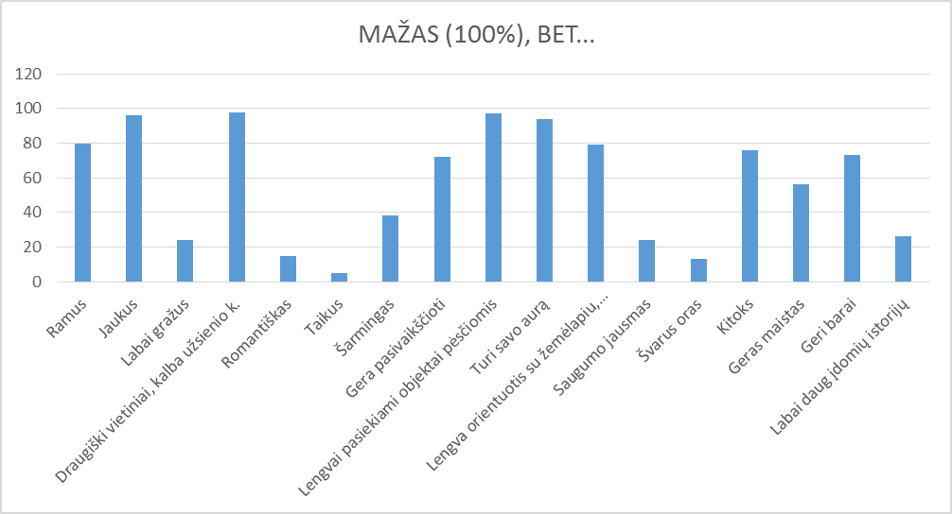

Šaltinis: Turistų nuomonės tyrimą bei *TripAdvisor* situacijos analizė

Pav. 11. Turistų nuomonės tyrimas bei *TripAdvisor* situacijos analizė

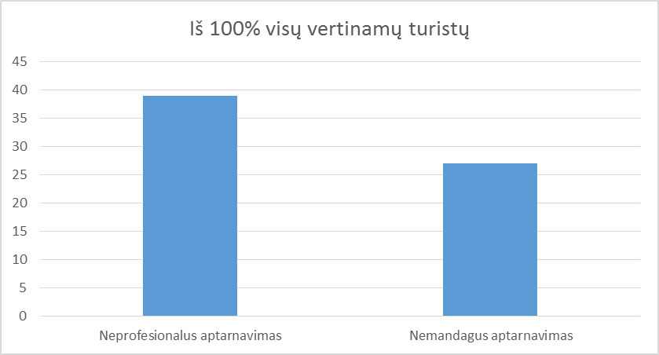

Šaltinis: Turistų nuomonės tyrimas bei *TripAdvisor* situacijos analizė

Remiantis aukščiau pateikta analize darytina prielaida, jog **Klaipėdos miestui ypatingai svarbu yra supažindinti turistus su miesto istorija ir legendomis, įtraukiant į tai vietinius gyventojus, o tuo pačiu gerinant aptarnavimo kokybę paslaugų sektoriuje.**

## 2.3. Klaipėdos miesto prekinis ženklas

**Klaipėdos miesto kaip prekės ženklo pozicionavimas yra neaiškus, nėra vieningo stiliaus.** Dabar naudojami šūkiai, "Klaipėda. Laisvu stiliumi", "Klaipėda – Lietuva prasideda čia" neatitinka pakitusių šiuolaikiško jūrų uosto ir turistų traukos centro vertybių.

Remiantis komunikacijos tonu, pateiktu Klaipėdos turizmo komunikacijos ir rinkodaros strategijoje 2015-2020 m. – laisvė, atvirumas, energija, harmonija – perteikiant šią emociją iki 2016 m. turizmo rinkodaros priemonėse buvo naudojamas šūkis „Klaipėda. Laisvu stiliumi!“ Šūkis komunikavo žinutę, kad Klaipėda – tai miestas, kuriam svarbus atvirumas pasauliui. Tai Klaipėdos išskirtinumą formuojanti vertybė, pagrindinė idėja. Klaipėdos atvirumą lemia jos specifika – geografinė padėtis (miestas su atvira jūra, esantis lygumoje, košiamas vėjų, besikeičiantis). Miestas atviras įtakoms, naujoms srovėms, inovacijoms. Atviras miestas – tai GYVAS miestas, kuriame nuolat regimas progresas ir kaita visose gyvenimo srityse. Tokia miesto dvasia traukia jaunimą, veiklius žmones – aktyvų darbo, kūrybos potencialą. Siūlanti unikalios, civilizacijos nesuniokotos, švarios gamtos prieglobstį, kokybiškas ir įvairias sveikatinimo paslaugas, turinti turtingą istoriją, architektūrą ir atsipalaidavimo galimybes.

Nors šūkis buvo specialistų ir turistų vertinamas teigiamai, tačiau jis nepristatė Klaipėdos išskirtinumo kitų Europos ir kaimyninių Baltijos šalių, jūrų uostų kontekste. Šis šūkis galėtų būti panaudotas bet kuriam kitam miestui.

Iki šiol atskirose vietinio turizmo skatinimo kampanijose buvo naudojamas šūkis „Klaipėda – Lietuva prasideda čia". Šiuo šūkiu užsienio ir Lietuvos turistai buvo kviečiami išvykti laisvalaikiu iš namų, naujai atrasti ir susipažinti su nuolat vystoma ir įvairia Klaipėdos turizmo infrastruktūra, įdomiomis edukacinėmis programomis, taip pat turistiniais teminiais maršrutais, dviračių, kelių ir vandens trasomis, dvarais ir t.t. Šis šūkis, nors iš dalies perteikia skatinimą keliauti ir pažinti Klaipėdos m., tačiau nėra skambus, ambicingas ir šiuolaikiškas.

## 2.4. Konkurencinės aplinkos vertinimas

### 2.4.1. Tarptautinis lygmuo

Tarptautiniame kontekste miestų konkurencingumą labiausiai lemia traukos objektų unikalumas, turizmo paslaugų koncentracija ir vietovės pasiekiamumas. Klaipėdos miesto, kaip turistinės vietovės, svarbai Baltijos jūros regione ypatingas vaidmuo tenka jūriniam turizmui.

Miestai, su kuriais galima lygintis pagal kruizinį turizmą – Ryga (64 kruizai, 69‘000 keleivių), Gdanskas, Varnamunde, Goeteborgas. Talinas, nors ir esantis pakankamai arti Klaipėdos, pritraukia žymiai daugiau kruizinių turistų.

**Talino** (Estija) jūrų uostas yra vienas iš greičiausiai besivystančių Baltijos jūros uostų. Pačiame miesto centre yra Senasis uostas (Vanasadam), kuriame yra keturi keleivių terminalai, uostas priima kruizinius laivus. Į Estiją kruiziniais laivais atvyksta didelis srautas turistų. Pavyzdžiui, 2014 metais į Taliną kruiziniais laivais atvyko apie 400 tūkst. turistų (tais pačiais metais į Klaipėdą – 57 tūkst.). Klaipėdai su Talinu konkuruoti gana sudėtinga, nes Estija turi daugiau uostų, todėl turi ir daugiau galimybių vystyti jūrinį turizmą. Talino senamiesčio uostas, pirmiausia, skirtas keleiviniams laivams ir keltams. Iš Talino keltai kelia į Helsinkį (Suomija), Rostok (Vokietija) ir Stokholmą (Švedija). Laivybai visi šie uostai tinka ištisus metus. 2014 m. į Estiją jūra atvyko 2,4 mln. keleivių.

Estijoje puikiai išvystytas jachtų turizmas, jachtas ir mažuosius laivelius priimančių uostelių ir prieplaukų yra 54. Pirita – didžiausias Estijos jūrinis jachtų uostas, kuriame įrengtas olimpinis buriavimo centras, galintis priimti dideles (iki 4 m grimzlės) jachtas. Uoste yra visa marinos tipo uostui būtina infrastruktūra. Estijoje yra sudarytos puikios sąlygos išsinuomoti jachtas, paslaugos puikiai reklamuojamos, todėl šalis pritraukia šimtus privačių jachtų per metus, daugiausia iš Suomijos ir Skandinavijos šalių.

Latvija – senas jūrines tradicijas turinti valstybė, šiuo metu turinti 10 uostų. Didieji Latvijos uostai: Rygos, Ventspilio ir Liepojos. **Rygos** jūrų uostas visais laikais buvo vienas svarbiausių uostų Rytų Baltijos regione, daugiausiai turistų sulaukiantis Latvijos jūrų uostas.

Išryškėjo, kad tolesnę Rygos uosto plėtrą ėmė riboti Dauguvos upės gyliai, taigi, orientuojantis į laivų didėjimo tendencijas ir Šiaurės jūros uostų patirtį, numatyta Rygos įlankoje įrengti giliavandenį avanuostą. Ventspilio uostas yra didžiausias Latvijos uostas ir vienas didžiausių Baltijos jūroje. Centrinėje miesto dalyje yra įrengta kruizinių laivų prieplauka.

**Gdanskas** (Lenkija) yra vienas svarbiausių Lenkijos miestų, turintis puikų jūrų uostą, gerą infrastruktūrą upių laivybai, geležinkelį į Varšuvą ir kitus svarbius Europos miestus. Gdansko jūrų uosto pasiekiamumas yra labai geras, tačiau vis dar yra ryški infrastruktūros, galinčios priimti keleivinius laivus, stoka.

Klaipėdos miestui konkuruoti su kitais prie Baltijos jūros esančiais miestais, vystančiais jūrinį turizmą, yra gana sudėtinga, nes kitos šalys skiria didžiules lėšas miestų rinkodarai. Pavyzdžiui, Talinas ir Ryga yra šalių sostinės, o didelė turizmo rinkodaros dalis apima didžiųjų miestų reklamą. Gdansko miestas reklamuojamas BBC televizijoje.

### 2.4.2. Nacionalinis lygmuo

Į Klaipėdą atvykstama kaip į miestą, tuo pačiu yra galimybė aplankyti „priemiesčius“ – Neringą, Palangą, Šilutės ir Kretingos rajonus.

**Pagrindinė žinia turistams – papasakoti, KAIP AŠ JAUČIUOSI KLAIPĖDOJE.**

Ką Klaipėda turi:

* dviračius;
* senamiestį, fachverką;
* delfinariumą (pritraukia 500‘000 žmonių per metus);
* pajūrį;
* kultūrą ir alų;

Nacionaliniu lygiu, siekiant pritraukti turistus į Klaipėdą atostogoms ar savaitgalio poilsiui, Klaipėdos miestas konkuruoja su kitais didžiausiais Lietuvos miestais – Vilniumi ir Kaunu. Klaipėdos privalumai – pajūris, uostas ir traukos objektai (vienintelis Lietuvoje jūrų muziejus ir delfinariumas, šalia Kuršių nerija). Apgyvendinimo įstaigų duomenys rodo, kad Klaipėda sulaukia mažiausiai turistų ir mažiausiai užsieniečių. Klaipėda labiau negu Kaunas yra mėgstama vietinių turistų.

Lentelė 10. Apgyvendinti turistai Kauno, Klaipėdos ir Vilniaus apgyvendinimo įstaigose, 2014 m.

|  | Kaunas | Klaipėda | Vilnius |
| --- | --- | --- | --- |
| Lietuvos gyventojai | 69.137 | 94.316 | 163.786 |
| Užsieniečiai | 145.993 | 106.433 | 764.617 |
| Iš viso | 215.130 | 200.749 | 928.403 |

Šaltinis: Statistikos departamentas

Statistikos departamento duomenimis, populiariausias Lietuvos miestas užsienio turistams išlieka Vilnius – 70 proc. atvykusiųjų aplanko sostinę, 28 proc. – Kauną, 24 proc. – Klaipėdą, 17 proc. – Trakus, 14 proc. – Palangą, 8 proc. – Druskininkus, 8 proc. – Kuršių neriją ir 2 proc. – Birštoną.

8 pav. Užsienio turistų aplankytos pagrindinės Lietuvos vietovės, 2014 m.

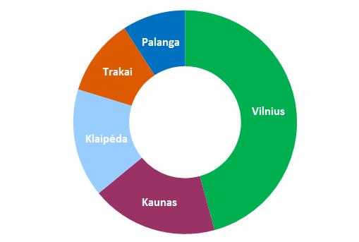

Šaltinis: Lietuvos statistikos departamentas

Užsienio turistų Lietuvoje apklausa[1] parodė, kadVilniuje lankėsi dauguma (87 proc.) šalyje apsilankiusių turistų, Kaune – beveik kas antras (46 proc.), Klaipėdoje – kas ketvirtas (28 proc.).

Pav. 12. Aplankyti Lietuvos miestai, 2015 m.

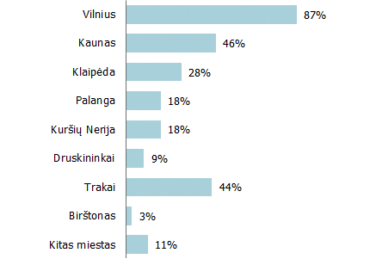

Šaltinis: Statistikos departamentas

2015 metais atlikto tyrimo duomenimis:

* Klaipėdoje lankėsi pusė Lietuvoje viešėjusių švedų, kas trečias italas, Nyderlandų gyventojas, vokietis,
* turistai iš Švedijos, dažniau nei iš kitų šalių, apsilanko Klaipėdoje ir Kuršių Nerijoje,
* turistai iš Vokietijos dažniau apsilanko Trakuose ir Lietuvos pajūryje – Klaipėdoje, Kuršių nerijoje,
* kelionės metu Lietuvoje Nyderlandų gyventojai dažniau nei kiti turistai lankosi Lietuvos pajūrio miestuose (Klaipėdoje, Palangoje),
* italai lanko ne tik Vilnių, bet ir kitus miestus: Kauną, Trakus, Palangą ar Klaipėdą.

### 2.4.3. Turizmo rinkų analizė

Siekiant nustatyti, į kokias rinkas nukrepti strateginius veiksmus bei komunikaciją, taip pat parinkti tinkamiausias komunikacijos priemones bei rinkodaros veiksmus, tikslinga apžvelgti turizmo rinkas.

Klaipėdos miesto turizmo potencialios rinkos analizuojamos atlikus išsamią Klaipėdos TKIC įdirbio rinkoje (srautai, dalyvavimas parodose), apsilankančių turistų kiekio, pasiekiamumo galimybių (sausuma, oru, vandeniu) bei nacionalinių turizmo rinkų prioritetų, numatytų Lietuvos turizmo strategijoje 2014-2020 metų, analizę. Apačioje pateikiama lentelė, kurioje susisteminti atvykstančių turistų srautų duomenys.

Lentelė 11. Turizmo rinkų analizė

|  |  |  |  |  |
| --- | --- | --- | --- | --- |
| Kaipėdos TKIC lankytojai pagal šalis | Klaipėdos TKIC dalyvavimas parodose 2015-2016 | Turistai Klaipėdos apgyvendinimo įstaigose pagal šalis | Geras pasiekiamumas | Nacionalinio lygmens prioritetinės turizmo rinkos |
| Vokietija | Latvija | Rusija | Baltarusija | Baltarusija |
| JAV | Lenkija | Baltarusija | Danija | Belgija |
| Prancūzija | Lietuva | Vokietija | Estija | Danija |
| JK | Nyderlandai | Latvija | JK | Estija |
| Italija | Vokietija | Lenkija | Latvija | Ispanija |
| Ispanija | Čekija | Estija | Lenkija | Italija |
| Latvija | JAV | Ukraina | Lietuva | Izraelis |
| Lenkija |  | Jungtinė Karalystė | Norvegija | Japonija |
| Rusija |  | JAV | Rusija | JAV |
| Estija |  | Danija | Švedija | JK |
| Suomija |  | Italija | Vokietija | Kinija |
| Nyderlandai |  | Norvegija |  | Latvija |
|  |  | Suomija |  | Lenkija |
|  |  | Švedija |  | Lietuva |
|  |  | Ispanija |  | Nyderlandai |
|  |  | Nyderlandai |  | Norvegija |
|  |  | Čekija |  | Prancūzija |
|  |  | Rusija |  | Rusija |
|  |  |  |  | Suomija |
|  |  |  |  | Švedija |
|  |  |  |  | Ukraina |
|  |  |  |  | Vokietija |

Šaltiniai: Statistikos departamentas, Užsienio turistų Lietuvoje apklausa (2015),

Valstybinis turizmo departamentas, Klaipėdos TKIC, Palangos oro uostas, Klaipėdos autobusų stotis, Valstybinis turizmo departamentas

### 2.4.4. Gerieji pasaulio turizmo rinkodaros ir komunikacijų strategijų pavyzdžiai

**BRITANIJA YRA PUIKI („BRITAIN IS GREAT“)**

Skirta parodyti pasauliui, kad Didžioji Britanija yra puiki vieta aplankyti, studijuoti, investuoti ir organizuoti verslą, taip pat užtikrinti, kad augtų turizmas ir kurtųsi darbo vietos.

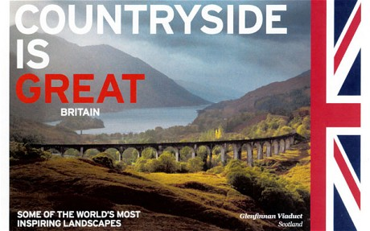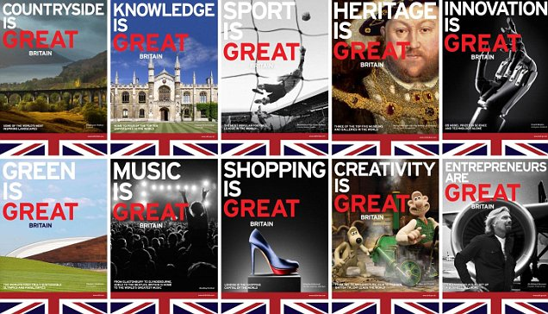

SPRENDIMAS

Tai ketverių metų £100 milijonų kampanija, nukreipta į kultūrą, paveldą, sportą, muziką, kraštovaizdį, maistą ir apsipirkimus. Į šią kampaniją taip pat integruotas ir *James Bond’o* filmas *Skyfall*. Kampanija startavo 2012 metais priešolimpiniu laikotarpiu ir nuosekliai vykdyta iki 2016 metų.

REZULTATAI

|  |  |
| --- | --- |
| **Iškelti kampanijos tikslai** | **Pasiekti rezultatai** |
| **Sugeneruoti papildomus £2 milijardus turistų išlaidų** | **Ne mažiau nei £2,5 milijardų turistų išlaidų** |
| **Pasiekti £1 milijono reklamos vertę** | **£8,9 milijonų reklamos vertė** |
| **Pritraukti £53,5 milijonus partnerių įnašų (piniginių ir paslaugų)** | **Pritraukta £52,5 milijonai partnerių įnašų (piniginių ir paslaugų)** |

KUR TAI PRITAIKOMA

* Aiškus pozicionavimas ir stipri komunikacijos žinutė.
* Nuoseklus komunikacijos strategijos laikymasis.
* Žinutė tokia stipri, kad buvo labai gerai priimta ir vidinėje rinkoje – tinkamai adaptavus, komunikacija buvo pritaikyta vietinio turizmo skatinimui.

**AŠ TAIP PAT IŠ ATĖNŲ („I'M ATHENIAN TOO“)**

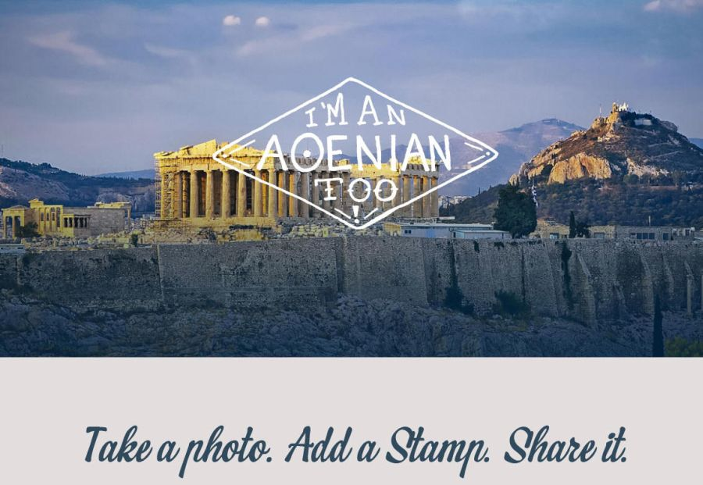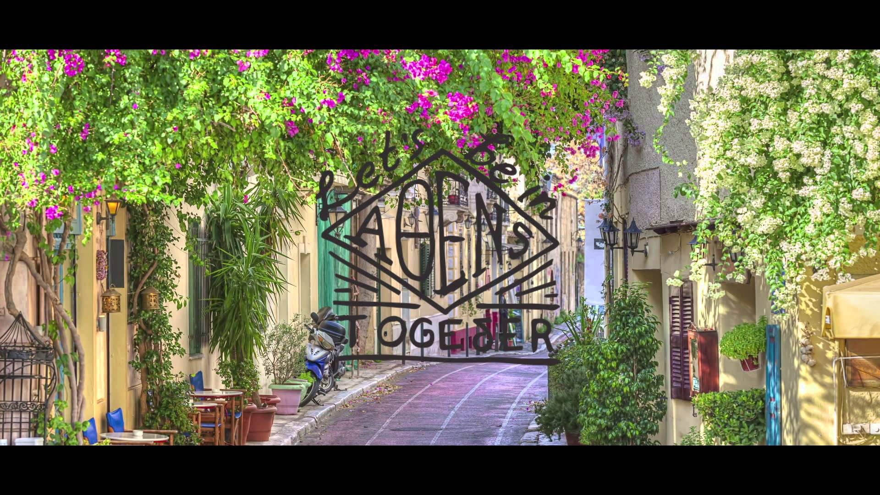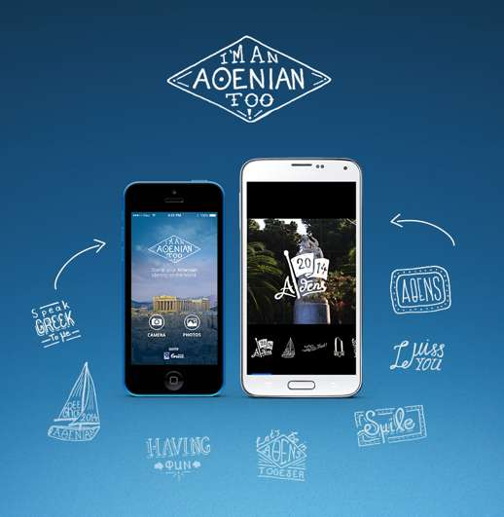

Tikslas – pakeisti Atėnų, kaip senosios Graikijos sostinės, įvaizdį. Šia kampanija siekiama turistams pademonstruoti, kad miestas yra šiuolaikiškas, įkvepiantis Europos metropolis, taip pat antikinės kultūros židinys, kurį verta ištyrinėti.

SPRENDIMAS

Mobiliojo telefono aplikacija, per kurią turistai savo nuotraukas su Atėnų vaizdais papuošia gražios stilistikos ženklu ir gali įkrauti ir pasidalinti su draugais.

KUR TAI PRITAIKOMA

* Patraukli socialinių tinklų kampanija, pagaunanti vartotojus euforizuotoje būsenoje, kurioje žmonės linkę dalintis.
* Vartotojui asmeninį turinį leidžia praturtinti ir taip padaryti unikalų – tokį, kokiu norisi dalintis.

**DUBLINAS. PABUČIUOK MANE, AŠ AIRIS („Kiss me I'm Irish! #lovedublin“)**

Kampanija skirta reklamuoti Dubliną – linksma forma, pasinaudojant socialinių tinklų populiarumu.

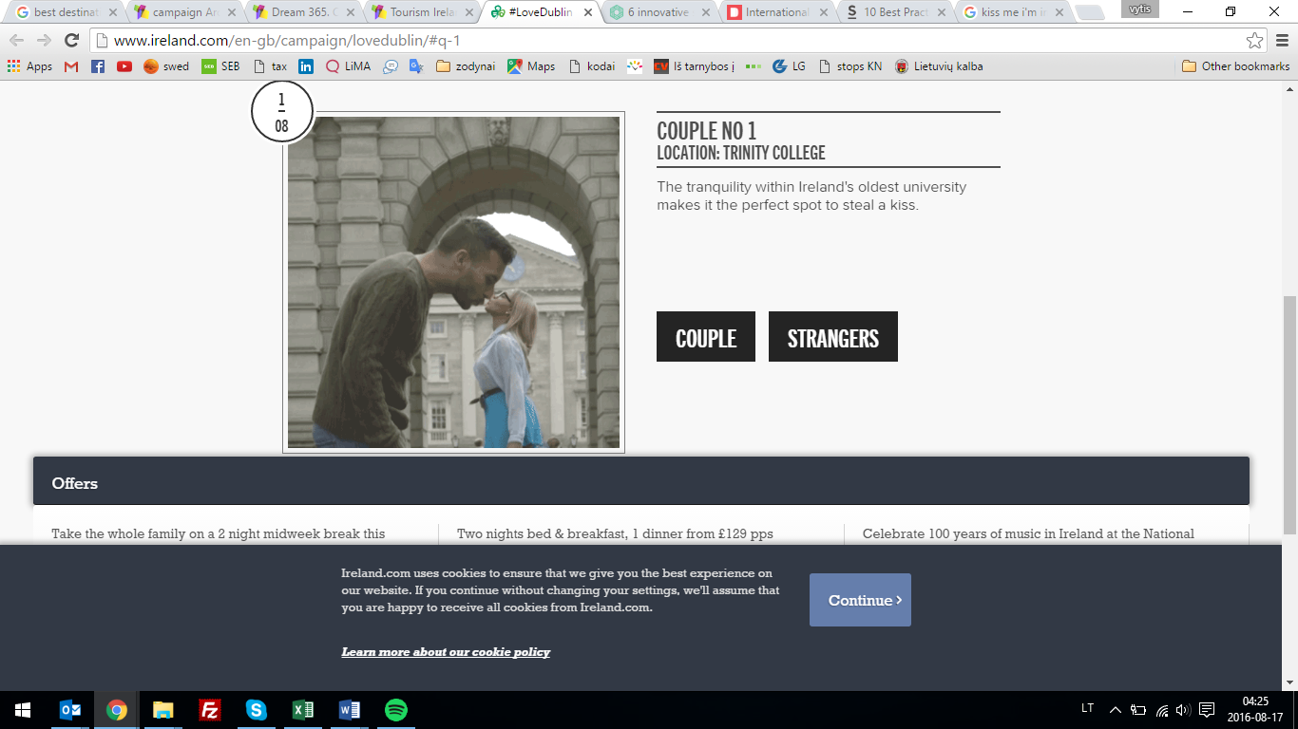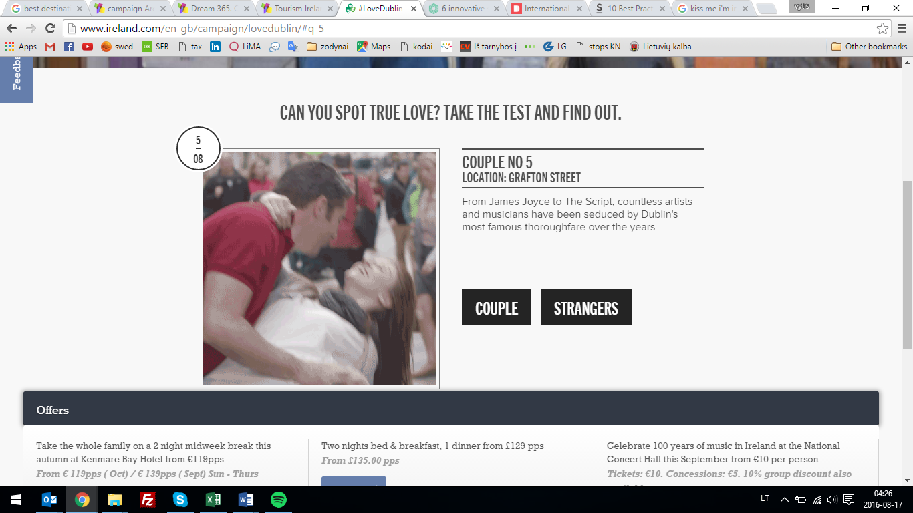

SPRENDIMAS

Vartotojams pasiūloma sudalyvauti žaidime ir atspėti, kurios iš video filmuke besibučiuojančių porų yra poros iš tikrųjų, o kurios pasibučiavo tik prieš kamerą. Filmuke visas veiksmas vyksta įvairiose Dublino vietose. Kampaniją lydi speciali svetainė, kurioje aprašomos Dublino turistinės naujienos, pramogos, gandai ir akcentuojama, kad miestas yra gyva ir įtraukianti vieta.

KUR TAI PRITAIKOMA

Vartotojų įtraukimas per įdomią idėją, už įsitraukimą ir spėjimus suteikiamas patrauklus prizas. Patogūs dalinimosi kanalai, leidžiantys žinutei sklisti organiškai – sutaupomi reklamos kaštai.

Tuo pačiu pasiekiama, kad visi, peržiūrėję video, susipažįsta su patraukliai pateiktais miesto vaizdais.

**KANARŲ SALOS. 7 ISTORIJŲ KAMPANIJA („#7stories“ campaign)**

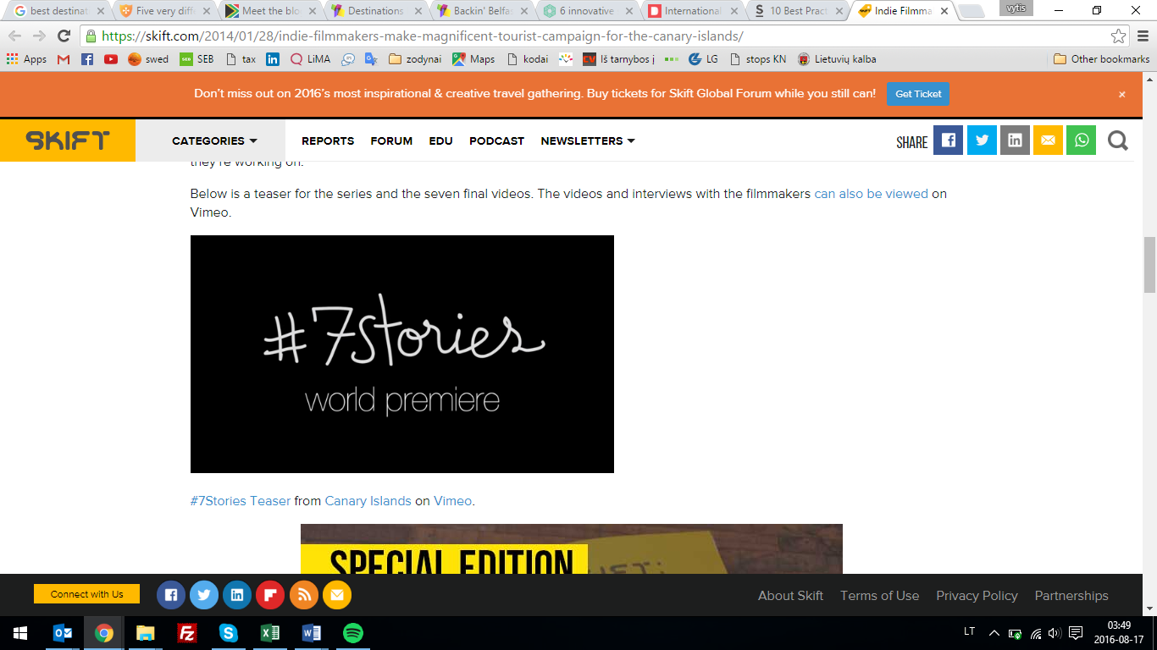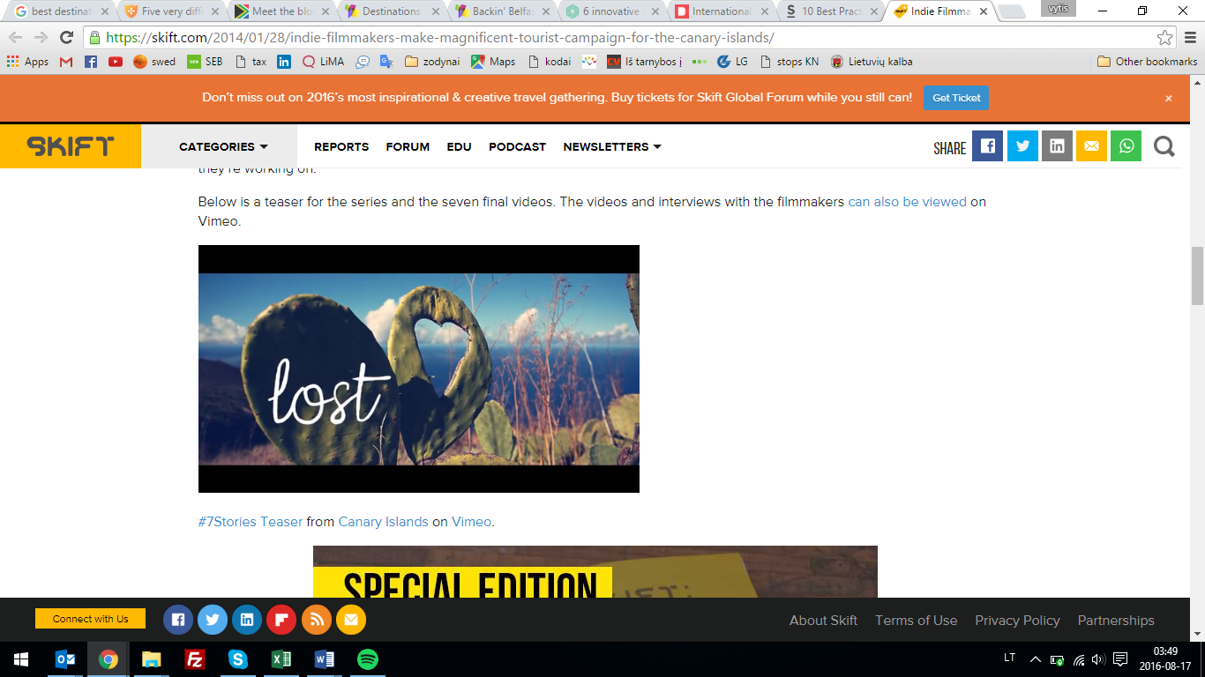

Kanarų salų turizmo departamentas pakvietė 7 nesusijusius režisierius praleisti savaitę kiekvienoje iš salų ir sukurti po filmą apie tą salą. Kelionės ir filmavimo metu režisieriai per socialinius kanalus dalinosi savo darbu ir potyriais.

SPRENDIMAS

Viešųjų ryšių kelionė, kurios rezultatas yra 7 filmai, skirtingais aspektais atskleidžiantys turistinės krypties grožį ir galimus patirti nuotykius.

KUR TAI PRITAIKOMA

* Dvigubas efektas – kampanijos rezultatas yra sukurtas profesionalus turinys (video filmai), ir tuo pačiu filmavimo metu įvykdytos viešųjų ryšių ir socialinių tinklų kampanijos.
* Natūraliai pasiekta sklaida prisideda prie sukuriamų verčių, nedidindama kampanijos kaštų.

Remiantis tarptautine patirtimi, miestams, turistinėms kryptims, neturintiems išskirtinių objektų ar ypatingo natūralaus grožio, sėkmę nulemia ne tai, kas yra reklamuojama, bet orientacija į tai, kaip pasinaudojama rinkodaros priemonėmis.

Apibendrinant gerąsias patirtis galima įvardinti tokius sėkmės veiksnius:

1. **Padaryti tai įtikinamai.** Svarbu pateikti įdomią žinutę taip, kad žmonės ja patikėtų, suteikti jai racionalius ar emocinius argumentus, kurie būtų tikri ir įrodomi.
2. **Svarbu ne tai, kiek išleidžiama lėšų.** Viena iš pagrindinių gerų viešųjų ryšių ir socialinių kanalų žinutės verčių yra tai, kad žmonės linkę ja dalintis. Taip pasiekiama nemokama sklaida – svarbu sukurti kažką tokio, apie ką žmonės norėtų kalbėti. Reikalinga gerai papasakota istorija.
3. **Dėmesys labiau turiniui, nei srauto didinimui.** Standartinė kampanija orientuojasi pritraukti lankytojų srautą į puslapį. Tuo tarpu įtraukiantis turinys sudomina žmones ir jie patys jį peržiūri.
4. **Sukurti priežastį žmonėms dalintis.** Balsavimas, reitingavimas yra tinkamos priemonės šalia įdomaus turinio ir istorijų, tai augina konktaktų skaičių.
5. **Turinio kūrėjų pajėgos.** Pagal statistiką nuo 1% iki 10% žmonių yra aktyvūs turinio kūrėjai. Nors skaičiai atrodo nedideli, tačiau būtent jie ir parodo, kad atskirų turinio kūrėjų įtaka socialiniuose tinkluose gali būti milžiniška. Jie gali tapti slaptu ginklu naujai kampanijai.
6. **Tęstinumo užtikrinimas.** Atkreipus vartotojų dėmesį pirmąja žinute, verta jiems parūpinti kitas įdomias žinutes – kadangi tie žmonės jau būna susidomėję, jie linkę priimti naujas žinutes ir jomis dalintis.

## 2.5 SSGG analizė

Atlikus išsamią situacijos analizę, įvertinus esamą situaciją, silpnąsias bei stirpiąsias puses, taip pat galimybes, buvo sudaryta galutinė SSGG, kuri bus laikoma pagrindu formuojant rinkodaros ir komunikacijos strategiją bei numatant veiksmus jos įgyvendinimui.

**STIPRYBĖS**

**1. *ARTIMOJI (VIDINĖ) APLINKA:***

* **Įdomios lankytinos vietos: įdomi gamta, unikali architektūra ir muziejų įvairovė**
* Gausūs ***rekreaciniai ištekliai:*** smėlio pajūrys, kopos, pušynai, miesto parkai, Nacionalinio parko dalis, Kuršių marios, Danės upė.
* Unikali, Lietuvoje tik Klaipėdos miestui būdinga architektūra (fachverkas).
* Gamtos pojūtis būnant mieste (Smiltynė, Giruliai).
* Smiltynė, Kuršių nerijos dalis, įtraukta į UNESCO pasaulio kultūros paveldo sąrašą.
* Vienintelis jūrų muziejus Baltijos šalyse, išskirtiniai gintaro, kalvystės, laikrodžių muziejai (vienintelis Baltijos šalyse), istorijos muziejus.
* Sąsaja su vokiečių kultūra – architektūra, Karalienės Luizės kultūrinis palikimas.
* **Patrauklios aplinkinių regionų lokacijos**
* Pajūrio regionas – artimu spinduliu išsidėsčiusios kitos pajūrio lankomos vietos:

Neringa, Palanga, Kretinga, Ventės ragas, Rusnė, Šilutė ir kt.

* Mažai urbanizuotas kaimo kraštovaizdis.
* **Patogus susisiekimas ir judėjimas**
* Lankytinos vietos lengvai pasiekiamos pėsčiomis.
* ***Dviračių takų infrastruktūra*** išvystyta geriausiai Lietuvoje.

(100 km takų tinklas Klaipėdos mieste ir 150 km regione, nuomos punktų gausa).

* Patogus susisiekimas įvairiu transportu: automobiliai, autobusai, traukiniai, keltai.
* Daugėjantis maršrutų kiekis oro keliu. Nauji lėktuvų skrydžiai iš Lenkijos, JK, Baltarusijos. Sezoniniai skrydžiai.
* Atnaujinta mažųjų laivų švartavimosi infrastruktūra.
* Kempingas miesto teritorijoje.
* Patogi prieiga kruiziniams ir pramoginiams laivams.
* **Turizmo komfortą didinančių aspektų stiprinimas:**
* **Didelis gyventojų svetingumas** ir, palyginus su Vakarų Europa, santykinai **mažesnės turizmo paslaugų kainos** (maitinimo, vidaus transporto).
* **Didelis gamtinių gydomųjų išteklių potencialas** – požeminiai vandenys, gintaras, pajūrio oras. **Turistų poreikius tenkinantis Klaipėdos turizmo ir kultūros informacijos centras.**

1. ***TOLIMOJI (IŠORINĖ) APLINKA:***

* **Istoriniai-kultūriniai bei etniniai ryšiai tarp Lietuvos ir kitų šalių** (Lenkija, Latvija, Rusija, Vokietija, Izraelis, JAV).
* **Patogi geografinė padėtis didelių turizmo rinkų atžvilgiu** (Vokietija, Skandinavijos šalys, Suomija, Lenkija, Rusija).
* **Du ES prioritetiniai transporto koridoriai** (Rytai-Vakarai, Šiaurė-Pietūs).

**SILPNYBĖS**

1. ***ARTIMOJI (VIDINĖ) APLINKA:***

* **Klaipėdos, kaip miesto, vientiso pozicionavimo trūkumas ir nepakankamas įvaizdžio formavimas.**
* **Nepakankamas turizmo ir laisvalaikio paslaugų išvystymas ir pasiūla turistams:**
* Nepakankamai sukurta vietinių turizmo maršrutų.
* Nepakankamai išnaudojami ir parengti turistų lankymui kultūros paveldo objektai, gamtiniai, kultūriniai, istoriniai ištekliai.
* Nepakankamai suformuotas turizmo produktų kiekis, atsižvelgiant į pajūrio regione esančius turizmo objektus.
* Nepakankama laisvalaikio ir pramogų pasiūlos įvairovė.
* Nepakankamai išvystyta konferencijų turizmo infrastruktūra.
* Nepakankamas verslo įsitraukimas formuojant turizmo produktus.
* Ribota neturistinio sezono produktų pasiūla.
* **Nepakankamos investicijos turizmo skatinimui ir paslaugų vystymui:**
* Ribotas biudžetas sklaidai apie turimus turizmo objektus, produktus – ***nepakankamai užtikrinama esamų maršrutų komunikacija****.*
* Nepakankamas TIC finansavimas ir žmogiškųjų resursų trūkumas.
* Nepakankamos kompetencijos darbui su el. rinkodara.
* **Norinčiųjų atvykti susisiekimo barjerai:**
* Ribotas krypčių, iš kurių atvykstama oro keliu, skaičius.
* Retas keleivinio geležinkelių transporto tvarkaraštis.
* Nepakankamas susisiekimas viešuoju transportu su oro uostu.
* Neišnaudojamos kruizinių laivų infrastruktūros galimybės priimti keleivių srautą.
* **Trumpas turistinis sezonas** ir neprognozuojama oro, tinkančio poilsiniam turizmui, tikimybė.
* **Ribotos turizmo paslaugų teikėjų pastangos sukurti aukštą komforto lygį** turistams – nepakanka dėmesio aptarnavimo kokybei, svetingumui.
* **Neformuojamas klaipėdiečio kaip “miesto ambasadoriaus” statusas.**

1. ***TOLIMOJI ( IŠORINĖ ) APLINKA:***

* **Neparengtas kurortų ir rekreacijos įstatymas.**
* **Teisinė aplinka neskatina turizmo plėtros.**
* **Valstybės ir privataus sektoriaus nepakankamos investicijos turizmo sektoriuje.**
* **Įvažiavimo sunkumai dėl vizų Rytų rinkos turistams.**
* **Trūksta informacijos ir turizmo produktų rėmimo užsienio rinkose.**

**GALIMYBĖS**

1. ***ARTIMOJI (VIDINĖ) APLINKA:***

* **ES struktūrinių fondų ir transnacionalinės ES paramos panaudojimas, įgyvendinant turizmo paslaugų, infrastruktūros, rinkodaros projektus.**

**Projektinių ir rinkodaros kompetencijų sisteminis stiprinimas su miesto ir turizmo paslaugomis dirbančiose organizacijose.**

* **Aiškus pozicionavimas, komunikuojantis Klaipėdos turizmo pranašumus ir išskirtinumus, išnaudojant Klaipėdos kaip potencialios Europos kultūros sostinės 2022 m. kandidatavimo privalumus.**
* **Turistinių maršrutų kūrimas ir pozicionavimas taip, kad atitiktų skirtingų tikslinių grupių poreikius ir keliavimo pobūdį.**
* **Regiono turizmo produktų sukūrimas ir sujungimas į vieningą turizmo pasiūlymą:**
* Klaipėdos ir greta esančių miestų bei vietovių, kaip vieningo turizmo regiono, galimybė ir bendradarbiavimas turizmo srityje formuojant bendrus produktus.
* **Naujų turizmo sričių vystymas:**
* Dėmesys sveikatinimo ir medicininio turizmo infrastruktūros plėtrai ir pasiūlymų parengimui.
* Dėmesys konferencinio turizmo infrastruktūros plėtrai ir pasiūlymų parengimui.
* Specialiųjų turizmo produktų kūrimas (konferencijų, kruizinis, ekoturizmas, aktyvusis poilsis, kultūrinis-pažintinis turizmas, šeimos, neįgaliųjų ir t.t.).
* **Struktūros ir infrastruktūros vystymas:**
  + Smulkaus ir vidutinio verslo turizmo vertės grandinėje rėmimas ir skatinimas.
  + Savivaldybės biudžeto dalies padidinimas turizmo strategijos įgyvendinimui, rinkodaros ir monitoringo darbams, infrastruktūros plėtrai.
  + Turizmo vertės grandinėje veikiančių įmonių paslaugų kokybės gerinimas.
* **Efektyvių ir biudžeto rėmuose įgyvendinamų komunikacijos priemonių išnaudojimas:**
* Rinkoje esančių el. rinkodaros kanalų galimybių įsisavinimas.
* Miesto reprezentavimas įvairiuose tarptautiniuose ir vietiniuose renginiuose bei parodose.
* Pakankamo tradicinių informacinių leidinių kiekio turistams, Klaipėdos TIC‘e ieškantiems informacijos apie miestą, užtikrinimas.
* **Pasiekiamumo didinimas ir atvykstančiųjų srautų auginimas:**
* Didesnio kiekio krypčių, skirtų keleivių pervežimui oro keliu, suformavimas.
* Didesnio skaičiaus atvykstančių kruizinių laivų pritraukimas.
* **Didesnio kiekio renginių pritraukimas ir sukūrimas:**
* Klaipėdos kaip potencialios Europos kultūros sostinės 2022 m. kultūros ir kūrybinių industrijų renginių organizavimas ir naujų tradicijų su miesto bendruomenėmis sukūrimas.

1. ***TOLIMOJI (IŠORINĖ) APLINKA:***

* **Turizmo srautų, koncentruojantis į prioritetines rinkas, didinimas.**
* **Viešojo ir privataus sektoriaus bendradarbiavimo, skatinančio PPP projektų įgyvendinimą, stiprinimas.**
* **Tarptautinių ryšių su turų operatoriais ir kelionių organizatoriais stiprinimas.**
* **Ryšių su vietinių ir tarptautinių renginių organizatoriais stiprinimas.**
* **Bendrų tarptautinių maršrutų vystymas su kaimyninėmis šalimis.**

**GRĖSMĖS**

1. ***ARTIMA (VIDINĖ) APLINKA:***

* **Nepakankamos kompetecijos specialistų dalyvavimas formuojant pozicionavimą ir komunikacinę žinutę.**
* **Nepakankamas finansavimas Klaipėdos miesto turizmo sektoriaus plėtrai skatinti ir turizmo paslaugų horizontalių sektorinių iniciatyvų su atsakingu verslu neidentifikavimas.**
* **Nesugebėjimas pasinaudoti ES transnacionalinių ir regioninės sanglaudos fondų galimybėmis pritraukti lėšų.**
* **Neracionalus gauto finansavimo panaudojimas ir projektinių rezultatų netvarumas.**
* **Nesugebėjimas padidinti turistinių srautų dėl bendrųjų ir specialiųjų kompetencijų ir koordinavimo bei strateginių žmogiškųjų išteklių koncentravimo („Go Vilnius“ atvejo analizė) stokos.**
* **Neišnaudotos viešosios erdvės, bendruomenių ir jaunimo lyderių neįtraukimas.**
* **Kitų užsienio miestų Baltijos regione su turizmo paslaugomis susijusios gerosios patirties analizės nebuvimas.**

1. ***TOLIMOJI (IŠORINĖ) APLINKA***

* ****Baltijos jūros kranto ruožo apsauginės kopos sunykimas.****
* ****Artimų turizmo miestų – Lietuvos ir kitų šalių, esančių prie Baltijos jūros – konkurencija Klaipėdos turizmo produktui.****
* ****Kultūrinio-istorinio ir gamtinio paveldo objektų patrauklumo praradimas.****
* ****Pokario metais palaidotų cheminių medžiagų išsiveržimas į aplinką – ekologinė katastrofa.****
* ****Didėjanti jaunimo migracija į kitus užsienio regionus dėl nedarbo ir šalies ekonominio nuosmukio.****
* ****Strateginių partnerysčių su kultūros ir kūrybinių idustrijų sektorių inovatyviomis organizacijoms Baltijos jūros regione ir ES trūkumas.****

# Klaipėdos miesto rinkodaros strategija

## 3.1. Misija, vizija, tikslai

Klaipėdos miesto turizmo rinkodaros ir komunikacijos 2016–2020 m. strategija parengta vadovaujantis Lietuvos turizmo plėtros 2014–2020 m. programa, Lietuvos turizmo rinkodaros 2016–2020 m. strategija, Klaipėdos savivaldybės strateginiu plėtros 2015–2017 m. planu, kitais Europos Sąjungos ir Lietuvos teisės aktais, reglamentuojančiais turizmo, inovacijų, komunikacijos plėtrą bei kitas rekomendacijas. Rengiant strategiją vadovautasi geraisiais pasaulio turizmo rinkodaros ir komunikacijų strategijų pavyzdžiais.

**VIZIJA** – tapti vienu iš pirmaujančių turistų traukos miestų Baltijos šalyse.

**MISIJA** – nuosekliai kurti Klaipėdos, kaip patrauklaus užsienio ir vietos turistams miesto įvaizdį, didinti miesto vardo žinomumą, nuolat rūpintis jo konkurencingumu pasaulio turizmo rinkoje, mažinti sezoniškumo įtaką, koordinuotai vykdyti rinkodaros ir komunikacijos veiksmus.

**TIKSLAI:**

* Klaipėdos miesto, kaip konkurencingos turizmo traukos vietovės, **įvaizdžio gerinimas**;
* Klaipėdos miesto **žinomumo ir turistinio patrauklumo didinimas** vidaus ir prioritetinėse atvykstamojo turizmo rinkose;
* Bendradarbiavimas su viešuoju ir privačiu sektoriumi, pristatant Klaipėdos miesto turizmo galimybes;
* Vietos ir užsienio turistų srautų augimas Klaipėdos miesto savivaldybėje.

**UŽDAVINIAI:**

* Pristatyti konkurencingus turizmo produktus prioritetinėms turizmo rinkoms;
* Panaudoti efektyviausias įvaizdžio formavimo bei stiprinimo priemones;
* Įgyvendinti tradicines ir inovatyvias rinkodaros priemones, panaudojant efektyviausius komunikacijos kanalus.

Identifikavus siektinus pokyčius, nustatomi **turizmo rinkodaros strateginiai tikslai**, kurie turi būti specifiniai, išmatuojami, pasiekiami (atitinkantys realias galimybes, įgūdžius, vertybes), apibrėžti laike. Turizmo skatinimo tikslams numatyti tokie siekiami rezultatai:

Lentelė 12. Strateginiai tikslai ir kriterijų reikšmės

|  |  |  |  |  |  |  |
| --- | --- | --- | --- | --- | --- | --- |
| Strateginis tikslas | Kriterijaus pavadinimas, mato vnt. | PRIEMONĖ | Kriterijaus reikšmė, metai | | | |
|  | 2015 (faktas) | 2016 | 2017 | 2018 |
| Klaipėdos miesto įvaizdžio gerinimas ir žinomumo didinimas | Lietuvos kaip šalies turizmui vertinimas, Klaipėdos miesto žinomumas, proc. | Klaipėdos miesto žinomumo ir įvaizdžio tyrimai. Atliekami prieš pradedant įgyvendinti strategiją ir atliekant pakartotinius tyrimus strategijos įgyvendinimo eigoje | 48 | 50 | 55 | 60 |
| Vietos ir užsienio turistų srautų augimas Klaipėdos miesto savivaldybėje | Klaipėdoje apsilankančių turistų skaičiaus didėjimas, proc. | Statistinė duomenų analizė | 10 | 4 | 4 | 4 |
| Vietos ir užsienio turistų srautų augimas Klaipėdos miesto savivaldybėje | Klaipėdos miesto  apgyvendinimo įstaigų užimtumo  pokytis, proc. | Statistinė duomenų analizė | 1,01 | 2 | 3 | 3 |

## 3.2. Klaipėdos miesto pozicionavimas

Miestų rinkodara ir miestų, kaip prekės ženklo, įvaizdis šiuo metu yra svarbi miesto įvaizdžiu besirūpinančių institucijų darbotvarkės dalis. Klaidingai manoma, kad miesto rinkodara apsiriboja miestą reprezentuojančių reklaminių video klipų, lankstinukų ir interneto tinklalapių kūrimu. **Norint pritraukti turistus** **į Klaipėdos miestą, būtina turėti idėją, savitą ženklą, kuriame būtų pabrėžiamas miesto unikalumas ir kuris kurtų Klaipėdos miesto išskirtinumą.**

Primygtinai rekomenduojama ***visus strateginius veiksmus pradėti nuo aiškaus Klaipėdos miesto identiteto suradimo***, pagal kurį Klaipėdos miestas būtų atpažįstamas ir kuris taptų miesto įvaizdžio pagrindu.

Analizuojant Lietuvos miestus Lietuvos kontekste, akivaizdu, kad šiuo metu yra didelė konkurencija tarp miestų, skatinančių miestą vertinti kaip prekės ženklą.

Ieškant Klaipėdos miesto identiteto svarbu laikytis visų rinkodaros principų, t.y. Klaipėdos miestas turi turėti aiškią viziją, pagrįstą aukščiau atlikta išsamia situacijos analize bei papildomai atliktu tyrimu, kuris bus pagrindas formuojant miesto pozicionavimo strategiją bei komunikacinę žinutę.

Klaipėdos miesto įvaizdžio formavimas yra svarbi veikla, kuri padės plėtoti Klaipėdos miesto ekonomiką, pritraukti investicijas, teigiamai nuteikti ne tik klaipėdiečius, bet ir potencialius miesto svečius.

**Ieškant Klaipėdos miesto identiteto**, formuojant pozicionavimą bei pagrindinę komunikacinę žinutę, rekomenduojama **suburti darbo grupę, kurią sudaro viešasis ir privatus sektoriai (turizmo vertės grandinės dalyviai), bei išorinis nepriklausomas ekspertas** – moderatorius, taip pat rinkodaros agentūra, galinti padėti įgyvendinti priimtus sprendimus. Taip pat labai svarbu, jog darbo grupėje dalyvautų psichologas, gebantis įvertinti pasąmonines asociacijas ir pozicionavimo strategijos bei pagrindinės žinutės daromą įtaką turistams, siekiant juos pritraukti ir išlaikyti, taip pat užtikrinti pakartotinus apsilankymus.

Svarbi rekomendacija – pagrindinę miesto žinutę formuluoti anglų kalba, ieškant atitikmens lietuvių kalba. Tai ypatingai svarbus aspektas siekiant pritraukti turistus iš kitų rinkų.

Rekomendacinės gairės, formuojant Klaipėdos miesto identitetą, pozicionavimą bei komunikacinę žinutę:

**Klaipėda – turistinis miestas, kultūros ir švietimo centras, todėl būtina:**

* **pritraukti lankytojus, kelionių organizatorius, verslininkus;**
* **pritraukti kultūrinius projektus, išlaikyti intelektualinį, kultūrinį, meninį potencialą, pritraukti studijuojantį jaunimą.**

**Klaipėda – patrauklus miestas gyventi, todėl būtina:**

* išlaikyti vietos gyventojų pasitenkinimą ir pasididžiavimą;
* skatinti naujus gyventojus kurtis mieste ir siekti, kad grįžtų tie, kurie išvyko iš miesto;
* tinkamai (nacionaliniu lygiu) informuoti apie miesto pasiekimus.

**Klaipėda – reikšmingas Lietuvos verslo centras, todėl būtina:**

* pritraukti verslininkų iš Lietuvos ir užsienio.

Kadangi Klaipėdos m. vykdys ambicingą rinkodaros programą 2016 – 2020 m., siūloma sukurti naują ambicingą šūkį, orientuotą į šiuolaikišką, smalsų, vietoves pažinti norintį keliautoją, atsižvelgiant į šias **vertybes:**

Lentelė 13. Klaipėdos miestas – turistų traukos objektas Vakarų Lietuvoje, vertybės

|  |  |
| --- | --- |
| Aktyvus | – aktyvaus turizmo ir rekreacijos centras regione |
| Jaukus | – sutvarkytos viešosios erdvės, parkai, išvystytas pėsčiųjų-dviračių takų tinklas |
| Patogus | – geras susisiekimas, rajono poreikius atitinkanti moderni inžinerinių tinklų infrastruktūra |
| Švarus | – grynas oras, švarus vanduo, ekologiška aplinka |
| Kultūringas | – miestas, turintis savo kultūrinį tapatumą, kuriame skatinama kiekvieno žmogaus pilietinė, kultūrinė ir meninė saviraiška |
| Žalias | – apsuptas natūralios gamtos, tausojantis aplinką |
| Verslus | – išvystyta pramoninė zona prie Klaipėdos, ekologinė žemdirbystė, aukštas gyventojų užimtumas tiek mieste, tiek kaime |
| Atviras partnerystei | – išplėtota viešojo ir privataus sektoriaus partnerystė ir bendradarbiavimas |
| Išprusęs | – sudarytos sąlygos vaikų ir jaunimo ugdymui(-si), bendruomenės švietimo plėtrai |
| Draugiškas | – gyvena paslaugūs, draugiški ir bendruomeniški žmonės |

Formuojant Klaipėdos miesto pozicionavimą, primygtinai rekomenduojama **suformuoti išskirtinumą atsižvelgiant į prioritetines rinkas.** Pažymėtina, kad, ištyrus prioritetinių rinkų turisto profilį, kiekvienai rinkai išskirtinumas gali skirtis. Remiantis atliktų turistų nuomonės tyrimu bei *TripAdvisor* situacijos analize, išryškėja bendrasis Klaipėdos miesto pranašumas prieš kitus Lietuvos miestus, t.y. poilsiaujant jaučiamas miesto jaukumas, sutinkami draugiški bei paslaugūs vietos gyventojai, viskas lengvai pasiekiama, patrauklūs šalia Klaipėdos miesto esantys lankytini objektai.

Pozicionavimo pagrindu, nuo kurio stipru atsispirti, rekomenduojama idėja ir faktas –**Klaipėdos miestas kaip „flagmanas“**,sujungiantis viso regiono pasiūlymus turistams. Klaipėdos siekis tapti lyderiaujančiu turistų traukos centru Baltijos šalyse įpareigoja suteikti turistams išsamią informaciją apie tai, kas yra geriausia Klaipėdoje ir aplink Klaipėdą.

## 3.3. Prioritetiniai turizmo produktai

Atlikus išsamią vidaus aplinkos analizę bei remiantis SSGG analize, išskiriami prioritetiniai turizmo produktai, t.y. vietos ir užsienio turistams patraukliausi produktai. Klaipėdos mieste prioritetiniai turizmo produktai yra kultūrinis turizmas, verslo turizmas, sveikatos turizmas ir žaliasis (ekologinis) turizmas, jūrinis turizmas. **Klaipėdos miesto gamtinių ir kultūrinių turizmo išteklių išskirtinumo ir sankaupos dėka savivaldybės teritorija priskiriama Pajūrio prioritetiniam turizmo plėtros regionui.**

### 3.3.1. Kultūrinis, renginių ir pramogų turizmas

Kultūrinis turizmas – turizmo rūšis, kai keliaujama norint pažinti kultūrinę aplinką, taip pat kraštovaizdžius, kultūros ir gamtos paveldą, tradicijas, išskirtinį vietos gyvenimo būdą, įvykius, kultūros renginius, pramogas, vaizduojamąjį ir scenos menus, kitus kūrybinių ir kultūrinių pokyčių procesus.

**Kultūros paveldas**. Kultūrinį turizmą sudaro kultūros paveldo objektų[2] ar miesto kultūros objektų ir renginių lankymas[3]. Pagrindiniai Klaipėdos traukos objektai – susiję su kultūros paveldu. Klaipėdos mieste siūlomos turizmo paslaugos ir pramogos koncentruojasi šalia pagrindinių turizmo traukos objektų. Konkurencingiausi kultūros paveldo objektai išskirti vidinės turizmo išteklių analizės dalyje.

Remiantis atlikta analize bei vidiniais turizmo ištekliais, Lietuvos turizmo strategija 2014-2020 metams bei turistų nuomonės tyrimo rezultatais, jog turisto viešnagę Klaipėdos mieste prailgina istorijos, legendos ir vietinių pasakojimai, **rekomenduotina kultūros paveldo maršrutuose užtikrinti gidus, kurie yra profesionalūs ir charizmatiški istorijų pasakotojai. Turistams, kurie renkasi keliauti savarankiškai, būtina užtikrinti istorijų bei legendų sklaidą, t.y. audio gidų ar kitų analogiškų priemonių įrengimą prie kiekvieno kultūrinio objekto.**

**Renginiai, eskursijos ir pramogos**. Viena kultūrinio turizmo rūšių – renginių ir pramogų turizmas. Tai laisvalaikio poreikių tenkinimas pramogaujant tam tikslui skirtuose objektuose, dalyvaujant masiniuose sporto ar kultūriniuose renginiuose.

Renginiai yra viena iš priežasčių apsilankyti bet kuriame mieste. Klaipėdoje ir visame Pajūrio regione turistinio sezono metu vykstantys renginiai pasižymi dideliu lankomumu. Todėl Klaipėdai svarbu suformuoti tinkamą renginių pasiūlą, plečiant sąrašą ne sezono metu. Įdomūs renginiai gali būti svarbi turizmo sezoniškumą mažinanti priemonė. Patraukliai pristatyti ir tinkamai iškomunikuoti renginiai gali tapti svarbia turistų pritraukimo priemone. Tačiau šiuo metu esančių renginių pasiūla Klaipėdos mieste ne sezono metu yra nepakankama. Būtina atlikti išsamų renginių poreikio tyrimą bei juo remiantis bendradarbiauti su vietiniais bei tarptautiniais renginių organizatoriais, pritraukiant renginių į Klaipėdos miestą tiek sezono, tiek ne sezono metu.

Kaip jau buvo minėta, Klaipėdos miesto turistą išlaikyti Klaipėdos mieste padeda istorijos, legendos ir kultūrinė veikla. Taigi, darytina prielaida, jog siekiant mažinti Klaipėdos miesto turizmo paslaugų sezoniškumą, tikslinga inicijuoti ir remti kulinarinio paveldo, etnokultūros tradicijų, tradicinių amatų plėtrą, gynybinio bei karo paveldo ir edukacinių programų kūrimą, įtraukiant į maršrutus kultūrinius objektus. Klaipėdos mieste turi būti kuriami nauji kultūrinio paveldo maršrutai ir ekskursijos įvairiomis temomis: *local life*, gastronomija, gynybinis ir I bei II pasaulinio karo paveldas **ir kt. **Remiantis pasauline turizmo praktika, įvairiose šalyse itin sparčiai populiarėja kulinarinis turizmas, tai unikalių ir įsimintinų kulinarinių vietų išbandymas, pradedant vietos turgumi ir baigiant vietinius patiekalus bei gėrimus siūlančiais barais ar restoranais.**** Remiantis Lietuvos turizmo tyrimu darytina išvada, jog Lietuvojebesisvečiuojantys turistai ieško vietinio maisto įstaigų, taip pat galimybių įsigyti šviežių tradicinių vietos maisto produktų. **Todėl rekomenduotina formuoti komplementariuosius maršrutus, kuriuose greta kultūrinio bei istorinio paveldo objektų įtraukiamos ir maitinimo įstaigos.**

**Pramogų turizmo produktų plėtra** – viena veiksmingiausių priemonių turizmo vietovių konkurencingumui didinti, **sezoniškumui mažinti, kelionės trukmei pailginti ir paslaugų verslo sąlygoms gerinti.** Turistų atžvilgiu būtų svarbu, kad atsirastų prieinama pramogų pasiūla su lengvai randama informacija. Rekomenduotina įtraukti tokias „madingas“ paslaugas kaip irklenčių (angl. sup), vandenlenčių (angl. wakeboarding), jėgos aitvarų (angl. kitesurfing) užsiėmimus.

Šiuo metu Klaipėdoje yra nepakankama pramoginių laivų, ypač burinių jachtų, nuomos pasiūla. **Rekomenduotina Klaipėdos mieste suformuoti tokių paslaugų pasiūlą, kuria galėtų naudotis į Klaipėdą ar Pajūrio regioną atvykstantys turistai.**

### 3.3.2. Ekologinis turizmas

Žaliasis (ekologinis) turizmas – tokia turizmo rūšis, kai pagrindinis kelionės tikslas – stebėti gamtos ir vietos kultūrines apraiškas, nedarant neigiamo poveikio aplinkai ir suteikiant vietos gyventojams socialinės ekonominės veiklos galimybių. Ekologinis turizmas apima kaimo turizmo paslaugas, lėtąjį, edukacinį ir aktyvųjį turizmą (dviračių, vandens, pėsčiųjų, kitokį) ir keliavimą gamtinėje aplinkoje, naudojantis savo fizinėmis ir dvasinėmis jėgomis ar siekiant jas atgauti.

Remiantis aukščiau atlikta situacijos analize bei turimais turizmo ištekliais, Klaipėdos **miestas turi išskirtines sąlygas formuoti ekologinius maršrutus.**

### 3.3.3. Sveikatos ir SPA turizmas

Sveikatos turizmo įstaigos – SPA centrai, reabilitacijos centrai, sanatorijos ir kita. Pirmiausia reikia atskirti dvi paslaugų rūšis – SPA paslaugos ir sveikatos turizmo paslaugos.

SPA paslaugos – tai kvalifikuotų specialistų tam įrengtose patalpose atliekamos ir prižiūrimos procedūros, kurioms atlikti gali būti naudojamas vanduo, ir kurios skirtos fizinei ir psichinei sveikatai gerinti, atsipalaiduoti, gerai savijautai skatinti, kūnui gražinti ir lepinti. Lietuvos didmiesčiuose, kurortuose ir kurortinėse teritorijose gana gerai išvystyta SPA paslaugų infrastruktūra, patrauklios paslaugų kainos.

Sveikatos turizmas – tokia turizmo rūšis, kai keliaujama siekiant pagerinti sveikatą – gauti asmens sveikatos priežiūros (sveikatinimo) ir sveikatingumo paslaugų. Ypatingai svarbu užtikrinti sveikatos turizmo produktų konkurencingumą, o tam reikia aukšto lygio paslaugų infrastruktūros ir kokybės standartų, aukštos kvalifikacijos specialistų. Lietuvos turizmo plėtros programoje numatyta, kad didžiausio turistinio potencialo teritorijos, kuriose prioritetas teikiamas sveikatos turizmo plėtrai, numatytos kurortuose, kurortinėse teritorijose ir didžiuosiuose Lietuvos miestuose (Vilniuje, Kaune, Klaipėdoje).

Į Lietuvą iš Baltarusijos ir Rusijos turistai atvyksta dėl SPA ir reabilitacijos paslaugų, ortopedinių operacijų, dirbtinio apvaisinimo, kardiologijos ir kardiochirurgijos paslaugų. Latviai ir estai į Lietuvą atvyksta dėl slaugos ir diagnostikos paslaugų. Pastaraisiais metais Lietuvos sveikatos turizmo paslaugas atranda Skandinavijos šalių turistai, kurie naudojasi neinvazinėmis procedūromis, odontologine priežiūra, diagnostikos paslaugomis, akių chirurgija, plastine – estetine chirurgija. Jungtinės Karalystės gyventojams esame konkurencingi sveikatos patikrinimo, modernios diagnostikos, plastinės – estetinės chirurgijos, SPA ir reabilitacijos paslaugomis. Iš užsienio atvykstantiems turistams Lietuvos sveikatos turizmo įstaigos gali pasiūlyti prieinamas ir ****kokybiškas paslaugas**** konkurencingomis kainomis****.****

Remiantis Lietuvos turizmo departamento atliktu į Lietuvą atvykstančių turistų tyrimu, vis daugiau turistų į Lietuvą atvyksta sveikatos turizmo tikslais, nes konkurencingas yra paslaugų kainos ir kokybės santykis. Tačiau kol kas ne visi Lietuvos miestai pasirengę turistams pristatyti sveikatos turizmo paslaugas. Sveikatos turizmas turi pasižymėti aukštos kvalifikacijos gydytojais, naujausiomis technologijomis, aukšta medicinos personalo aptarnavimo kokybe (svetingumas, kalbų mokėjimas). Pagrindinis Lietuvos privalumas – universalumas, kurį užtikrina platus sveikatos paslaugų spektras: nuo medicininės ir odontologinės priežiūros iki reabilitacijos bei SPA klinikų. Tačiau be tikslinių rinkų atskyrimo ir reklamos universalumas netenka reikšmės.

Remiantis aukščiau atliktos analizės duomenimis bei turizmo ištekliais Klaipėdos mieste, **miestas privalo pasinaudoti natūraliai susiformavusiomis galimybėmis plėtoti sveikatos ir SPA turizmą, skatinant vietos verslą įgyvendinti šios krypties programas.**

### 3.3.4. Konferencijų ir verslo turizmas

Tarptautinių konferencijų turizmo produktų kūrimą ir jų konkurencinį pranašumą lemia konferencijų infrastruktūros (patalpų ir įrenginių) pajėgumas, oro transporto veiklos galimybės, kompleksinės paslaugos (apgyvendinimas, maitinimas ir pan.), gebėjimai profesionaliai organizuoti dideles konferencijas (renginius). Lietuvos turizmo plėtros programoje nurodoma, kad didžiausio turistinio potencialo teritorijos, kuriose prioritetas teikiamas verslo turizmo plėtrai, yra Vilnius, Kaunas, Klaipėda ir Lietuvos kurortai. Daugiausiai Lietuvoje vyksta nedidelių tarptautinių konferencijų, kurios organizuojamos viešbučių konferencijų salėse.

Verslo turizmo plėtra pastarąjį dešimtmetį tapo viena iš svarbiausių priemonių, didinančių viešbučių užimtumą ir gerinančių apgyvendinimo verslo rezultatus. Klaipėdos mieste konferencijų infrastruktūrą, tinkamą nedidelėms tarptautinio lygio konferencijoms rengti, turi daugelis viešbučių.

**Konferencijų turizmo galimybių Klaipėdos miestas neišnaudoja, nes neturi konferencijų biuro,** kokius turi Vilnius ir Kaunas (Vilniaus turizmo informacijos centras ir konferencijų biuras, Kauno turizmo informacijos centras ir konferencijų biuras). Šiuo metu Klaipėda turi stiprinti konferencinio turizmo produktą, bendradarbiaujant su vietiniais konferencijų organizatoriais, pritraukiant Lietuvos įmonių ir Lietuvoje veikiančių tarptautinių įmonių verslo renginius. Pagrindiniai Klaipėdos miesto konkurenciniai pranašumai – konferencijų infrastruktūra ir plati skatinamųjų renginių įvairovė (gastronomija, ekskursijos, sveikatos ir SPA turizmo paslaugos, pramoginė žvejyba ir pan.). Šiuo metu labiausiai užsienio šalyse trūksta patrauklios ir išsamios informacijos apie konferencinių kelionių galimybes, kas galėtų pritraukti tarptautinių renginių organizavimą į Klaipėdos miestą ar regioną. Kitas konferencinio turizmo trūkumas – ribotos Klaipėdos miesto pasiekiamumo galimybės, nes patogus yra tik specialiai organizuotas ir privatus transportas, ir tai iš esmės riboja konferencinio turizmo geografiją.

Rekomenduojama **atkreipti ypatingą dėmesį į susisiekimo su Palangos oro uostu gerinimą, taip pat konferencijų infrastruktūros užtikrinimą**, kadangi Klaipėda kaip kryptis turi visas išskirtines sąlygas (jūra plius miestas) įgyti konkurencinį pranašumą prieš kitus didžiuosius Lietuvos miestus.

### 3.3.5. Jūrinis turizmas

Remiantis aukščiau pateiktos analizės duomenimis, į Klaipėdos miestą daugiau nei 50% turistų atvyksta kruiziniais laivais. Atlikus turistų apklausą bei išanalizavus duomenis *TripAdvisor*, akivaizdu, kad turistai, kurie pasirenka galimybę pažinti miestą keliaudami savarankiškai, lieka nusivylę dėl pasiūlymų keliauti savarankiškai stokos.

Todėl ypatingai svarbu užtikrinti sąlygas savarankiškai keliaujantiems kruizinių laivų turistams pažinti miestą, išgirsti istorijas ir legendas. Rekomenduojama sukurti priemones, kurios praplėstų galimybes pažinti miestą, taip pat pasiūlyti kruizinių laivų turistams skirtingus maršrutus, kuriais galima keliauti savarankiškai.

Taip pat, remiantis aukščiau pateiktos analizės duomenimis, Klaipėdos mieste esančia infrastruktūra bei atsižvelgiant į neišnaudotą potencialą, **rekomenduojama pritraukti naujas keltų linijas,** tokias kaip Gdanskas, Stokholmas bei Vokietijos miestai.

Atkreiptinas dėmesys, jog Klaipėdos miesto terminalas neišnaudoja galimybių plėsti keleivines keltų linijas ir pasižymi orientacija į krovinių pervežimą. **Rekomenduotina terminalui susikoncentruoti į keleivių pervežimo paslaugų plėtrą.**

Siekiant įgyvendinti šią strateginę rekomendaciją, būtinas TKIC bendradarbiavmas su terminalu. Taip pat siekiant didinti keltų patrauklumą bei mažinant sezoniškumą Klaipėdos mieste, rekomenduojama inicijuoti **keltų kainų diferencijavimą sezono ir ne sezono metu ir specialiųjų pasiūlymų kelionėms keltu suformavimą**.

Siekiant padidinti turizmo srautus į Klaipėdą, privalo būti išnaudotos vienintelio uosto Lietuvoje galimybės, patrauklios turistams, atvykstantiems savo transportu, tačiau siekiantiems išvengti važiavimo per Lenkiją sausumos keliais.

## 3.4. Prioritetinės rinkos ir vartotojų segmentai

### 3.4.1. Rinkų prioritetizavimas

Įvertinus besikeičiančią politinę ir ekonominę situaciją Lietuvos kaimyninėse rinkose, užsienio turizmo rinkų potencialą, Klaipėdos miesto pasiekiamumą, turizmo sektoriaus konkurencinius pranašumus ir galimybes užsienio turizmo rinkose, turizmo organizacijų įžvalgas, prioritetinės Klaipėdos turizmo rinkos suskirstytos į 5 grupes: vidaus rinka, tikslinės, kaimyninės, perspektyvinės ir tolimosios (jūrinio) turizmo rinkos.

**Klaipėdos miesto turizmo rinkų prioritetizavimo kriterijai:**

* **Klaipėdos TKIC įdirbis rinkoje (srautai, dalyvavimas parodose).**
* **rinkos dalis Klaipėdos mieste,**
* **pasiekiamumo galimybės (sausuma, oru, vandeniu),**
* **nacionaliniai turizmo rinkų prioritetai (Lietuvos turizmo strategija),**
* **turizmo rinkų tyrimo duomenys (Klaipėdos patrauklumas).**

Turizmo rinkodaros priemonės turi būti nukreipiamos į prioritetines turizmo rinkas ir tikslinius vartotojų segmentus. Remiantis atlikta analize, Klaipėdos miestui svarbiausios turizmo rinkos:

**TIKSLINĖS TURIZMO RINKOS:**

* Vokietija | Jungtinė Karalystė | Švedija | Norvegija

**SVARBIOS – KAIMYNINĖS TURIZMO RINKOS:**

* Lenkija | Latvija | Estija | Baltarusija | Rusija (Kaliningrado sritis)

**PERSPEKTYVINĖS TURIZMO RINKOS:**

* Nyderlandai | Suomija | Italija | Prancūzija | Ispanija

**TOLIMOSIOS – JŪRINIO TURIZMO RINKOS:**

* Izraelis | JAV

**VIDAUS RINKA:**

* Lietuva

Lentelė 14. Turizmo pobūdžio pasiskirstymas pagal rinkų prioritetus ir šalis

|  |  |  |  |  |
| --- | --- | --- | --- | --- |
|  | Tikslinės turizmo rinkos | Svarbios – kaimyninės rinkos | Perspektyvinės rinkos | Tolimosios – jūrinio turizmo rinkos |
| Jūrinis turizmas | | | | |
| Kruiziniu laivu | Vokietija, JK |  | Ispanija, Italija | JAV, Izraelis |
| Privačia jachta | Vokietija (šiaurinė pajūrio dalis) | Lenkija,  Latvija, Estija | Švedija, Suomija, Danija |  |
| Keltu | Vokietija, Švedija |  |  |  |
| Kitas turizmas | | | | |
| Lėktuvu | JK,  Norvegija | Lenkija, Rusija (Maskva), Baltarusija |  |  |
| Automobiliu / kemperiu | Vokietija, Norvegija | Lenkija, Latvija, Estija, Baltarusija | Nyderlandai, Rusija (Kaliningrado sr.) |  |

Siekiant suformuoti tinkamus produktus prioritetinėms rinkoms, **svarbu atlikti papildomus tyrimus**, kurių pagalba bus nustatyti tikslūs **kiekvienos šalies turistų keliavimo įpročiai, vartojimo ypatumai, pomėgiai, interesai bei suformuluojama aiški žinutė, kurianti priežastį atvykti į Klaipėdos miestą.** Tyrimus rekomenduojama atlikti atskirai kiekvienos prioritetinės rinkos turistams. Tik atlikus tyrimus rekomenduojama formuluoti tikslinę žinutę kiekvienai rinkai, reklamuojant Klaipėdos miestą.

Rinkos priklausymas tam tikrai grupei yra susijęs su vykdomomis skirtingo intensyvumo ir pobūdžio rinkodaros priemonėmis. Klaipėdos mieste tikslinga stiprinti rinkodarą: formuoti Klaipėdos miesto išskirtinumo argumentus ir pardavimo žinutes pagal atitinkamus prioritetinių turizmo rinkų segmentus; žinomumo didinimo komunikacijos kampanija prioritetinėse atvykstamojo turizmo rinkose ir atitinkamų turizmo išteklių pardavimo žinučių komunikacija (panaudojant sukurtą prekės ženklą bei išgrynintas pardavimo žinutes atitinkamiems segmentams); tikslinių rinkodaros veiksmų nukreipimas į tikslines auditorijas (turizmo parodas, turizmo agentūras, žiniasklaidą); rinkodaros socialiniuose tinkluose gerinimas (*Google Adwords* ir kt.).

### 3.4.2. Turistų segmentai pagal šalį, iš kuriuos atvyksta, kelionės tikslą, trukmę

Lentelė 15. Turistų segmentai, pagal atvykimo pobūdį ir sudominimo priemones

|  |  |  |  |  |  |
| --- | --- | --- | --- | --- | --- |
| Segmento apibūdinimas | Atvykimo priemonė | Iš kurios šalies | Požymis | Kuo labiausiai sudominti | Veiksmingiausi komunikacijos kanalai |
| 1 d. kruizų turistai | Kruizinis laivas | Vokietija, JAV, Izraelis | Visos turistų grupės | Įdomūs teminiai maršrutai;  Kulinariniai maršrutai | Santykiai su kruizų operatoriais;  Kruizinių kelionių parodos  E-rinkodaros kanalai, rašantys/pristatantys kruizus;  E-rinkodaros priemonės, nukreiptos į pasisakymus apie Klaipėdą |
| 1 d. savarankiški keliautojai, nusprendę aplankyti Klaipėdą | Automobilis,  kemperis,  keltas,  viešasis transport. | Vokietija,  Lenkija,  Nyderlandai,  Norvegija,  Latvija,  Estija,  Baltarusija, Rusija | Šeimos su vaikais | Pramogos ir veikla vaikams | E-rinkodaros priemonės –pritraukiančios į Klaipėdos puslapį;  Viešieji ryšiai kelionių leidiniuose – spausdintuose ir elektroniniuose;  Aprašymai kelionių skiltyse ir dienoraščiuose tos šalies leidiniuose;  Socialinio įtraukimo veiksmai atvykusiems, skatinantys dalintis įspūdžiais ir jų atspindėjimas skaitmeninėje erdvėje |
| Vyresni keliautojai be vaikų/su vaikais, 35+ | Gamtos ir kultūros paveldas;  Kulinariniai maršrutai |
| Jaunesni keliautojai be vaikų (pavieniai, poros, kompanijos), iki 35 metų | Miesto renginiai, aktyvus laisvalaikis;  Naktinis gyvenimas |
| Savaitgalio, 3-5 dienų keliautojai, atostogautojai | Automobilis,  kemperis,  keltas,  viešasis transport. | Vokietija,  Lenkija,  Nyderlandai,  Norvegija,  Latvija,  Estija,  Baltarusija, Rusija | Šeimos su vaikais | Pramogos ir veikla vaikams | E-rinkodaros priemonės –pritraukiančios į Klaipėdos puslapį;  Viešiejį ryšiai kelionių leidiniuose – spausdintuose ir elektroniniuose;  Aprašymai kelionių skiltyse ir dienoraščiuose tos šalies leidiniuose;  Socialinio įtraukimo veiksmai atvykusiems, skatinantys dalintis įspūdžiais ir jų atspindėjimas skaitmeninėje erdvėje |
| Vyresni keliautojai be vaikų/su vaikais, 35+ | Gamtos ir kultūros paveldas;  kulinariniai maršrutai |
| Jaunesni keliautojai be vaikų (pavieniai, poros, kompanijos), iki 35 metų | Miesto renginiai, aktyvus laisvalaikis;  Naktinis gyvenimas |
| 2-5 dienų keliautojai lėktuvu | Automobilis,  kemperis,  keltas,  viešasis transport. | Lenkija (Varšuva),  Rusija (Maskva), | Visos turistų grupės | Gamtos ir kultūros paveldas;  Kulinariniai maršrutai;  Miesto renginiai, aktyvus laisvalaikis;  Naktinis gyvenimas | *Reklama ir viešieji ryšiai avialinijų aplinkoje – lėktuvų leidinys, aviakompanijos puslapis;*  E-rinkodaros priemonės – paieška, nukreipianti į Klaipėdos puslapį;  *Viešieji ryšiai kelionių leidiniuose – spausdintuose ir elektroniniuose* |
| Lietuvos turistai, besilankantys regione  ir  Lietuvos turistai, norintys apžiūrėti Klaipėdą | Automobilis,  viešasis transport. | Lietuva | Šeimos su vaikais | Pramogos ir veikla vaikams | E-rinkodara pritraukianti į Klaipėdos puslapį;  *Renginių rinkodara ir komunikacija visoje Lietuvoje;*  Viešieji ryšiai, pristatantys ir populiarinantys maršrutus (straipsniai žurnaluose, dienoraščiuose, reportažai TV/radijo laidose) |
| Vyresni keliautojai be vaikų/su vaikais, 35+ | Įdomūs teminiai maršrutai;  Kulinariniai maršrutai |
| Jaunesni keliautojai be vaikų (pavieniai, poros, kompanijos), iki 35 metų | Miesto renginiai, aktyvus laisvalaikis;  Naktinis gyvenimas |

### 3.4.3. Komunikacijos pobūdis pagal rinkas

Siekiant geriausių rezultatų, turimus ir galimus pritraukti Klaipėdos savivaldybės resursus reikia paskirstyti pagal rinkos prioritetą:

TIKSLINĖS TURIZMO RINKOS

Šiose rinkose būtina nuosekliai ir aktyviai įgyvendinti kompleksines rinkodaros priemones: bendradarbiauti su turizmo atstovavimo paslaugų teikėjais, dalyvauti tarptautinėse turizmo parodose, platinti įvaizdinius ir turistams skirtus leidinius, e-rinkodaros priemonėmis vykdyti efektyvią reklamos kampaniją, organizuoti renginius.

SVARBIOS – KAIMYNINĖS RINKOS

Šiai grupei priskirtas šalis su Lietuva sieja emocinis ryšys, bendra istorija ir nesena praeitis. Šių šalių žmonės žino apie Lietuvą, pajūrį, Klaipėdą – todėl jiems svarbu suteikti priežastį, dėl kurios verta pasirinkti kelionę į Klaipėdą. Šiose šalyse vykdyti informacijos apie turizmo galimybes sklaidą, pagrindinių bei nišinių produktų pristatymą. Tikslinės rinkodaros priemonės: dalyvauti turizmo parodose, pristatyti turistams skirtus leidinius, įgyvendinti e-rinkodaros priemones, vykdyti informacijos sklaidą žiniasklaidos atstovams ir kelionių organizatoriams, kooperuojantis su bendru Lietuvos pristatymu tose šalyse.

PERSPEKTYVINĖS TURIZMO RINKOS

Šiose rinkose įgyvendinti rinkodaros priemones: dalyvauti turizmo parodose, organizuoti renginius ir susitikimus, skleisti informaciją žiniasklaidos atstovams, kelionių organizatoriams ir kitoms grupėms, kurie savo darbu toliau skleidžia informaciją apie turizmo krypčių pasirinkimus.

Tinkama kooperuotis su kitomis Lietuvos savivaldybėmis.

TOLIMOSIOS – JŪRINIO TURIZMO RINKOS

Orientacija šių šalių atstovus pritraukti per kruizinį turizmą – atitinkamos turi būti rinkodaros priemonės: dalyvavimas kruizinių kelionių parodose, darbas su kruizų operatoriais ir agentūromis, dalvyvavimas renginiuose. Esant galimybei pasitelkti e-rinkodaros priemones.

VIDAUS RINKA

Lietuvos gyventojai yra linkę aplankyti Lietuvos pajūrį – jiems skirtos informacinės priemonės, supažindinančios su lankytinais objektais Klaipėdoje, taip pat inicijuojamos viešųjų ryšių temos apie maršrutų ir lankytinų vietų gausą Klaipėdoje, akcentuojant įdomesnius maršrutus.

Remiantis Lietuvos turizmo strategija ir joje numatytomis rinkomis, rekomenduotina papildomai atlikti tyrimus bei pilotinius veiksmus papildomose rinkose, t.y. Čekijoje, Ukrainoje, Šveicarijoje bei Austrijoje. Taip pat remiantis atlikta analize bei stipriosiomis Klaipėdos miesto savybėmis, rekomenduojama dalyvauti pilotinėse specializuotose parodose, tokiose kaip kelionės, skirtos asmenims virš 50 metų, dviratinininkams, šeimoms.

## 3.5. Rinkodaros veiksmų trumpa apžvalga

2009-2014 metais Klaipėdos miestas didžiausią dėmesį skyrė tradicinėms rinkodaros priemonėms, t.y. lankstinukams, brošiūroms, straipsniams spaudoje, dalyvavimui parodose ir tinklalapio priežiūrai, TV, baneriams ir pan. Tačiau išanalizavus taikytas reklamos priemones, pastebėta, jog vientisų reklaminių kampanijų vykdyta nebuvo.

Pagrindinė problema, vykdant rinkodaros veiksmus – kūrybinių sprendimų nebuvimas, informacinio pobūdžio reklaminės kampanijos.

Siekiant sudominti turistą, išsiskirti iš konkurencinės aplinkos, bei sukelti intrigą apie Klaipėdos miestą pasakojama istorija, rekomenduojama įsigyti kūrybinės agentūros paslaugų paketą, kuris užtikrins vientisos kūrybinės kampanijos įgyvendinimą. Renkantis kūrybinę agentūrą rekomenduojama daryti idėjos konkursą. Idėjos vertinimui sudaryti nepriklausomų ekspertų grupę.

Svarbu pabrėžti, jog **pristatant miestą kaip turizmo pasiūlymą, svarbus komunikacijos ir kūrybinių sprendimų vientisumas**.

## 3.6. Strateginiai produktų formavimo žingsniai

Remiantis atlikta analize bei strateginėmis prioritetinių turizmo produktų formavimo kryptimis, formuojant turistinius maršrutus rekomenduojama juos segmentuoti, atsižvelgiant į keliavimo pobūdį (pėsčiomis, dviračiu, automobiliu), pomėgius bei interesų kryptį (gamta, kultūra, kulinarija, aktyvus laisvalaikis, grožis ir sveikata), keliautojų sudėtį (vienas, su šeima, su draugais, verslo keliautojas), keliavimo trukmę (1 diena, 3 dienos, 5 dienos).

Formuojant maršrutus, rekomenduojama talpinti papildomas nuorodas ir gaires į kitus, susijusius maršrutus, galinčius sudominti keliautojus.

Formuojant maršrutų aprašymus, rekomenduojama atsižvelgti į prioritetinių rinkų keliautojų pomėgius, juose paminint (bet neapsiribojant) istorinius faktus, galinčius sudominti konkrečių rinkų turistus.

Lentelė 16. Rekomendacinės Klaipėdos miesto produktų formavimo kryptys

|  |  |  |  |  |
| --- | --- | --- | --- | --- |
|  | Rinkos | | Kelionės pobūdis | Specifinė žinutė |
| Jūrinis turizmas | | | | |
| Aktyus žinomumo formavimas | Vokietija | | Kruiziniu laivu | Istorinės sąsajos su Vokietija: architektūrinis paveldas, laikinoji Prūsijos sostinė, 1939 metai |
| JK | | Jaukus pajūrio miestas |
| Tikslinis paslaugos pardavimas | JAV | | Jaukus pajūrio miestas (dalyvavimas kruizinio turizmo parodose; strateginės partnerystės su kruizų operatoriais) |
| Tikslinė komunikacija apribota buriuotojams | Švedija, Suomija, Lenkija (šiaurinė pajūrio dalis), Vokietija (šiaurinė pajūrio dalis), Latvija, Estija | | Jachta | Atnaujinta marina ir susijusios paslaugos, jaukus pajūrio miestas |
| Tikslinė komunikacija apribota regionu | Švedija (Karlshamno regionas),  Vokietija (Kylio reg.) | | Keltu | Idėja savaitgaliui ir įdomi vieta atostogoms (komunikacija vykdoma vietiniuose komunikacijos kanaluose) |
| Kitas turizmas | | | | |
| Aktyus žinomumo formavimas | Vokietija | Automobiliu, kemperiu | | Istorinės sąsajos su Vokietija: architektūrinis paveldas, laikinoji Prūsijos sostinė, 1939 metai. Didelis keliavimo formų ir lankytinų vietų pasirinkimas |
| JK | Lėktuvu | | Idėja savaitgaliui – didelis lankytinų vietų pasirinkimas |
| Lenkija (Varšuva) | Lėktuvu | |
| Lenkija (visa šalis) | Automobiliu | |
| Kryptingas žinomumo formavimas | Norvegija | Lėktuvu, automobiliu | | Jaukus pajūrio miestas + Idėja savaitgaliui /atostogoms – didelis lankytinų vietų pasirinkimas |
| Nyderlandai | Automobiliu, kemperiu | |
| Informacijos sklaida apie turizmo produktus | Latvija | Automobiliu | | Idėja savaitgaliui /atostogoms – didelis lankytinų vietų pasirinkimas |
| Estija | Automobiliu | |
| Rusija (Maskva) | Lėktuvu | |
| Rusija (Kaliningrado sr.) | Automobiliu, autobusu | |
| Baltarusija | Lėktuvu, automobiliu | |
| Tikslinė komunikacija apribota regionu | Švedija (Karslhamno regionas),  Vokietija (Kylio reg.) | Keltu | | Idėja savaitgaliui ir įdomi vieta atostogoms (komunikacija vykdoma vietiniuose komunikacijos kanaluose) |

## 3.7. Rinkodaros priemonės

Planuojant Klaipėdos miesto komunikaciją būtina atkreipti dėmesį į ženklius žiniasklaidos rinkos ir gyventojų informacijos vartojimo įpročių pokyčius.

Vienas pagrindinių pokyčių žiniasklaidos rinkoje – akivaizdus bei nuoseklus interneto, kaip vieno pagrindinių informacijos sklaidos kanalų, augimas:

Pav. 13. Reklamos rinkos pokyčiai 2013 – 2014 m.

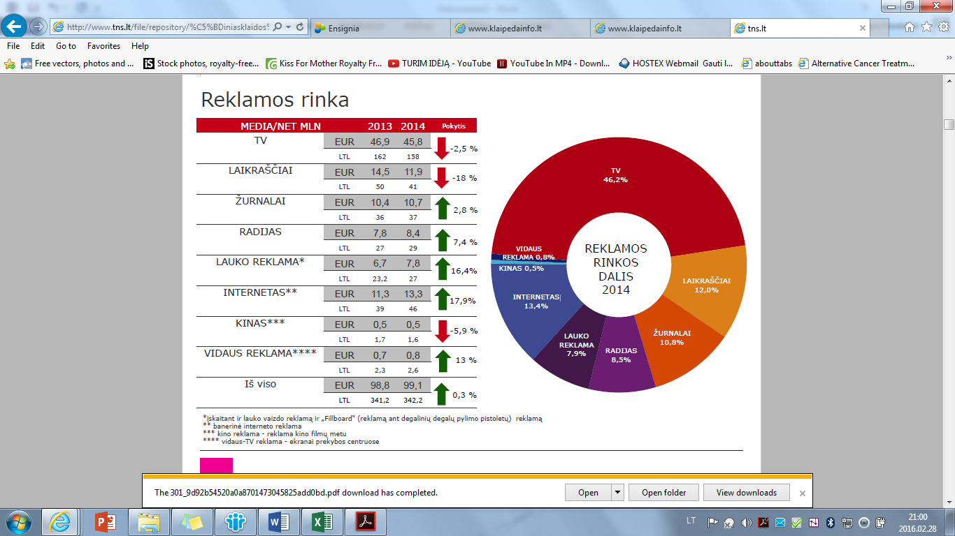

Šaltinis: TNS reklamos rinkos monitoringas, 2015.03

Kitas svarbus pokytis – akivaizdūs informacijos vartojimo įpročių skirtumai tarp skirtingų gyventojų amžiaus grupių:

Lentelė 17. Informacijos vartojimo įpročiai tarp skirtingų amžiaus grupių

|  |  |  |  |  |  |
| --- | --- | --- | --- | --- | --- |
|  | 15-23 m. | 24-35 m. | 36-47 m. | 48-62 m. | 62+ m. |
| Kur ieškote informacijos jums aktualia tema? | | | | | |
| "Google" | 70% | 62% | 44% | 32% | 13% |
| Specializuoti tinklalapiai | 36% | 37% | 20% | 16% | 8% |
| Draugai ir artimieji | 51% | 50% | 52% | 54% | 61% |
| Srities specialistai | 38% | 40% | 51% | 53% | 53% |
|  |  |  |  |  |  |
| Kokiais kanalais sužinote pagrindines naujienas? | | | | | |
| TV naujienos | 58% | 73% | 80% | 87% | 87% |
| Internetas | 75% | 74% | 46% | 29% | 12% |
| Radijas | 15% | 16% | 35% | 32% | 40% |
| Spauda | 7% | 16% | 16% | 25% | 31% |

Šaltinis: TNS reklamos rinkos monitoringas, 2015.03

Rengiant ir įgyvendinant Klaipėdos miesto komunikacijos detalius planus (taktines priemones), visų pirma turi būti remiamasi komunikacijos kanalų vartojimo ir gyventojų įpročių bei nuostatų tyrimų duomenimis.

Remiantis atlikta situacijos analize bei iš analizės suformuotomis strateginėmis rinkodaros kryptimis, rekomenduojama ieškoti kūrybinių sprendimų bendradarbiaujant su kūrybinėmis rinkodaros agentūromis bei taikyti šias rinkodaros priemones, siekiant sustiprinti Klaipėdos miestą, kaip produktą turizmo rinkoje:

1. **Suformuoti pozicionavimo žinutę,** kuria būtų visiems suprantamai komunikuojamas Klaipėdos išskirtinumas.
2. Atnaujinti **prekės ženklą** taip, kad jis taptų šiuolaikiškas ir atspindėtų Klaipėdos formuojamą pozicionavimo žinutę.
3. **Sukurti šiuolaikišką web puslapį, lietuvių, anglų ir vokiečių kalbomis.** Pagrindiniai svetainės tikslai:

* **sukurti** trokštamumą atvykti į Klaipėdos miestą ir jame apsistoti;
* **informuoti** apie gamtos ir kultūros paveldo objektus ir kitus turizmo išteklius;
* **populiarinti** turistinius maršrutus, renginius.

Svarbu, jog naujai sukurtas tinklalapis apimtų paieškos platformą, kurios pagalba potencialūs turistai turėtų galimybę susiplanuoti atostogas ar apsilankymą, t.y. maršrutai pateikiami sugrupuoti pagal žmonių pomėgius, keliavimo pobūdį, kelionės trukmę.

Svetainė turi pasižymėti šiomis savybėmis: (a) aiškiai perduodama pozicionavimo žinutė, laikomasi pozicionavime nurodytų komunikacijos gairių; (b) patraukliai pateikiami maršrutai, ką siūloma pamatyti Klaipėdoje ir pajūrio regione; (c) pristatoma renginių įvairovė, akcentuojant Klaipėdą, tačiau neatsiribojant nuo visame regione vykstančių renginių; (d) pateikiama visa turistams svarbi informacija, t.y. pagrindiniai kontaktai, transporto tvarkaraščiai, nuorodos į keltus, apgyvendinimo vietas ir kt.; pateikiama praktinė informacija bei patarimai. **Rekomenduojama svetainę pavadinti visitklaipeda.eu**.

1. **Sukurti video filmus** apie turistų traukos objektus, lankytinas vietas Klaipėdoje. Filmų trukmė neturi viršyti 1-2 minučių. Rekomenduojama sukurti vieną bendrinio pobūdžio video filmą, kuriame pristatomos keliavimo po Klaipėdos miestą galimybės, taip pat kelis atskirus video filmus, dedikuojamus konkretiems maršrutams, pvz., pagal kelionės pobūdį, derinant kultūrą, gamtą, maistą, grožį ir sveikatinimą, keliones su vaikais.
2. **Sukurti elektroninius leidinius**, pristatančius turizmo produktus ir maršrutus.
3. **Išleisti spausdintus leidinius**, pristatančius turizmo produktus ir maršrutus.

## 3.8. Nauji Klaipėdos miesto komunikacijos iššūkiai

Analizuojant komunikacijos procesą kritiniais tampa reputacijos, žiniasklaidos rinkos pokyčių, socialinio rinkodaros principų taikymo ir komunikacijos efektyvumo aspektai:

Lentelė 18. Kritiniai komunikacijos proceso aspektai

|  |  |
| --- | --- |
| Reputacija | Siekiant suformuoti trokštamumą, užtikrinti „iš lūpų-į lūpas“ rekomendacijas, ypatingai svarbu Klaipėdos miestui išlaikyti gerą reputaciją bei ją saugoti. |
| Žiniasklaidos rinkos pokyčiai | Šiai dienai turime radikaliai pasikeitusią informacijos vartojimo ir informacijos transliavimo kanalų situaciją – keičiasi žiniasklaidos įtakos bei visuomenės informacijos vartojimo įpročiai. |
| Socialinės rinkodaros principų taikymas | Pagrindinė socialinio rinkodaros savybė yra ta, kad jis visų pirma yra orientuotas ne į produktą, o į vartotoją, t.y. socialine rinkodara siekiama paveikti socialinę elgseną ir sukurti naudą tikslinei auditorijai ir bendrai visuomenei, o ne siekiama tiesioginės naudos pačiam produktui ar jo savininkui.  Socialinėje erdvėje mūsų galutinis tikslas yra visuomenės gerovė, o socialinės rinkodaros užduotis yra paskatinti žmones kartu su institucijomis kurti partnerystę ir siekti bendros visuomenei naudos. |
| Komunikacijos efektyvumas | Ženkli investicija į komunikaciją privalo būti matuojama – tai užkoduojama strateginėse įžvalgose: kokie tikslai komunikacijai keliami ir kokius rezultatus esame užsibrėžę pasiekti. Išankstinis susitarimas, apibrėžiantis kampanijos sėkmę, leidžia efektyviai planuoti ir sekti komunikacijos procesą. |

## 3.9. 2014–2020 komunikacijos organizavimas

#### Komunikacijos tikslas ir vaidmuo

Išlaidų, skirtų rinkodaros priemonėms ir komunikacijai, panaudojimo sėkmė priklauso ne tik nuo profesionalaus strateginių tikslų vykdymo administravimo, bet ir nuo Klaipėdos miesto gyventojų dalyvavimo, t.y. nuo to, kaip efektyviai bus panaudotas ne tik kiekybinis, bet ir žmogiškasis faktorius.

#### Nauji komunikacijos strategijos elementai

Šiuo atžvilgiu komunikacija skaidoma į „tradicinio informavimo“ ir „pokyčių“ segmentus:

* „tradicinio informavimo“ segmentas apima „galimybių“ lygmenį ir daugiausia susijęs su potencialių turistų informavimu;
* „pokyčių“ segmentas apima visus tris – „poreikio“, „galimybių“ ir „rezultato“ – lygmenis ir yra susijęs su platesnių visuomenės grupių informavimu.

#### Komunikacijos organizavimo principai

Komunikacijos strategija įgyvendinama sudarant metinius komunikacijos planus, kuriuose nurodomi komunikacijos tikslai pagal prioritetines komunikacijos kryptis, siektini rezultatai, planuojami pasiekti rodikliai ir atsakingos institucijos.

Siekiant efektyvaus komunikacijos strategijos ir taktinių planų įgyvendinimo, rekomenduojama laikytis pagrindinių komunikacijos principų, kurie būtų taikomi ir privalomi visiems Klaipėdos miesto komunikacijos sistemos dalyviams:

Lentelė 19. Klaipėdos miesto investicijų komunikacijos organizavimo principai

|  |  |  |
| --- | --- | --- |
| INTEGRACIJA | EFEKTYVUMAS | VARTOTOJAI |
| TIKSLAI | PAMATUOJAMUMAS | TIKSLINGUMAS |
| Nustatyti bendri tikslai visai komunikacijos programai, o atskiroms kampanijoms iškelti tikslai dera tarpusavyje. | Efektyvumo vertinimas atliekamas remiantis apskaičiuojamais kriterijais (išreikštais skaičiais), SMART principas. | Darbas su aiškiai apibrėžtomis auditorijomis ir segmentais, o ne „visi Lietuvos gyventojai”. |
|
|
|
|
| IDENTITETAS | SUDERINAMUMAS | SUPRANTAMUMAS |
| Bendras visiems, užtikrinantis programos atpažįstamumą. | Bendras efektyvumo vertinimo modelis ir kriterijai visoms temoms, lygmenims, vykdančioms institucijoms. | Kalbėjimas ne biurokratiškai, bet per vartotojų vertybes ir aktualijas. T.y. „consumer centric”, o ne „product centric” komunikacija. |
|
|
|
|
| KOORDINAVIMAS | KONTROLĖ | INTERAKTYVUMAS |
| Visų institucijų, agentūrų bendradarbiavimas, užtikrinant tikslų, vertinimo kriterijų ir veiksmų suderinamumą. | Kontroliuojančios ir įgyvendinančios institucijos negali vertinti savo darbo efektyvumo, būtinas išorinis vertinimas ir kontrolė. | Orientacija į visą žiniasklaidos kanalų spektrą – ne tik į tradicinę, bet ir vartotojų kuriamą bei naudojamą, ypatingai – internetą ir socialinius tinklus. |
|
|
|
|
|

Šaltinis: TNS reklamos rinkos monitoringas, 2015.03

#### Komunikacijos planavimas ir vertinimas

Planuojant ir įgyvendinant Klaipėdos miesto komunikaciją, rekomenduojama remtis cikliniu strateginio komunikacijos planavimo ir taktinio įgyvendinimo modeliu:

Pav. 14. Komunikacijos planavimo ir įgyvendinimo ciklas

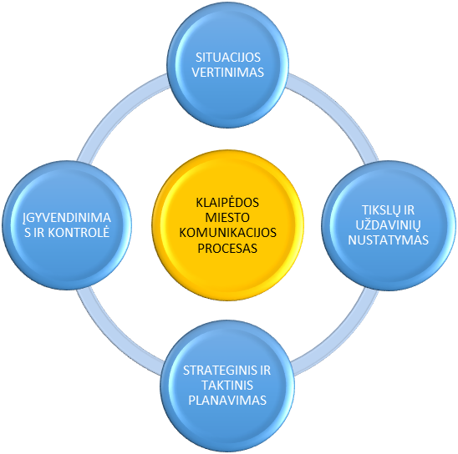

Pradinis, tarpinis ir galutinis komunikacijos ciklo etapas – situacijos vertinimas, kurio metu nustatomos gyventojų nuostatos, elgsenos ir nuomonių tendencijos komunikacijos objekto atžvilgiu. Šie duomenys sukuria pagrindą tikslinių grupių identifikavimui, komunikacijos tikslų ir uždavinių nustatymui ir jų pagrindu – efektyviam komunikacijos planavimui ir įgyvendinimui.

Komunikacijos efektyvumą iš esmės galime apibrėžti kaip „užsibrėžtų tikslų pasiekimą“, tad efektyvumo įrodymas visų pirma ir prasideda nuo aiškaus paveikslo: kokie bus konkretūs kampanijos tikslai bei kokios ambicijos juos pasiekti. Daugiametė rinkodaros kampanijų efektyvumo stebėsena visame pasaulyje pateikė pakankamai įrodymų, kad **kampanijos su** **apibrėžtais aiškiais tikslais visada yra daug efektyvesnės, nei tos, kurių tikslai pakankamai** **abstraktūs ar sunkiai įvertinami.**

Išskiriami šie komunikacijos strategijos įgyvendinimo žingsniai:

1. Pasitvirtinti prioritetinės krypties temas;
2. Detalizuoti **prioritetinės krypties temas**, identifikuoti, kokios ir kiek reikia komunikacijos;
3. Išskleisti temų potemes;
4. Pasitvirtinti temos **socialinės rinkodaros principus**, apsibrėžti bendradarbiavimo su piliečiais paradigmas (bendradarbiavimas, informavimas, veikimas kartu, konsultacijos);
5. **Išsigryninti rodiklių medžius** (indeksai, elgesio, nuostatų, infrastruktūros rodikliai);
6. Suformuluoti hipotezes tyrimams;
7. **Suplanuoti ir vykdyti tyrimus**, jų pagalba apibrėžti rodiklius;
8. Skaidyti temą į komunikacijos kampanijas;
9. Pasitvirtinti kampanijų vykdymo **stebėjimo/kontrolės principus.**

**Prioritetinių komunikacijos krypčių išskleidimas ir stebėsena**. Prioritetinių komunikacijos krypčių tikslų apibrėžimui svarbus aspektas yra reikalavimas juos sugrupuoti taip, kad **galėtume** **kontroliuoti pilną socialinio poveikio efektą.**

**Konkrečios komunikacijos kampanijos planavimas ir efektyvumo stebėjimas**. Remiantis suformuluotais prioritetinių komunikacijos krypčių tikslais, formuluojamos konkrečios kampanijos.

Minėtinos trys bazinės konkrečios kampanijos efektyvumo stebėjimo taisyklės:

1. Efektyvumas turi būti planuojamas prieš paleidžiant komunikacinę kampaniją.
2. Sudėtingesnę kampaniją nesiūloma iš karto pasitvirtinti nuo pradžios iki pabaigos. Svarbiau įkomponuoti testus bei kontrolinius situacijos patikrinimus.
3. Duomenis reikia pradėti rinkti prieš kampaniją ir tęsti rinkimą kurį laiką kampanijai pasibaigus.

Formuluojant konkrečią kampaniją, svarbu nurodyti, kokiais konkrečiais būdais planuojama užtikrinti rezultatus. Lentelėje žemiau nurodomi svarbiausi konkrečios komunikacijos kampanijos aspektai, kiekvieno iš kurių pamatavimas turi būti įtrauktas į rezultatų efektyvumo stebėsenos schemą.

Pav. 15. Konkrečios komunikacinės kompanijos efektyvumo rodiklių parinkimas



Didesnio dėmesio efektyvumo stebėsenai suteikimas sukuria galimybes efektyvesneikomunikacijai, tikslinių auditorijų segmentavimui ne tik demografiniais, bet ir psichografiniaisaspektais, kokybinių pokyčių pasiekimui. Tai leidžia užtikrinti, kad:

* **bus komunikuojama su tomis auditorijomis, kurioms yra aktualiausios kampanijos temos ir gali būti paveiktas jų informuotumas, nuostatos ir elgsena;**
* **informacija bus pateikiama tokiais pjūviais, kurie geriausiai atitinka tikslinės auditorijos poreikius ir gyvenimo aktualijas;**
* **informacija bus pateikiama tokiais kanalais, kurie tikslinei auditorijai yra priimtiniausi (remiantis žiniasklaidos kanalų vartojimo preferencijomis ir įpročiais);**
* **informacija bus pateikiama „efektyvia kalba“ – su tikslinės auditorijos vartosena koreliuojantys terminai ir formos;**
* **komunikacijos kampanijų įgyvendintojai ir stebėtojai (koordinatoriai) turės savalaikes priemones proceso ir rezultatų pasiekimo vertinimui, bei, esant poreikiui, jo tobulinimui bei efektyvinimui.**

#### Stebėsenos ir vertinimo sistema

BENDRIEJI RODIKLIAI

Bendrųjų rodiklių stebėjimas skirtas bendrajai turizmo situacijos analizei ir integruotam turizmo skatinimo veiksmų įvertinimui. Klaipėdos atliekami turizmo skatinimo veiksmai šiems rodikliams daro pagrindinę įtaką. Pagal šiuos rodiklius vertinamas integruotų Klaipėdos turizmo skatinimo veiksmų efektyvumas.

Svarbu atkreipti dėmesį, kad šių rodiklių rodmenims įtaką daro makroekonominiai veiksniai, tokie kaip bendroji ekonominė situacija, turizmo aplinka Europoje, turistų požiūris į Lietuvą ir visos Lietuvos turizmo skatinimo veiksmai. Todėl vertinant BENDRUOSIUS RODIKLIUS kelerių metų laikotarpiu, svarbu atsižvelgti į Klaipėdos rodiklių dinamiką, palyginus su kitų Lietuvos miestų rodikliais.

Lentelė 20. Bendrieji stebėsenos ir vertinimo rodikliai

|  |  |  |  |  |  |  |
| --- | --- | --- | --- | --- | --- | --- |
| Strateginis tikslas | Kriterijaus pavadinimas, mato vnt. | PRIEMONĖ | Kriterijaus reikšmė, metai | | | |
|  | 2015 (faktas) | 2016 | 2018 | 2020 |
| Klaipėdos miesto įvaizdžio gerinimas ir žinomumo didinimas | Lietuvos kaip šalies turizmui vertinimas, Klaipėdos miesto žinomumas, proc. | Klaipėdos miesto žinomumo ir įvaizdžio tyrimai. Atliekami prieš pradedant įgyvendinti strategiją ir atliekant pakartotinius tyrimus strategijos įgyvendinimo eigoje | 48 | 50 | 55 | 60 |
| Vietos ir užsienio turistų srautų augimas Klaipėdos miesto savivaldybėje | Klaipėdoje apsilankančių turistų skaičiaus didėjimas, proc. | Statistinė duomenų analizė | 10 | 4 | 4 | 4 |
| Vietos ir užsienio turistų srautų augimas Klaipėdos miesto savivaldybėje | Klaipėdos miesto apgyvendinimo įstaigų užimtumo pokytis, proc. | Statistinė duomenų analizė | 1,01 | 2 | 3 | 3 |

SPECIFINIAI RODIKLIAI

Konkretūs specifiniai rodikliai, kokie jie turi būti parinkti ir jų siektini rodmenys, priklauso nuo pasirinktų konkrečių veiksmų ir priimto sprendimo dėl veiksmų įgyvendinimo stiprumo, biudžeto. Pasitvirtinus konkrečius rinkodaros taktinius planus, rekomenduojama suformuoti tokio pobūdžio lentelę, kurioje būtų užfiksuoti taktiniai siekiami rodikliai. Strategijos įgyvendinimo laikotarpiu rodikliai turi būti sekami ir pagal juos vertinama, kiek sėkmingai kartu įgyvendinamas veiksmų planas.

Lentelė 21. Specifiniai stebėsenos ir vertinimo rodikliai

|  |  |  |  |  |  |
| --- | --- | --- | --- | --- | --- |
| Veiksmas | Analizės priemonė | Kriterijaus reikšmė, metai | | | |
| 2015 (faktas) | 2016 | 2018 | 2020 |
| VIDINIAI RESURSAI | | | | | |
| Klaipėdos turizmo internetinio puslapio lankomumas (užfiksuojamas prieš atnaujinant puslapį ir sekama dinamika veikiant atnaujintam puslapiui) | Klaipėdos TIC informacija, *Google Analytics* |  |  |  |  |
| Klaipėdos TIC lankomumas | Klaipėdos TIC informacija |  |  |  |  |
| PRODUKTAS | | | | | |
| Sukurta naujų marštutų, vnt. | Klaipėdos TIC informacija |  |  |  |  |
| Sukurtais maršrutais praėjusių žmonių skaičius | Klaipėdos TIC informacija, turistų apklausa |  |  |  |  |
| KOMUNIKACIJOS PRIEMONĖS | | | | | |
| Sudalyvauta parodų, vnt. | Klaipėdos TIC informacija  (vertinama pagal rinkas ir pagal parodų pobūdį) |  |  |  |  |
| Išplatinta žinučių socialinių tinklų kanalais, vnt. | Klaipėdos TIC informacija, media monitoringas  (vertinama pagal rinkas) |  |  |  |  |
| Inicijuota temų viešųjų ryšių kanalais | Viešųjų ryšių monitoringas  (vertinama pagal rinkas) |  |  |  |  |
| Publikuota temų, kurios išplatintos viešųjų ryšių kanalais |  |  |  |  |
| Publikacijomis pasiekta auditorija |  |  |  |  |
| Gauta nemokamų ir/arba vartotojų inicijuotų pasirodymų socialiniuose tinkluose | Socialinių tinklų analizė |  |  |  |  |

# 4. RINKODAROS IR KOMUNIKACIJOS VEIKSMŲ PLANAS

**Rinkodaros ir komunikacijos tikslas** – didinti Klaipėdos miesto žinomumą ir pritraukti į Klaipėdos miestą (ir regioną) daugiau turistų iš prioritetinių atvykstamojo turizmo rinkų:

Lentelė 22. Rinkodaros ir komunikacijos veiksmų planas

|  |  |  |  |
| --- | --- | --- | --- |
| 1. Rinkodaros ir komunikacijos uždaviniai | 1.1. Dalyvauti tarptautinėse turizmo parodose | 1.1.1. Dalyvauti tarptautinėje turizmo parodoje Lietuvoje | Kultūrinio ir ekologinio turizmo produktų pristatymas vietiniam turizmui |
| 1.1.2. Dalyvauti tarptautinėje turizmo parodoje Vokietijoje | Kultūrinio ir ekologinio turizmo produktų pristatymas turistams iš Vokietijos |
| 1.1.3. Dalyvauti tarptautinėje turizmo parodoje Baltarusijoje | Kultūrinio ir ekologinio turizmo produktų pristatymas turistams iš Baltarusijos |
| 1.1.4. Dalyvauti tarptautinėje turizmo parodoje Latvijoje | Kultūrinio ir ekologinio turizmo produktų pristatymas turistams iš Latvijos |
| 1.1.5. Dalyvauti tarptautinėje turizmo parodoje Čekijoje | Kultūrinio ir ekologinio turizmo produktų pristatymas turistams iš Čekijos |
| 1.1.6. Dalyvauti tarptautinėje turizmo parodoje Nyderlanduose | Kultūrinio ir ekologinio turizmo produktų pristatymas turistams iš Nyderlanduose |
| 1.1.6. Dalyvauti tarptautinėje kruizinių laivų parodoje JAV | Jūrinio turizmo produktų pristatymas |
| 1.2. Įgyvendinti elektroninės rinkodaros ir komunikacijos projektus | 1.2.1. Vykdyti turizmo rinkodarą socialiniuose tinkluose, pristatant gamtos ir kultūros paveldo objektus ir populiarinant turistinius maršrutus | Kultūrinio ir ekologinio turizmo produktų pristatymas užsienio ir vietos turistams *Facebook, Instagram* ir *Twitter* socialiniuose tinkluose (lietuvių ir anglų kalbomis) |
| 1.2.2. Sukurti interneto svetainę, pristatančią gamtos ir kultūros paveldą bei turistinius maršrutus, ir optimizuoti paieškos sistemas | Kultūrinio ir ekologinio turizmo produktų pristatymas užsienio ir vietos turistams (lietuvių, anglų, vokiečių, lenkų, rusų, latvių kalbomis) |
| 1.2.3. Vykdyti elektroninės reklamos kampanijas prioritetinėse atvykstamojo turizmo rinkose | Kultūrinio ir ekologinio turizmo produktų pristatymas Vokietijos, Lenkijos ir JK turistams |
| 1.2.4. Reklaminių klipų, pristatančių Klaipėdos gamtinio ir kultūrinio turizmo potencialą, sukūrimas ir reklamos kampanijos vykdymas | 5 video klipų sukūrimas ir talpinimas elektroninėje erdvėje |
| 1.2.5. Virtualios realybės filmukų (3D) sukūrimas | 3 filmukų, skirtų naudoti tarptautinėse turizmo rinkose ir dalyvavimo parodose metu, sukūrimas ir patalpinimas internete |
| 1.2.6. Audio gidų, skirtų pristatyti gamtos ir kultūros paveldo objektus, sukūrimas ir sklaida elektroninėje erdvėje | 10-ties audiogidų, skirtų individualiai keliaujantiems turistams, sukūrimas ir patalpinimas elektroninėje erdvėje |
| 1.2.7. Mobiliųjų aplikacijų (programėlių) išmaniesiems telefonams sukūrimas | 3 Apps programėlių, skirtų individualiai keliaujantiems turistams, sukūrimas ir patalpinimas elektroninėje erdvėje |
| 1.3. Įvaizdinių ir informacinių leidinių parengimas ir leidyba | Elektroninių leidinių, pristatančių gamtos ir kultūros paveldą bei turistinius maršrutus, parengimas | Leidinių parengimas (lietuvių, anglų, vokiečių, lenkų, rusų, latvių kalbomis) |
| Įvaizdinių ir informacinių turistinių leidinių leidyba | Leidinių leidyba (lietuvių, anglų, vokiečių, rusų, latvių kalbomis) |

# IŠVADOS. REZIUME

Apibendrinant **galima daryti šias išvadas:**

BENDRA SITUACIJA

Apgyvendinimo **įstaigų, kaip ir vietų viešbučiuose, skaičius augo,** tai patvirtina, kad tokių įstaigų poreikis Klaipėdos mieste didėja.

Motelių, kempingų, nakvynės namų, vaikų vasaros poilsio stovyklų skaičius nesiekia net dešimties, todėl galima sakyti, kad tokių įstaigų trūksta.

Analizuotas viešbučių ir motelių vietų užimtumas, kurio aiškus potencialas neišnaudojamas, nes **užimtumas Klaipėdos apskrityje 2012 – 2014 m. nesiekia net 50 proc.**, vadinasi, vietos yra tuščios, nepanaudojamos, tai gana žemas rodiklis, į kurį reikėtų atkreipti dėmesį ir jį didinti.

Klaipėdos **mieste yra 6 savivaldybės saugomi gamtos paveldo objektai**: Bibliotekos ąžuolas, Paupio ąžuolas, Plačiašakis ąžuolas, Skvero ąžuolas, Storasis ąžuolas, Storoji Klaipėdos liepa ir Storasis uosis. Tai teigiamas rodiklis miesto turizmo konkurencingumui.

Klaipėdos apskrityje muziejų skaičius 2012-2014 m. išaugo tik 1-nu, tačiau **lankytojų skaičiaus augimas muziejuose gerokai didesnis, matoma labai teigiama tendencija.** Tai reiškia, kad muziejų patrauklumas yra išaugęs, o tai dar vienas teigiamas aspektas Klaipėdos miesto turizmo konkurencingumui.

PRIORITETINIŲ TURIZMO PRODUKTŲ VYSTYMAS

Rekomenduojama imtis veiksmingų priemonių turizmo konkurencingumui didinti, sezoniškumui mažinti, kelionės trukmei pailginti ir paslaugų verslo sąlygoms gerinti.

KULTŪRINIS TURIZMAS

Suformuoti įdomius **kulltūrinio-architektūrinio paveldo maršrutus** ir apmokyti gidus įtaigiai pasakoti Klaipėdos istorijas, tuo pačiu sukurti sąlygas savarankiškiems keliautojams sužinoti tas pačias istorijas bei legendas – **įrengti audio gidus ar kitas analogiškas priemones prie kiekvieno kultūrinio objekto**.

Suformuoti tinkamą **renginių pasiūlą, ypač plečiant sąrašą ne sezono metu** ir pasirūpinti patraukliu pristatymu ir tinkama komunikacija.

* **Mažinti turizmo paslaugų sezoniškumą** inicijuojant ir remiant **kulinarinio paveldo, etnokultūros tradicijų, tradicinių amatų plėtrą, gynybinio bei karo paveldo ir edukacinių** programų kūrimą.
* Formuoti komplementariuosius maršrutus, kuriuose greta kultūrinio bei istorinio paveldo objektų įtraukiamos ir maitinimo įstaigos.
* Inicijuoti, kad vienoje vietoje būtų lengvai surandama plati pramogų pasiūla.

EKOLOGINIS TURIZMAS

* Formuoti specialius ekologinius maršrutus ir užtikrinti jų komunikaciją aplinkose, kuriose žmonės domisi tokiais produktais.

SVEIKATOS IR SPA TURIZMAS

* Išnaudoti pranašumą **siūlyti prieinamas ir kokybiškas paslaugas konkurencingomis kainomis** ir iškomunikuoti tai rinkose, kuriose yra poreikis šioms paslaugoms: Jungtinės Karalystės, Skandinavijos, Baltarusijos, Latvijos turistams.
* Skatinti **vietos verslą pasinaudoti natūraliai susiformavusiomis galimybėmis** plėtoti sveikatos ir SPA turizmą, įgyvendinti šios krypties programas.

KONFERENCIJŲ IR VERSLO TURIZMAS

* **Įsteigti konferencijų biurą**, kuris stiprintų konferencinio turizmo produktą, bendradarbiaujant su vietiniais konferencijų organizatoriais, pritaukiant Lietuvos įmonių ir Lietuvoje veikiančių tarptautinių įmonių verslo renginius.
* Užsienio šalyse **komunikuoti patrauklią ir išsamią informaciją apie konferencinių kelionių** galimybes.
* **Mažinti miesto pasiekiamumo ribotumą**, kuris iš esmės apriboja konferencinio turizmo geografiją.

JŪRINIS TURIZMAS

* Užtikrinti sąlygas **savarankiškai keliaujantiesiems pažinti miestą**, išgirsti jo istorijas ir legendas.
* Pasiūlyti **kruizinių laivų turistams skirtingus maršrutus, kuriais galima keliauti savarankiškai**.
* **Rekomenduojama pritraukti naujas keltų linijas,** tokias kaip Gdanskas, Stokholmas bei Vokietijos miestai.
* TKIC bendradarbiauti su terminalu – inicijuoti **keltų kainų diferencijavimą sezono ir ne sezono metu ir specialiųjų pasiūlymų kelionėms keltu suformavimą**.

PRIORITETINĖS RINKOS IR VARTOTOJŲ SEGMENTAI

* Turizmo rinkodaros priemonės turi būti nukreipiamos į prioritetines turizmo rinkas ir tikslinius vartotojų segmentus. Remiantis atlikta analize, Klaipėdos miestui svarbiausios turizmo rinkos:

**TIKSLINĖS TURIZMO RINKOS:** Vokietija, Jungtinė Karalystė, Švedija, Norvegija

**SVARBIOS – KAIMYNINĖS TURIZMO RINKOS:** Lenkija, Latvija, Estija, Baltarusija, Rusija (Kaliningrado sritis)

**PERSPEKTYVINĖS TURIZMO RINKOS:** Nyderlandai, Suomija, Italija, Prancūzija, Ispanija

**TOLIMOSIOS – JŪRINIO TURIZMO RINKOS:** Izraelis, JAV

**VIDAUS RINKA:** Lietuva

* Siekiant suformuoti tinkamus produktus prioritetinėms rinkoms, svarbu atlikti papildomus tyrimus, kurių pagalba bus nustatyti tikslūs kiekvienos šalies tursitų keliavimo įpročiai, vartojimo ypatumai, pomėgiai, interesai bei suformuluojama aiški žinutė, kurianti priežastį atvykti į Klaipėdos miestą. Tyrimus rekomenduojama atlikti atskirai kiekvienos prioritetinės rinkos turistams. Tik atlikus tyrimus rekomenduojama formuluoti tikslinę žinutę kiekvienai rinkai, reklamuojant Klaipėdos miestą.
* Rinkos priklausymas tam tikrai grupei yra susijęs su vykdomomis skirtingo intensyvumo ir pobūdžio rinkodaros priemonėmis. Klaipėdos mieste tikslinga stiprinti rinkodarą: formuoti Klaipėdos miesto išskirtinumo argumentus ir pardavimo žinutes pagal atitinkamus prioritetinių turizmo rinkų segmentus; žinomumo didinimo komunikacijos kampanija prioritetinėse atvykstamojo turizmo rinkose ir atitinkamų turizmo išteklių pardavimo žinučių komunikacija (panaudojant sukurtą prekės ženklą bei išgrynintas pardavimo žinutes atitinkamiems segmentams); tikslinių rinkodaros veiksmų nukreipimas į tikslines auditorijas (turizmo parodas, turizmo agentūras, žiniasklaidą); rinkodaros socialiniuose tinkluose gerinimas (*Google Adwords* ir kt.).
* Rekomenduotina papildomai atlikti tyrimus bei pilotinius veiksmus papildomose rinkose, t.y. Čekijoje, Ukrainoje, Šveicarijoje bei Austrijoje. Taip pat rekomenduojama dalyvauti pilotinėse specializuotose parodose, tokiose kaip kelionės, skirtos asmenims virš 50 metų, dviratinininkams, šeimoms.

RINKODAROS VEIKSMŲ TRUMPA APŽVALGA

* Pagrindinė problema, vykdant rinkodaros veiksmus – **kūrybinių sprendimų nebuvimas, informacinio pobūdžio reklaminės kampanijos**.
* Siekiant sudominti turistą, išsiskirti iš konkurencinės aplinkos bei sukelti intrigą apie Klaipėdos miestą, pasakojama istorija, rekomenduojama **įsigyti kūrybinės agentūros paslaugų paketą, kuris užtikrins vientisos kūrybinės kampanijos įgyvendinimą**. Renkantis kūrybinę agentūrą, rekomenduojama daryti idėjos konkursą. Idėjos vertinimui sudaryti nepriklausomų ekspertų grupę.
* Svarbu pabrėžti, jog **komunikuojant miestą, kaip produktą, labai svarbi vientisa komunikacija ir kūrybiniai sprendimai**.

STRATEGINIAI PRODUKTŲ FORMAVIMO ŽINGSNIAI

Remiantis atlikta analize bei strateginėmis prioritetinių turizmo produktų formavimo kryptimis, išgrynintos **rekomendacinės Klaipėdos miesto produktų formavimo kryptys**:

Lentelė 23. Komunikacijos žinutės pagal siekiamus rinkodaros tikslus

|  |  |  |  |  |
| --- | --- | --- | --- | --- |
|  | Rinkos | | Kelionės pobūdis | Specifinė žinutė |
| Jūrinis turizmas | | | | |
| Aktyus žinomumo formavimas | Vokietija | | Kruiziniu laivu | Istorinės sąsajos su Vokietija: architektūrinis paveldas, laikinoji Prūsijos sostinė, 1939 metai |
| JK | | Jaukus pajūrio miestas |
| Tikslinis paslaugos pardavimas | JAV | | Jaukus pajūrio miestas (dalyvavimas kruizinio turizmo parodose; strateginės partnerystės su kruizų operatoriais) |
| Tikslinė komunikacija apribota buriuotojams | Švedija, Suomija, Lenkija (šiaurinė pajūrio dalis), Vokietija (šiaurinė pajūrio dalis), Latvija, Estija | | Jachta | Atnaujinta marina ir susijusios paslaugos, jaukus pajūrio miestas |
| Tikslinė komunikacija apribota regionu | Švedija (Karlshamno regionas),  Vokietija (Kylio reg.) | | Keltu | Idėja savaitgaliui ir įdomi vieta atostogoms (komunikacija vykdoma vietiniuose komunikacijos kanaluose) |
| Kitas turizmas | | | | |
| Aktyus žinomumo formavimas | Vokietija | Automobiliu, kemperiu | | Istorinės sąsajos su Vokietija: architektūrinis paveldas, laikinoji Prūsijos sostinė, 1939 metai. Didelis keliavimo formų ir lankytinų vietų pasirinkimas |
| JK | Lėktuvu | | Idėja savaitgaliui – didelis lankytinų vietų pasirinkimas |
| Lenkija (Varšuva) | Lėktuvu | |
| Lenkija (visa šalis) | Automobiliu | |
| Kryptingas žinomumo formavimas | Norvegija | Lėktuvu, automobiliu | | Jaukus pajūrio miestas + Idėja savaitgaliui /atostogoms – didelis lankytinų vietų pasirinkimas |
| Nyderlandai | Automobiliu, kemperiu | |
| Informacijos sklaida apie turizmo produktus | Latvija | Automobiliu | | Idėja savaitgaliui /atostogoms – didelis lankytinų vietų pasirinkimas |
| Estija | Automobiliu | |
| Rusija (Maskva) | Lėktuvu | |
| Rusija (Kaliningrado sr.) | Automobiliu, autobusu | |
| Baltarusija | Lėktuvu, automobiliu | |
| Tikslinė komunikacija apribota regionu | Švedija (Karslhamno regionas),  Vokietija (Kylio reg.) | Keltu | | Idėja savaitgaliui ir įdomi vieta atostogoms (komunikacija vykdoma vietiniuose komunikacijos kanaluose) |

RINKODAROS PRIEMONĖS

Remiantis atlikta situacijos analize bei iš analizės suformuotomis strateginėmis rinkodaros kryptimis, rekomenduojama ieškoti kūrybinių sprendimų bendradarbiaujant su kūrybinėmis rinkodaros agentūromis bei taikyti šias rinkodaros priemones siekiant susiprinti Klaipėdos miestą kaip produktą turizmo rinkoje:

1. **Suformuoti pozicionavimo žinutę,** kuria būtų visiems suprantamai komunikuojamas Klaipėdos išskirtinumas.
2. Atnaujinti **prekės ženklą** taip, kad jis taptų šiuolaikiškas ir atspindėtų Klaipėdos formuojamą pozicionavimo žinutę.
3. **Sukurti šiuolaikišką web puslapį, lietuvių, anglų ir vokiečių kalbomis.** Pagrindiniai svetainės tikslai:
   1. **sukurti** trokštamumą atvykti į Klaipėdos miestą ir jame apsistoti;
   2. **informuoti** apie gamtos ir kultūros paveldo objektus ir kitus turizmo išteklius;
   3. **populiarinti** turistinius maršrutus, renginius.
4. Svarbu, jog naujai sukurtas tinklalapis apimtų paieškos platformą, kurios pagalba potencialūs turistai turėtų galimybę susiplanuoti atostogas ar apsilankymą, t.y. **maršrutai pateikiami sugrupuoti pagal žmonių pomėgius, keliavimo pobūdį, kelionės trukmę**.
5. **Rekomenduojama svetainę pavadinti *visitklaipeda.eu***.
6. **Sukurti video filmus** apie turistų traukos objektus, lankytinas vietas Klaipėdoje. Filmų trukmė neturi viršyti 1-2 minučių. Rekomenduojama sukurti vieną bendrinio pobūdžio video filmą, kuriame pristatomos keliavimo po Klaipėdos miestą galimybės, taip pat kelis atskirus video filmus, dedikuojamus konkretiems maršrutams, pvz., pagal kelionės pobūdį, derinant kultūrą, gamtą, maistą, grožį ir sveikatinimą, keliones su vaikais.
7. **Sukurti elektroninius leidinius**, pristatančius turizmo produktus ir maršrutus.
8. **Išleisti spausdintus leidinius**, pristatančius turizmo produktus ir maršrutus. Ateityje tikslingas praktinių Klaipėdos turizmo paslaugų situacijų vertinimas, prioritetinių turizmo produktų vystymo atvejų analizė kultūrinio, ekologinio, sveikatos ir SPA, konferencijų ir verslo, jūrinio turizmo ir kitose srityse.

**Turizmo produktų ir paslaugų kūrimo procese esmingai svarbi orientacija į vertės klientams kūrimą per jų poreikių ir lūkesčių procesą.** Turistų patyrimo valdymas yra atskiras vertę kuriantis veiklos procesas, nes reikia kurti gilius ir empatiškus santykius su esamais bei būsimais Klaipėdos turistais. Į turistą orientuotas dizainas (angl. *user- centered design*) gali būti kategorizuotas kaip kelių pakopų problemų sprendimo procesas, kuris reikalauja modeliuoti, kaip vartotojas naudosis Klaipėdos miesto turizmo produktais ar paslaugomis.

Norint tai atlikti reikia koncentruotis į produkto ar paslaugos koncepcijos savininko ar užsakovų poreikius (Klaipėdos turizmo paslaugų teikėjai), segmentuoti turistus, atskleidžiant jų tikslus ir poreikius, atlikti suinteresuotų turizmo paslaugų teikėjų analizę ir išspręsti klientų (turistų) problemas, patenkinti jų lūkesčius.

Reikalinga Klaipėdos miesto turizmo paslaugų analizė apimant pajūrio regioną, neapsiribojant miestu siaurąja prasme.

Modeliuojant naujas turizmo galimybės Klaipėdoje, reikėtų remtis paslaugų dizaino principais ir kompetencijomis – holistiniu, tarpdalykiniu, integraliu požiūriu, jungiančiu vadybos, rinkodaros, tyrimų ir dizaino sprendimus. Paslaugų dizainas iš esmės yra susijęs su turizmo verslo detaliu suinteresuotųjų šalių ir ypač klientų patyrimo procesu, kaip jį paversti taupiu, maloniu, vertę kuriančiu.

# Literatūros ir šaltinių sąrašas

1. **Klaipėdos autobusų parkas,** [klap.lt/](http://klap.lt/)**, 2015.12.04**
2. **Klaipėdos savivaldybės strateginis plėtros 2015–2017 m. planas, 2015.12.04**
3. **Klaipėdos turizmo ir kultūros informacijos centras,** [www.klaipeda.info](http://www.klaipeda.info)**, 2015.12.04**
4. **Lietuvos kaip šalies turizmui vertinimas. Užsienio turistų Lietuvoje apklausa (2015), UAB “Socialinės informacijos centras”, 2015.12.11**
5. **Lietuvos respublikos statistikos departamentas,** [http://www.stat.gov.lt](http://www.stat.gov.lt/)**, 2015.12.04**
6. **Lietuvos turizmo plėtros 2014–2020 m. programa, Lietuvos respublikos Vyriausybė, 2015.12.04**
7. **Lietuvos turizmo rinkodaros 2016–2020 m. strategija, Valstybinis turizmo departamentas prie Ūkio ministerijos, 2015.12.14**
8. **Palangos oro uostas,** <http://www.palanga-airport.lt>**, 2015.12.04**
9. **Turistų nuomonės tyrimas bei TripAdvisor situacijos analizė, 2015.12.07**
10. **Tug02. Visitors staying in hotels and other accommodation establishments by country of residence, Centralas statistikas parvaldes datubazes,** <http://data.csb.gov.lv/pxweb/en/transp/transp__ikgad__turisms/TU0020.px/table/tableViewLayout1/?rxid=a79839fe-11ba-4ecd-8cc3-4035692c5fc8>**, 2015.12.04**
11. **"Lithuania among favoured destinations for British healthcare tourists, DELFI,** <http://en.delfi.lt/lithuania/economy/lithuania-among-favoured-destinations-for-british-healthcare-tourists.d?id=68477832>**, 2015.12.04**
12. **Martin Hirvoja: Estonia to attract foreign talents, Estonian World,** <http://estonianworld.com/opinion/martin-hirvoja-estonia-to-attract-foreign-talents/>**, 2015.12.04**
13. **Konferencinis turizmas – valdžios užmojis, verslo rūpestis, IQ,** <http://iq.lt/ekonomika/konferencinis-turizmas-valdzios-uzmojis-verslo-rupestis>**, 2015.12.04**
14. **No.25: Going Camping, Stuff Dutch People Like,** <http://stuffdutchpeoplelike.com/2011/07/02/camping-caravan-vacations/>**, 2015.12.07**
15. **Medicinos turizmas – priemonė sezoniškumui mažinti, LR Ūkio ministerija** <http://ukmin.lrv.lt/uploads/ukmin/documents/files/Turizmas/L.Paulauskienes%20pranesimas.pdf>**, 2015.12.07**
16. **Foreign Minister Paet: Estonia is interested in closer cooperation with the Netherlands, Republic of Estonia Ministry of Foreign Affairs,** <http://vm.ee/en/news/foreign-minister-paet-estonia-interested-closer-cooperation-netherlands>**, 2015.12.07**
17. **Klaipėdoje už 13 mln. Eur išdygs baseinas su nardymo šachta, Verslo žinios,** <http://vz.lt/sektoriai/paslaugos/2015/07/02/klaipedoje-uz-13-mln-eur-isdygs-baseinas-su-nardymo-sachta#ixzz3yWcBil9I>**, 2015.12.07**
18. **Sveikatos turizmas – sritis, kurioje neišnaudojame potencialo, Verslo žinios,** <http://vz.lt/sektoriai/paslaugos/2015/09/15/sveikatos-turizmas--sritis-kurioje-neisnaudojame-potencialo>**, 2015.12.07**
19. **Rusijos keliautojai gegužės švenčių laisvadieniams renkasi Baltijos šalis, 15min.lt,** <http://www.15min.lt/naujiena/aktualu/lietuva/rusijos-keliautojai-geguzes-svenciu-laisvadieniams-renkasi-baltijos-salis-56-424936>**, 2015.12.07**
20. **Į Lietuvą atvyksta vis daugiau norvegų ir italų, 15min.lt,** <http://www.15min.lt/pasaulis-kiseneje/naujiena/kelioniu-pulsas/i-lietuva-atvyksta-vis-daugiau-norvegu-ir-italu-637-527258>**, 2015.12.07**
21. **Olandus į Lietuvą veda dviračių takai ir nostalgija gandrams, 15min.lt,** <http://www.15min.lt/pasaulis-kiseneje/naujiena/kelioniu-pulsas/olandus-i-lietuva-veda-dviraciu-takai-ir-nostalgija-gandrams-637-425855>**, 2015.12.07**
22. **Šią vasarą Lietuvos miestuose – daugiau turistų, Alfa.lt,** <http://www.alfa.lt/straipsnis/410453/sia-vasara-lietuvos-miestuose-daugiau-turistu>**, 2105.12.04**
23. **Enterprise Estonia launches an advertising campaign for Norwegian tourists, The Baltic Cours,** <http://www.baltic-course.com/eng/tourism/?doc=19936&usg=AFQjCNGmzX50gM9aj_xgH5PiuiZlIg-k8A&ins_print>**, 2015.12.07**
24. **Statistics Database, Centralas Statistikas Parvalde,** <http://www.csb.gov.lv/en/dati/statistics-database-30501.html>**, 2015.12.07**
25. **Lietuvos prisistatymas Hanoveryje: vokiečiai Lietuvą vis dar painioja su Latvija ir Estija, DELFI,** <http://www.delfi.lt/verslas/verslas/lietuvos-prisistatymas-hanoveryje-vokieciai-lietuva-vis-dar-painioja-su-latvija-ir-estija.d?id=55399897>**, 2015.12.07**
26. **Germans are world travel champs, but most stay close for summer break, DW,** <http://www.dw.com/en/germans-are-world-travel-champs-but-most-stay-close-for-summer-break/a-15275064>**, 2015.12.08**
27. **Estonia Invites Germans to the Vacation in Nature, Enterprise Estonia,** <http://www.eas.ee/en/eas/news/newsitem2/4222-estonia-invites-germans-to-the-vacation-in-nature>**, 2015.12.08**
28. **Campaign to Promote Estonia in Latvia is Success, Enterprise Estonia,** <http://www.eas.ee/en/eas/news/newsitem2/4244-campaign-to-promote-estonia-in-latvia-is-a-success>**, 2015.12.08**
29. **Medicinos įstaigos (viešosios), Klaipėdoje, Info.lt, http://www.info.lt/rubrika/Medicinos-%C4%AFstaigos-vie%C5%A1osios/100209581/Klaip%C4%97da, 2015.12.08**
30. **Travel Tips, Into Poland, http://www.intopoland.com/travel-tips.html, 2015.12.08**
31. **Discover Latvia, Latvia Travel,** <http://www.latvia.travel/en/page/corporate>**, 2015.12.07**
32. **It’s not pretty girls that lure tourists to Lithuania, Lithuania Tribune,** <http://www.lithuaniatribune.com/49781/its-not-pretty-girls-that-lure-tourists-to-lithuania-201349781>**, 2015.12.07**
33. **Lietuvoje viešėti labiausiai mėgsta rusai, lenkai ir vokiečiai, Makalius,** <http://www.makalius.lt/kelioniu-naujienos/lietuvoje-vieseti-labiausiai-megsta-rusai-lenkai-ir-vokieciai/>**, 2015.12.08**
34. **Aktyvus poilsis Kuršių nerijoje ištisus metus, Mare Travel,** <http://www.maretravel.lt/aktyvus-poilsis-kur-i-nerijoje-i-tisus-metus/>**, 2015.12.07**
35. **Medicinos turistai lietuvoje randa paslaugas, kurių nėra jų šalyje, Medcentras,** <http://www.medcentras.lt/lt/naujienos/medicinos-turistai-lietuvoje-randa-paslaugas-kuriu-nera-ju-salyje,nid.617>**, 2015.12.08**
36. **Promoting inflow of the Czech tourists to Latvia, Embassy Of The Republic Of Latvia**
37. **In The Czech Republic,** <http://www.mfa.gov.lv/en/prague/current-events/6604-promoting-inflow-of-the-czech-tourists-to-latvia>**, 2015.12.09**
38. **How do Poles Spend their Summer Holidays?, Polish Forums,** <http://www.polishforums.com/archives/2005-2009/travel/poles-spend-summer-holidays-8735/>**, 2015.12.09**
39. **Staistics, Freeport of Riga Authority,** <http://www.rop.lv/en/about-port/statistics.html#6>**, 2015.12.07**
40. **Norvegams svarbiausia – patogumas, Sveikas žmogus,** <http://www.sveikaszmogus.lt/Atostogos-2277>**, 2015.12.09**
41. **Jūrmala Will Present Its Tourism Offer In Norway, Latvia Tourism Development Agency,** <http://www.tava.gov.lv/jurmala-will-present-its-tourism-offer-norway>**, 2015.12.09**
42. **Latvian Tourism Image, Latvia Tourism Development Agency,** <http://www.tava.gov.lv/latvian-tourism-image>**, 2015.12.09**
43. **Top 10 Czech beer experiences, The Guardian,** <http://www.theguardian.com/travel/2007/jun/25/top10.bars>**, 2015.12.08**
44. **Poland aims to boost tourism at Hitler's lair, The Local,** <http://www.thelocal.de/20120125/40323>**, 2015.12.09**
45. **Lietuvos turizmo informacijos centrų statistikos apžvalgos, Valstybinis turizmo Departamentas,** <http://www.tourism.lt/lt/lietuvos-tic-statistikos-apzvalgos>**, 2015.12.09**
46. **The Netherlands: Culture, Trip Advisor,** <http://www.tripadvisor.com/Travel-g188553-s202/The-Netherlands:Culture.html>**, 2015.12.07**
47. **Urlaubziele, Visit Estonia,** <http://www.visitestonia.com/de/zusatzliche-navigation/reisehandel/travel-trade-3>**, 2015.12.07**
48. **Tallinn tourism trends, Visit Tallin,** <http://www.visittallinn.ee/eng/travel-trade-media/statistics-surveys?start_year=2015&start_month=1&end_year=2015&end_month=12&vormi_submit=1>**, 2015.12.08**
49. **Things I have Learnt from Prague, Greenjoytravel,** <https://thepraguething.wordpress.com/2012/11/08/33-things-ive-learnt-from-prague/>**, 2015.12.09**
50. **Why do so many German people travel around the world?, Quora,** <https://www.quora.com/Why-do-so-many-German-people-travel-around-the-world>**, 2015.12.09**
51. **Estonian Tourism Statistics, Visit Estonia** <https://www.visitestonia.com/en/additional-navigation/press-room/eas-views-on-tourism/estonian-tourism-statistics>**, 2015.12.10**
52. **Klaipėdos restoranai, Meniu.lt,** [www.meniu.lt](http://www.meniu.lt)**, 2015.12.10**

1. Lietuvos kaip šalies turizmui vertinimas. Užsienio turistų Lietuvoje apklausa (2015), Valstybinis turizmo departamentas
2. pilys, bažnyčios, vienuolynai, senamiesčiai, muziejai, meno galerijos ir kiti paveldo statiniai
3. kultūros objektai ir kultūriniai renginiai, susipažinimas su tautinėmis tradicijomis, amatais